МИНИСТЕРСТВО СПОРТА РОССИЙСКОЙ ФЕДЕРАЦИИ

ФЕДЕРАЛЬНОЕ ГОСУДАРСТВЕННОЕ БЮДЖЕТНОЕ
ОБРАЗОВАТЕЛЬНОЕ УЧРЕЖДЕНИЕ ВЫСШЕГО ОБРАЗОВАНИЯ
«ВОРОНЕЖСКАЯ ГОСУДАРСТВЕННАЯ АКАДЕМИЯ СПОРТА»

Холодов О.М., Кубланов А.М., Борзых С.Э.,
Хламов В.Н., Шуманский И.И., Горкун М.И.

Учебное пособие

АВТОМАТЫ

ЧАСТЬ I

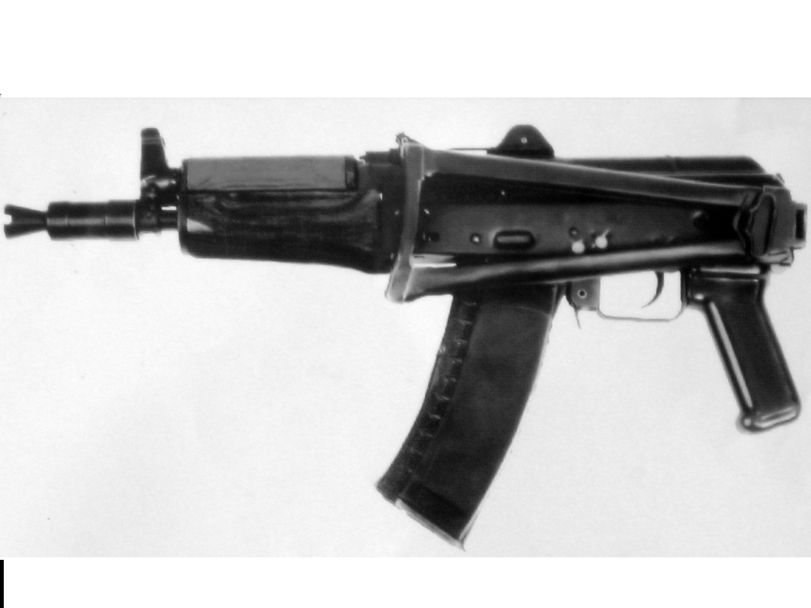

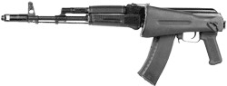

Воронеж – 2023 г.

ББК 68
А 22

Рецензент:
Кубланов М.М., профессор, профессор кафедры теории и методики сложно-координированных и прикладных видов спорта ФГБОУ ВО «Воронежская государственная академия спорта»
Антонов С.О., зам. председателя ВРО ОГО ВФСО «Динамо»,
г. Воронеж

А 22
Холодов О.М. Автоматы. Ч 1: учеб. пособие / О.М. Холодов, А.М. Кубланов, С.Э. Борзых, В.Н. Хламов, И.И. Шуманский, М.И. Горкун. – Воронеж: ВГАС, 2023. – 118 с.

Учебное пособие подготовлено с целью оказания действенной помощи магистрантам, обучающимся по направлению подготовки «Технологии ФКиС в СПД», заочная форма обучения, для проведения плановых занятий и самостоятельного освоения материалов дисциплин по выбору (ДВ.2) Б1.В.ДВ.02.01 – «Теория и методика огневой подготовки» и Б1.В.ДВ.02.02 – «Практикум по теории и методике подготовки к практической стрельбе».
В данном пособии раскрываются тактико-технические характеристики автоматов, использующихся для выполнения учебно-боевых задач в силовых структурах Российской Федерации, особенности их устройства и использования в процессе огневой подготовки слушателей и курсантов образовательных организаций МО Российской Федерации, МВД России, ФСИН России, а также личного состава и сотрудников этих структур.

© ФГБОУ ВО «ВГАС», 2023

Содержание

1. | История развития автоматов и их общая характеристика... | 4
1.1 | Общая характеристика автоматов и причины их появления …………………………………………………………… | 4
1.2 | История создания автоматов……………………………….. | 9
1.3 | Характеристика автоматов системы Калашникова……….. | 20
1.4 | Характеристика штурмовых винтовок (автоматов) зарубежных стран………………………………………………… | 28
2 | Автомат Калашникова калибра 5,45 мм ………………….. | 39
2.1 | Краткая историческая справка……………………………... | 39
2.2 | Назначение и боевые свойства автомата АК-74М………... | 43
2.2.1 | Назначение автомата АК-74М……………………………... | 43
2.2.2 | Порядок неполной разборки и сборки автомата АК-74М.. | 43
2.2.3 | Назначение частей и механизмов АК-74М……………….. | 46
2.2.4 | Пробивное действие пули со стальным сердечником при стрельбе из автомата АК-74М……………………………… | 47
2.2.5 | Задержки при стрельбе из автомата АК-74М…………….. | 47
2.3 | Назначение и боевые свойства автомата АКС-74У……… | 49
2.3.1 | Назначение и боевые свойства автомата АКС-74У. Индекс 6П26……………………………………………………. | 51
2.3.2 | Порядок разборки и сборки автомата АКС-74У………….. | 52
2.3.3 | Основные части и механизмы автомата АКС-74У……….. | 59
2.3.4 | Принадлежность автомата АКС-74У……………………… | 60
2.3.5 | Уход за автоматом АКС-74У………………………………. | 62
2.3.6 | Работа частей и механизмов автомата АКС-74У…………. | 67
2.3.7 | Назначение частей и механизмов автомата АКС-74У…… | 71
3 | Автоматы «Сотой серии» (АК 101-109) АК-9, 12, 15…….. | 88
4 | Автомат АН-94……………………………………………… | 96
5 | Автомат АЕК-971 / АЕК-972 / АЕК-973…………………… | 104
 | Нормативные акты и учебная литература…………………. | 116

1. История развития автоматов и их общая характеристика

1.1. Общая характеристика автоматов и причины их появления

Во время первой мировой войны стал очевиден тот факт, что мощность винтовочных патронов чрезмерна. Она обеспечивала дальность полета пули на три, три с половиной тысячи метров, тогда как практически прицельная стрельба на столь значительные расстояния отдельными стрелками никогда не велась. Ненужной стала на такую дальность и стрельба залпами ввиду появления и широкого распространения пулеметов.
Чрезмерная мощность патронов является причиной ряда недостатков пехотного оружия. К ним относятся, прежде всего, дороговизна каждого выстрела, ненужный расход пороха и металла. Большое количество пороха и сравнительно тяжелые пули и гильзы делают патроны более крупными и тяжелыми, в значительной степени ограничивающими их носимый запас. Стрельба такими патронами сопровождается сильной отдачей, беспокоящей и утомляющей стрелка и отрицательно сказывающейся на меткости. Поэтому для уменьшения пагубного влияния отдачи (получения удовлетворительных характеристик рассеивания пуль) оружие под винтовочные патроны изготовляется довольно массивным. Наконец, сильная отдача является одним из основных препятствии, стоящих на пути к созданию систем автоматического индивидуального оружия, так как требует усложнения конструкции из-за применения не только запирающих устройств, но и сложной технологии, обеспечивающей повышенную прочность механизмов.
На первых порах для устранения недостатков пехотного оружия принимались такие меры, при которых сохранялись прежние патроны.
Меры по улучшению боевых качеств винтовок начали приниматься еще до первой мировой войны, но тогда они выразились только в замене тупоконечных пуль более легкими остроконечными, обладающими улучшенными баллистическими качествами на сравнительно близких расстояниях.
Впоследствии и сами винтовки стали подвергаться изменениям – укорочению и облегчению, иногда с одновременным внесением в их устройство самых незначительных усовершенствований, касающихся главным образом прицельных приспособлений. Эти меры, направленные на улучшение пехотного оружия, были, конечно, половинчатыми, так как они хотя и делали эти новые винтовки более маневренными и удобными в обращении, почти или абсолютно не влияли на скорострельность, оставляя в целом винтовки тем, чем они и были. Это были меры по устранению недостатков без устранения причин, вызывающих эти недостатки. Поэтому они не могли решить вопрос об улучшении пехотного оружия коренным образом. Лишь на определенном этапе они имели известный смысл, так как с экономической точки зрения были наивыгоднейшими – они не вызывали расходов, связанных, во-первых, с коренным переоборудованием уже налаженного производства оружия и боеприпасов и, во-вторых, с ликвидацией имеющихся запасов старых патронов.
Итак, укорочение и облегчение винтовок преследовало только одну цель – приспособить пехотное оружие, стреляющее старыми патронами, к новым условиям боя, сделать винтовки более удобными в обращении, несколько сократив при этом дальность стрельбы.
Увеличение же скорострельности индивидуального пехотного оружия шло по пути развития автоматических винтовок и пистолетов-пулеметов, конструировавшихся не под какие-то новые патроны, а под те, которые уже имелись на вооружении.
Работы в области создания автоматических винтовок почти нигде не увенчались успехом ввиду трудностей, вызванных применением мощных винтовочных патронов. Даже и в том случае, когда такие винтовки принимались на вооружение, они не были лишены недостатков, свойственных магазинным винтовкам, — применение одного и того же патрона переносило некоторые недостатки магазинных винтовок и на автоматические системы.
Совершенствованию пистолетов – пулеметов, стреляющих пистолетными патронами, уделялось больше внимания. Пистолеты-пулеметы имели предельно простое устройство, обладали высокой скорострельностью, но эффективная дальность их огня была крайне невелика, поэтому о принятии их за основной образец вооружения пехотинцев не могло быть и речи.
С целью повышения плотности огня хотя бы на коротких дистанциях производилось лишь известное насыщение ими пехотных подразделений, полностью же заменить винтовку, вытеснить ее, пистолеты-пулеметы не могли и даже не имели на это перспектив. Почти повсеместно состояли на вооружении, как винтовки, так и пистолеты-пулеметы – два весьма различных вида оружия, стреляющих различными патронами.
На этом исчерпывались возможности совершенствования пехотного оружия на базе использовании старых патронов – чрезмерно мощных винтовочных и весьма маломощных пистолетных.
Для дальнейшего совершенствования стрелкового оружия необходимо было создать новую предпосылку, и она была создана с разработкой новых патронов, занимающих по размерам и мощности промежуточное положение между прежними винтовочными и пистолетными и поэтому называвшихся на первых порах промежуточными патронами. Эта предпосылка послужила основной базой для возникновения и сравнительно быстрого развития нового индивидуального оружия стрелков – автоматических винтовок нового поколения, сочетающих в себе лучшие качества всех предшествующих типов индивидуального оружия и в дальнейшем называемых автоматами или штурмовыми винтовками.
Так что же такое автомат?
«АВТОМАТ» (штурмовая винтовка, автоматический карабин) – ручное автоматическое стрелковое оружие, приспособленное для ведения огня боеприпасами, занимающими промежуточное положение между пистолетными и винтовочными патронами, в автоматическом режиме.
«Автоматика стрелкового оружия» – совокупность механизмов и деталей стрелкового оружия, обеспечивающих автоматическое перезаряжание и осуществление выстрелов.
Часто возникает путаница, в чем же все-таки разница между понятием автомат и понятием штурмовая винтовка. А вся разница - в языках. Просто то, что в русском языке принято называть «Автоматом» (применительно к оружию) в английском языке называют "Assault rifle", т.е. «Штурмовая винтовка». В дальнейшем мы будем пользоваться более привычным отечественным термином "Автомат", введенным в 20е годы ХХ века российским оружейником Фроловым для обозначения «карабинов – пулеметов» системы Федорова.
Новые патроны конструировались на базе новых требований, предъявлявшихся к современному пехотному оружию. Вполне отвечая этим требованиям, то есть, обеспечивая надежное поражение при стрельбе на необходимую дальность, обладая на этой дальности достаточной пробивной способностью пули и меткостью, новые патроны оказались более легкими, менее габаритными и имеющими меньшую энергию отдачи. Поэтому с их появлением открылись широкие возможности создания новых унифицированных образцов стрелкового оружия, по сравнению с классическими винтовками более легкого, компактного, скорострельного, с большей емкостью магазина и при этом более простого, экономичного и достаточно надежного. В этих новых образцах оружия благодаря качествам новых патронов оказалось возможным совместить многие положительные качества как винтовок, так и пистолетов-пулеметов, то есть сочетать необходимые дальность стрельбы и меткость с высокой скорострельностью.
Кроме того, под новый патрон был сконструирован и ручной пулемет, замененный впоследствии ручным пулеметом аналогичным с автоматом по устройству (от последнего внешне он отличался более длинным стволом и наличием сошки).
Так как карабин имел меньшую скорострельность, чем автомат, и наличие на вооружении двух типов индивидуального стрелкового оружия, весьма близких друг к другу по своим баллистическим качествам, нельзя было считать явлением положительным, карабин вскоре был снят с вооружения. Автомат же, все совершенствуясь, сохранился на вооружении в качестве образца, заменившего собой все существовавшие ранее виды индивидуального стрелкового оружия, сочетая в себе лучшие боевые качества каждого из них.
Таким образом, с появлением новых патронов новое индивидуальное автоматическое стрелковое оружие с успехом смогло заменить собой одновременно состоявшие на вооружении самозарядные винтовки, магазинные винтовки и пистолеты-пулеметы, что привело к сокращению типов стрелкового оружия. Однако выгоды применения промежуточных патронов распространялись и дальше. В известной степени новые образцы оружия под эти патроны заменили собой даже ручные пулеметы. Последние, правда, продолжают оставаться на вооружении, но их функции теперь оказываются несколько иными, так как теперь имеется тенденция к замене ими (или очень близкими к ним по конструкции образцами) прежних станковых пулеметов, не оправдавших себя во время второй мировой войны главным образом из-за недостаточной гибкости огня и ограниченной маневренности.
За последнее время наблюдается повсеместный переход к более новым патронам уменьшенных калибров, под которые уже сконструировано немало новейших образцов оружия, еще более компактных и легких. (При употреблении применительно к автоматам термина «малокалиберный патрон» следует помнить, что речь идет не о патронах кругового воспламенения с без оболочечной пулей и цилиндрической гильзой, а о новых патронах центрального воспламенения с остроконечной оболочечной пулей и без фланцевой гильзой бутылочной формы).
Что же представляют собой современные автоматы (штурмовые винтовки)?
Размеры и масса их сравнительно невелики, магазины достаточно емкие, меткость, дальность и поражающая способность вполне обеспечены в пределах прицельной дальности. Все автоматы имеют сцепленные или полусвободные затворы. Принцип работы автоматики – главным образом отвод пороховых газов через поперечное отверстие в стенке ствола, причем осуществляется он газоотводными устройствами, расположенными, как правило, над стволом. Способы запирания ствола различные, чаще всего с применением вращающейся личинки с боевыми выступами или путем перекоса затвора. Стрельба может вестись как очередями, так и одиночными выстрелами, причем последний вид огня обеспечивает высокую меткость, так как разбивание капсюля патрона происходит здесь не так, как в большинстве пистолетов-пулеметов – путем спуска с боевого взвода предварительно взведенного затвора, а с помощью так или иначе устроенного ударного механизма, не сбивающего наводку за мгновение до выстрела.
О стрельбе из автоматов (штурмовых винтовок) очередями можно сказать следующее. Несмотря на применение патронов с ослабленной энергией отдачи, наличие компенсаторов и уменьшенное плечо отдачи, сбивание наводки и «увод» ствола при непрерывном огне все-таки еще очень ощутимы. Поэтому в наставлениях разных армий рекомендуется стрельба главным образом одиночными прицельными выстрелами. Более того, например, на последних модификациях американских и западногерманских штурмовых винтовок применены устройства, ограничивающие продолжительность очередей (3 выстрела – для американского и 2, 3 или 4 выстрела – в зависимости от установки переводчика – для западногерманского оружия). Плечевые упоры (приклады) могут быть деревянными, пластмассовыми или металлическими, причем часто складными. Рукоятки управления огнем – пистолетного типа.
За последнее время проявляется все больший интерес к новой схеме компоновки механизмов – так называемой схеме «булл пап», при которой рабочие части – ствол и затворная коробка – занимают практически всю длину оружия и сзади завершаются непосредственно затыльником плечевого упора. Прицелы, рассчитанные для стрельбы на разные расстояния, – механические (открытые или диоптрические), оптические или специальные, «ночного видения», позволяющие видеть цели ночью. Кроме того, могут применяться дополнительные прицельные приспособления, используемые при метании специальных винтовочных гранат. Для возможности применения таких гранат дульная часть ствола обычно делается свободной от прицельных приспособлений и других выступающих деталей. Различные же узкие, немного превышающие диаметр ствола, дульные тормоза и компенсаторы помехой в этом случае не являются. Применение небольших ножевидных штыков позволяет с успехом использовать автоматы (штурмовые винтовки) в рукопашном бою. Некоторые штурмовые винтовки снабжены легкой складной сошкой, делающей оружие более устойчивым при стрельбе, особенно при стрельбе очередями. Имеют распространение рукоятки, расположенные вблизи центра тяжести оружия и служащие для его переноски. Такие рукоятки особенно удобны в тех случаях, когда применяется сошка.
Современные автоматы находятся сейчас на такой же высокой ступени своего развития, на какой среди неавтоматического оружия находились в свое время магазинные винтовки.
Возможности существующих в настоящее время предпосылок в виде применяемых для изготовления оружия материалов, технологий и используемых боеприпасов уже исчерпываются, и дальнейшее развитие стрелкового оружия, скорее всего, возможно ожидать на базе каких-то качественно новых изменений, например, применения безгильзовых патронов, реактивных пуль и т.д.

1.2 История создания автоматов

Трудами русского ученого и конструктора В. Г. Федорова в 1916 г. был создан первый в мире автомат, который явился промежуточным типом оружия между винтовкой и ручным пулеметом (превышая винтовку по массе, автомат не выдерживал режима огня ручного пулемета, так как имел обычный винтовочный быстро перегревающийся ствол).

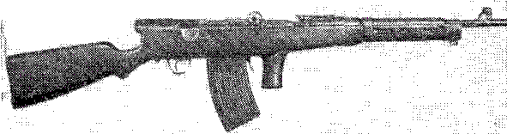

6,5-мм автомат системы Федорова обр. 1916 г.

Автомат Федорова разработан под 6,5-мм винтовочный патрон улучшенной баллистики. Создание патрона явилось результатом большой исследовательской работы, проведенной конструктором в 1909-1913 гг. Уже в то время В.Г. Федоров пришел к убеждению, которое отстаивал на протяжении всей своей жизни, о необходимости уменьшения калибра оружия и принятия нового патрона с гильзой без фланца (закраины), что давало возможность улучшить его баллистические качества, увеличить запас носимых патронов и облегчить решение ряда важных вопросов проектирования новых систем.
В связи с начавшейся первой мировой войной производство отечественных 6,5-мм патронов не было организовано и было решено использовать для автоматов Федорова имевшиеся в достаточном количестве патроны японских винтовок системы Арисака, которыми снабжались в то время войска Северного фронта.
Автомат принадлежит к образцам оружия, действие которого основано на принципе использования отдачи ствола при его коротком ходе. Запирание осуществляется с помощью двух личинок, которые сцепляются цапфами со стволом и двигаются вместе с ним. Ударный механизм куркового типа. Питание автомата производится из приставного коробчатого магазина на 25 патронов, расположенных в шахматном порядке. Спусковой механизм позволяет вести как одиночный, так и непрерывный огонь, для чего он снабжен специальным переводчиком.
Вспоминая историю создания автомата Федоров писал: «Непосредственным толчком к изобретению автомата было изучение боевого опыта первой мировой войны. В той войне особое значение впервые получили ручные пулеметы. Вопрос о необходимости разработки ручного пулемета на основании опыта войны явился в высшей степени актуальным. Единственным выходом при тех условиях конструирования оружия, которые имелись в царской России, могла быть только переделка моей автоматической винтовки. Ее нужно было переделать в тип оружия, приближающегося до некоторой степени к пулемету, а именно в тип ручного ружья – пулемета, как было первоначально названо это оружие».
Автоматами и автоматическими винтовками системы Федорова была вооружена одна из рот 189-го Измаильского полка, которая, пройдя специальную подготовку в Ораниенбауме в Офицерской стрелковой школе, в декабре 1916 г. была отправлена на фронт. Это было первое в мире воинское подразделение, вооруженное легким автоматическим оружием. Однако производство автоматов не было налажено и дело ограничилось лишь переделкой отдельных экземпляров.
Конструкторская деятельность В.Г. Федорова органически переплеталась с его научно-исследовательскими работами в области оружия. История техники знает не много имен, в которых бы так удачно сочетались в одном лице талант изобретателя и крупного ученого.
Владимир Григорьевич Федоров (1874-1966) родился в Петербурге в семье смотрителя училища правоведения. Окончил гимназию, Михайловское артиллерийское училище, после выпуска в 1895 г. служил командиром взвода в первой гвардейской артиллерийской бригаде. В 1897 г. поступил в Михайловскую артиллерийскую академию, которую закончил в 1900 г. С этого времени началась работа Федорова в оружейном отделе Артиллерийского комитета Главного артиллерийского управления, которую он совмещал с научной и конструкторской деятельностью. В 1905 г. предложил проект переделки магазинной винтовки системы Мосина обр. 1891 г. в автоматическую. В 1906 г. приступил к разработке новой автоматической винтовки. Успешная деятельность Федорова по проектированию автоматических винтовок была отмечена в 1912 г. большой Михайловской премией, вручавшейся раз в пять лет за наиболее выдающиеся изобретения в области артиллерии. В 1913 г. Федоров спроектировал 6,5-мм автоматическую винтовку под собственный патрон улучшенной баллистики. Эта винтовка была использована в 1916 г. для переделки в автомат.
После Октябрьской социалистической революции Федоров на базе созданного им автомата разработал различные унифицированные образцы пулеметов. Его работа по изучению и систематизации материалов, связанных с проектированием, изготовлением и боевым применением автоматического оружия, была сопряжена с выпуском ряда трудов, оказавших большую помощь конструкторам оружия.
В 1907 г. вышла в свет книга Федорова «Автоматическое оружие», которая долгое время была единственным пособием при создании новых образцов стрелкового оружия.
Большое значение имели его работы, изданные в советское время: «Основания устройства автоматического оружия», «Составление рабочих чертежей и технических условий для образцов стрелкового вооружения» и другие, по которым готовились советские кадры оружейников. Федорову принадлежит также много трудов по истории развития отечественного холодного и стрелкового оружия, наиболее ценными из которых являются «Эволюция стрелкового оружия» в двух частях и «Оружейное дело на грани двух эпох» в трех частях.
Советское правительство высоко оценило заслуги Федорова перед Родиной, присвоив ему звание Героя Труда, воинское звание генерал-лейтенанта инженерно-технической службы и наградив двумя орденами Ленина, двумя другими орденами и медалями; ему присуждена ученая степень доктора технических наук и звание профессора.
В январе 1918 г. предписанием Главного артиллерийского управления Федоров направляется в г. Ковров на не достроенный датскими концессионерами пулеметный завод для организации производства автоматического оружия, общего руководства и наблюдения за изготовлением автоматов его системы.
Производство автоматов приходилось налаживать при одновременном строительстве завода. Сказывались нехватка оборудования и рабочих, в особенности высокой квалификации, отсутствие сырья и плохое снабжение. Приходилось самим делать рабочие лекала, инструменты и приспособления, так как не нашлось ни одного завода, который взялся бы за их изготовление.
Большую работу по подбору квалифицированных кадров провел В.А. Дегтярев. Работая в то время на Сестрорецком оружейном заводе, который в связи с эвакуацией занимался в основном ремонтом оружия, он по заданию Федорова набирает здесь необходимых квалифицированных рабочих, которые в дальнейшем зарекомендовали себя как хорошие оружейники. Дегтярев рассказывал рабочим о новом заводе, о первых русских автоматах и их изобретателе, известном многим сестрорецким оружейникам с 1908 г., о будущем автоматического оружия. А вскоре и сам Дегтярев переехал на новое место работы.
В феврале 1920 г. один из автоматов Федорова был доставлен в Реввоенсовет Республики, где с ним ознакомился С.С. Каменев. «Главком, ознакомившись с ружьем-пулеметом системы Федорова – говорилось 6 февраля 1920 г. в телеграмме помощника начальника штаба Реввоенсовета чрезвычайному уполномоченному по снабжению армии, – нашел его как с технической, так и с практической стороны крайне полезным, а посему просит принять все меры к поднятию производства этих ружей на заводе».
Работа по подготовке выпуска автоматов Федорова продвигалась успешно. В сентябре 1920 г. были изготовлены первые образцы, а к концу года было сдано около 100 автоматов. Постепенно набирая темпы производства, завод вскоре довел их выпуск до 50 штук в месяц. В апреле 1921 г. Совет военной промышленности констатировал, что массовое производство автоматов системы Федорова установлено.
Это было необходимо для усиления обороноспособности молодой Советской республики. Автоматы Федорова были первым серьезным вкладом в вооружение красных полков, сражавшихся на многочисленных фронтах гражданской войны.
Одним из первых оценил значение автоматов М.В. Фрунзе. Как только весть об их выпуске дошла до него, он немедленно, 14 октября 1920 г., направил телеграмму С.С. Каменеву с просьбой выслать для Южного фронта, которым он тогда командовал, партию этого нового оружия.
Дошедшие до нас архивные документы и воспоминания содержат интересные сведения об успешном боевом применении федоровских автоматов. Удачный рейд по тылам белофиннов, например, совершил во время зимней кампании Красной Армии в Карелии в 1921-1922 гг. лыжный отряд Тойво Антикайнена в составе Интернациональной военной школы, вооруженный мосинскими винтовками и автоматами Федорова. В выводах по этой операции рекомендовалось в будущем снабжать отряд легкими пулеметами и автоматами с количеством патронов не менее как на два боя.
Обобщая опыт боевого применения автоматов Федорова на фронтах гражданской войны, начальник Высшей стрелковой школы Н.М. Филатов писал в 1922 г.: «Сведения с фронтов о боевом употреблении автоматов в составе команд получились весьма благоприятные при условии снабжения команд запасными автоматами и хорошо обученной подготовленной прислугой».
После окончания гражданской войны производство автоматов несколько увеличилось в связи с пополнением завода квалифицированными рабочими, демобилизованными из армии. Так, если по плану за период с 1 октября 1922 г. по 1 октября 1923 г. намечалось изготовить 600 автоматов, то фактически их было изготовлено 822. Всего до 1 октября 1925 г., когда был прекращен выпуск автоматов Федорова, было сдано 3200 автоматов с наибольшим выпуском в отдельные месяцы до 200 шт.
Прекращение выпуска автоматов Федорова было связано с принятым в 1924 г. решением проектировать и производить новые образцы только под отечественный 7,62-мм патрон обр. 1908 г., так как снабжение Красной Армии патронами было связано с большими трудностями: для магазинной винтовки и пулемета Максима требовались патроны калибра 7,62 мм, для английского пулемета – 7,71 мм, для французского пулемета – 8 мм, а для автоматов Федорова – 6,5-мм японский патрон. Кроме того, в процессе эксплуатации у автоматов Федорова был обнаружен ряд недостатков.
Автоматы Федорова состояли на вооружении Красной Армии до 1928 г. Ими был вооружен Московский полк Пролетарской дивизии. «Московский полк Пролетарской дивизии, – писал 27 февраля 1928 г. помощник председателя Артиллерийского комитета, – был вооружен этими автоматами, но в 1928 г. автоматы были изъяты из полка и переданы в склады. Испытание автоматов в войсках показало, что это оружие слишком нежно для боевой службы, и в случаях запыления и загрязнения автоматы отказывают в действии. Кроме того, оказалось, что только первые пули при непрерывной стрельбе из автомата попадают в цель, а затем весь сноп траекторий отклоняется от цели, и стрельба становится бесполезной» (из архива Военно-исторического музея артиллерии, инженерных войск и войск связи; ф.6р, оп. 1, д. 555, л. 11).
Вследствие большого рассеивания пуль при стрельбе из автомата решено было перейти к самозарядной винтовке, при которой стрелок после каждого выстрела мог исправить наводку. В связи с этим Федоров свое дальнейшее внимание сосредоточил на самозарядной винтовке, проектирование которой он вел на базе автомата.
Одним из самых значительных вкладов Федорова в развитие отечественной школы стрелкового оружия явилось создание им проектно-конструкторского бюро. Федоров понимал, что в условиях повсеместного перехода к автоматическому оружию и связанного с этим усложнением производства изобретательство не может больше оставаться уделом одиночек, настало время переходить от кустарных методов конструирования к коллективному творчеству. По его инициативе в 1921 г. в Коврове на базе созданной им еще в 1918 г. опытной мастерской было организовано на заводе проектно-конструкторское бюро, в котором он сплотил вокруг себя наиболее талантливых оружейников, не обладавших в то время необходимыми теоретическими знаниями, но имевших незаурядные способности и готовых посвятить всю свою жизнь избранной профессии.
Это было первое в Советском Союзе проектно-конструкторское бюро автоматического стрелкового оружия. В этом бюро были разработаны многие замечательные образцы стрелкового оружия. С первых дней основания бюро, Федоров совместно со своим ближайшим помощником Дегтяревым и другими конструкторами проводил большую работу по проектированию унифицированных образцов оружия для пехоты, танков и авиации на базе автомата своей конструкции. В дальнейшем большинство из них было передано Федоровым Военно-историческому музею артиллерии, инженерных войск и войск связи, где они и демонстрируются в экспозиции.
Сущность унификации состоит в том, что создаваемые типы оружия должны иметь одинаковое устройство механизмов автоматики и отличаться лишь отдельными деталями. Унификация оружия имеет огромное значение. Она значительно упрощает его изготовление, способствуя быстрейшему оснащению Вооруженных Сил новыми образцами, а также облегчает изучение новых видов оружия в армии.
В дальнейшем (до 1941 года) все усилия оружейных конструкторов были направлены на создание различных модификаций пистолетов-пулеметов и автоматических винтовок.
Первые, качественно новые из-за применения патронов промежуточной мощности образцы стрелкового оружия появились во время второй мировой войны. Под патрон значительно меньше винтовочного, но крупнее пистолетного в 1941 г. был сконструирован в США самозарядный карабин Гаранда. Несколько позже появились германские опытные автоматические карабины МКБ-42 (X) и МКБ-42 (В), а также принятый на вооружение в 1943г. образец МП-43 под патрон 7,92Х33. На применение этих патронов была рассчитана и выпущенная в конце 1944 г. штурмовая винтовка СГ-44 (Штурмгевер-44).
В Советской Армии оружие под уменьшенный патрон появилось вскоре после Великой Отечественной войны, хотя патрон для него был создан еще во время войны. Создавался он как база для разработки новых пистолетов-пулеметов с повышенными боевыми качествами. Однако патроны образца 1943 г. оказались неприемлемыми для пистолетов-пулеметов с их простейшим устройством (со свободным затвором). Поэтому принятыми на вооружение оказались более сложные образцы – самозарядные карабины Симонова и автоматы Калашникова.
Первый автомат под патрон обр. 1943 г. был разработан Судаевым в начале 1944 г. Его автоматика построена на принципе свободного затвора, имеющего большую массу, соответствующую большей по сравнению с пистолетным патроном мощности патрона. Капсюль разбивается жестко закрепленным в затворе бойком, при приходе затвора в крайнее переднее положение под действием возвратной пружины. Спусковой механизм допускает ведение одиночного и непрерывного огня с помощью переводчика флажкового типа, расположенного с левой стороны приклада. Предохранитель смонтирован под пистолетной рукояткой и, перемещаясь в поперечном направлении, запирает шептало. Экстракция и отражение стреляной гильзы осуществляются с помощью подпружиненного экстрактора, расположенного на затворе, и отражателя, находящегося в нижней части ствольной коробки. Питание патронами производится из двухрядного коробчатого магазина на 30 патронов. Прицел секторного типа, допускает ведение огня до 800 м. Автомат снабжен складной штампованной сошкой, имеет деревянную ложу с пистолетной рукояткой, на которой крепится ствольная коробка. Для крепления штыка предусмотрены выступ на стойке мушки и проточка на передней части ствола.
В мае 1944 г. проводились полигонные испытания этого образца. На испытаниях автомат Судаева хорошо зарекомендовал себя, но некоторые его детали (ударник, стопор газового поршня, выбрасыватель) показали низкую живучесть. Автомат рекомендовали доработать, повысив живучесть деталей: и надежность работы автоматики.
В августе 1944 г. Судаев представил новый автомат, устройство которого значительно отличалось от предыдущего образца.
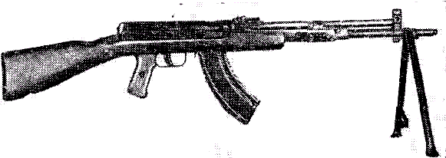
7,62-мм автомат системы Судаева под патрон обр. 1943 г., опытный образец 1944 г.

Его автоматика построена на принципе отвода пороховых газов через отверстие в стенке ствола. Запирание канала ствола осуществляется перекосом затвора. Ударный механизм куркового типа, работает от боевой пружины. Спусковой механизм допускает ведение как одиночного, так и непрерывного огня с помощью горизонтально перемещающегося переводчика. Предохранитель флажкового типа, размещен внутри спусковой скобы и запирает курок. Экстракция и отражение стреляной гильзы производятся с помощью выбрасывателя, смонтированного на затворе, и отражателя, жестко закрепленного на левой стенке ствольной коробки. Питание патронами осуществляется из двухрядного коробчатого магазина на 35 патронов. Прицел секторный, допускающий ведение огня до 800 м. Автомат снабжен деревянным прикладом, пистолетной рукояткой и цевьем. На дульном срезе ствола установлен дульный тормоз-компенсатор. Впереди цевья смонтированы складные сошки. Для крепления штыка на стойке мушки предусмотрен выступ и на переднем торце тормоза - компенсатора - специальная проточка.
Комиссия, проводившая испытание этого образца, пришла к следующему заключению: «Автомат конструкции Судаева, как обеспечивающий вполне надежную работу автоматики в нормальных и различных условиях эксплуатации, а также живучесть деталей в пределах ТТХ, подвергнуть широким войсковым испытаниям, изготовив для этой цели серию автоматов».
В 1945 г. была выпущена серия автоматов системы Судаева, которые проходили полигонные и войсковые испытания. Недостатком автомата была признана большая масса по сравнению с пистолетом-пулеметом, в связи с чем Артиллерийский комитет ГАУ дал задание ее уменьшить.
Наряду с Судаевым к работе над созданием автомата были привлечены и другие конструкторы. Среди них такие оружейники как Барышев, Константинов, Стечкин, Булкин. Особо стоит отметить автомат оригинальной схемы – «буллпап» конструкции Германа Александровича Коробова. Однако в то время даже среди специалистов не было готовности к восприятию этой схемы в боевом оружии. Наибольших же успехов в проектировании автомата достиг М.Т. Калашников.
Обостренное чувство нового, самостоятельность мысли, поиск нестандартных решений позволили в короткие сроки раскрыться неиссякаемым творческим возможностям Калашникова и пройти путь от малоопытного, начинающего изобретателя до выдающегося конструктора. Вспоминая историю создания своего автомата, Калашников писал: «...новый автомат хотелось сделать надежным в работе, компактным, легким и простым по конструкции.
По какому пути пойти? Можно использовать для оружия силу отдачи затвора после выстрела, как у существовавших тогда автоматов ППШ и ППС. Это позволило бы создать достаточно простую конструкцию. Однако при новом патроне, под который создавался автомат, затвор получался массивным и соответственно возрастали вес и размеры оружия.
Трудности создавала и длина гильз новых патронов по сравнению с пистолетными, поэтому мы остановились на системе автоматики, основанной на использовании отвода части пороховых газов, образующихся при выстреле. Такая схема позволяла создать легкое, портативное, надежное и скорострельное оружие. Постепенно на ватмане стали вырисовываться контуры будущего автомата... Даже незначительное изменение формы или размеров одной детали вызывало необходимость в изменении всех уже сделанных чертежей. Но вот эскизный проект автомата готов. Что скажут о нем специалисты? – думал я, с нетерпением ожидая ответа из Москвы. Вскоре пришло письмо. В нем сообщалось, что проект одобрен и решено изготовить опытный образец автомата. Снова закипела работа. С составлением рабочих чертежей отдельных узлов и деталей одному человеку было уже не справиться. Постепенно начал складываться небольшой конструкторский коллектив. В напряженном труде шли дни. С волнением осматривали мы каждую новую деталь, тщательно прилаживали их друг к другу. Наконец, пришло время, и мы уже могли держать в руках поблескивающий лаком и смазкой автомат...» (Красная звезда, 1957, 20 сентября).
Добрыми советами, ценными предложениями и дружеской критикой помогали Калашникову и конструкторы старшего поколения – Дегтярев, Симонов, Судаев.
С большой теплотой отзывается Калашников о тех, кто, не жалея времени и сил, вместе с ним работал над окончательной отработкой автомата. «…Много пришлось потрудиться А.А. Зайцеву. Зачастую мы по нескольку раз переделывали детали и даже целые узлы. Большой вклад в дело внес В.С. Дейкин, особенно при разработке спускового механизма, который переделывался и раз десять, пока не был достигнут удовлетворяющий нас результат. В отработку автомата особенно много труда и творческой энергии вложили конструкторы В.В. Крупин, В.А. Харьков, А.Д. Крякушин, испытатели Н.А. Афанасов и В.Н. Пушин».

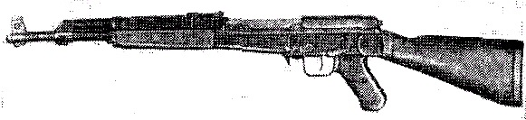
7,62-мм автомат системы Калашникова, опытный образец 1946 г. (АК)

После второй мировой войны работы по изысканию нового автоматического оружия под новые патроны повсюду ведутся весьма интенсивно, и очень скоро в этой области можно было отметить значительные достижения. Успеху в разработке новых образцов способствовал ряд предпосылок, среди которых немаловажную роль сыграл опыт, накопленный при конструировании и выпуске пистолетов-пулеметов с их простотой конструкции и очень большой технологичностью и экономичностью. Если сравнивать, например, магазинные винтовки с современными автоматами, то прежде всего заметна разница в характере производства тех и других. Винтовки, как правило, исполнены весьма добротно – все детали их обычно точеные или фрезерованные. Большинство же деталей современного оружия изготовлено путем штамповки, из-за чего все оружие внешне производит впечатление какой-то «игрушечности», непрочности, недолговечности. В какой-то мере это впечатление неошибочно, но если принять во внимание, что при несравненно более низкой себестоимости нового оружия многие его боевые качества стали более высокими, то нельзя не согласиться с тем, что переход на совсем иную, очень экономичную технологию изготовления вполне оправдан. Некоторые же пониженные сравнительно с магазинными винтовками качества нового оружия с лихвой компенсируются его достоинствами, позволяющими эффективно использовать это оружие даже при малом опыте обращения с ним. Эти решающие достоинства – прежде всего скорострельность и сравнительно большой носимый запас патронов.
США, как ведущая держава среди стран НАТО, своими работами в области создания нового оружия была не только передовой, но и определяла развитие этого оружия в некоторых странах. Так, в 1954 г. США принимают в армии новый патрон Т65 (он был создан двумя годами раньше, как охотничий патрон под наименованием «308 Винчестер»). Будучи также принятым в странах НАТО, патрон этот получил обозначение «7,62Х51 НАТО». Под этот новый патрон на первых порах было создано немало образцов пехотного оружия, но уже очень скоро обнаружилось, что от идеала они далеки. Размеры, масса и энергия отдачи были все-таки велики. Здесь сказалось то обстоятельство, что выбор этого патрона производился в США, в стране, оружию которой вообще свойственна некоторая «гигантомания». Прежний американский патрон 30-06, послуживший точкой отсчета, с которой на Западе начались работы по созданию нового патрона, был одним из наиболее крупных и мощных среди винтовочных патронов. Поэтому новый патрон Т65, будучи действительно уменьшенным относительно патрона 30-06, оказался все-таки еще не промежуточным, так как по большинству характеристик он не вышел за рамки ряда других обычных винтовочных патронов. И все-таки принятие Т65 – несомненная попытка внедрения нового уменьшенного патрона, отвечающего новым требованиям, а не просто введение новой модели класса старых винтовочных патронов. И хотя попытка эта оказалась неудачной, в ней все же была явно отражена тенденция к уменьшению размеров боеприпасов пехотного оружия – созданный на базе патрона Т65 ряд образцов оружия уже явно имел новые черты, нашедшие дальнейшее развитие в современных автоматах (штурмовых винтовках).

1.3 Характеристика автоматов системы Калашникова

АК (7,62-мм автомат Калашникова) является автоматическим оружием, действие которого основано на использовании энергии пороховых газов, отводимых через отверстие в стенке ствола. Запирание канала осуществляется поворотом затвора вправо. Питание автомата производится из коробчатого магазина на 30 патронов. Ударный механизм куркового типа, работает от боевой пружины. Спусковой механизм обеспечивает ведение одиночного и непрерывного огня. Переводчик огня одновременно является предохранителем, запирающим спусковой крючок. Имеется штык.
При тех же габаритах, массе и той же скорострельности автомат в сравнении с ППШ имеет в 2 раза большую дальность действительного огня. Вследствие лучших баллистических свойств он обеспечивает большее пробивное действие пули, что расширяет возможности боевого применения автомата в населенных пунктах, в лесистой местности и в борьбе с живой силой, имеющей различную легкую защиту (каска, бронежилет и т.п.). При автоматическом огне короткими очередями можно поражать цели на дальностях до 500 м. Конструкция ударного механизма автомата позволила вести более меткий огонь одиночными выстрелами, чем из пистолетов-пулеметов. В пистолетах-пулеметах после прицеливания и нажатия на спусковой крючок движение массивного затвора вперед приводило к сбиванию положения оси канала ствола. В автомате АК в момент выстрела подвижные части находятся в переднем положении и поворачивается лишь небольшая деталь – курок.
Автоматы поступили в войска в двух вариантах – с деревянным прикладом и с откидным металлическим прикладом, позволяющим в сложенном состоянии иметь значительно меньшую длину оружия. Автомат с деревянным прикладом обеспечивает лучшую устойчивость оружия при стрельбе и позволяет наносить удары прикладом в рукопашной схватке. Он предназначен для вооружения стрелковых подразделений. Автомат с металлическим прикладом предназначен для вооружения специальных войск, в том числе воздушно-десантных.
Несмотря на всеобщее признание и высокую оценку своего изобретения, Калашников продолжал настойчиво совершенствовать его. В 1959 г. на вооружение принят модернизированный автомат системы Калашникова с нескладывающимся прикладом АКМ, и со складывающимся металлическим прикладом АКМС.
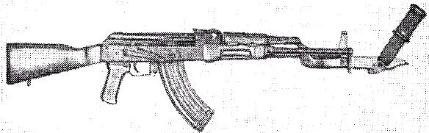
7,62-мм модернизированный автомат системы Калашникова (АКМ)

Изменения коснулись некоторых узлов и технологии производства автоматов. В частности, автоматы получили (не сразу) дульное устройство компенсатор, имеющий специфическую, косо срезанную форму; введен замедлитель срабатывания курка, который увеличил межцикловое время, что улучшило меткость оружия; улучшена устойчивость оружия в горизонтальной плоскости за счет переноса удара затворной рамы в переднем положении с правой стороны на левую; повышена прицельная дальность до 1000 м; введен вместо штыка штык-нож, которым можно также перекусывать колючую проволоку и проволоку, находящуюся под током; за счет перехода на штамповку отдельных деталей и сборок (ствольная коробка, крышка ствольной коробки и др.) и использования легких сплавов, а позднее пластмассы (для магазина), уменьшена масса.
Высокую оценку новому автомату дал Ф.В. Токарев. «Всеобщее признание в войсках, – писал он, – получил автомат АК системы талантливого конструктора-самородка М.Т. Калашникова. Этот образец отличается надежностью в работе, высокой меткостью и точностью стрельбы, сравнительно небольшим весом».
Кроме того, выпускались специальные модификации автоматов, имеющие сбоку ствольной коробки планку для крепления ночных прицелов. Эти ночные модификации имеют соответствующее обозначение: АКМ-Н и АКМС-Н.
Для проведения специальных операций, связанных с необходимостью использования оружия, обеспечивающего бесшумную и беспламенную стрельбу, для штатных автоматов АК были сконструированы и приняты на вооружения приборы бесшумной стрельбы ПБС для АК-47, ПБС-1 для АКМ и специальные патроны с уменьшенной скоростью полета пули УС. ПБС-1 представлял собой глушитель в принципе традиционной конструкции, цилиндрической формы, навинчивавшийся на ствол вместо компенсатора. Патроны имеют уменьшенный пороховой заряд, обеспечивающий дозвуковую скорость полета пули (300 м/с против 715 м/с), при которой пуля не преодолевает звуковой барьер и не создает характерного хлещущего звука в полете. Вес пули увеличен с 7,9 г. до 12,5 г. для компенсации резко снижающейся из-за малой скорости кинетической энергии. И все равно, как следствие, энергия пуль патронов УС составляет только ок. 560 Дж, оставаясь на уровне мощных пистолетных патронов 7,62 ТТ и 9 Parabellum. Тогда как дульная энергия штатного патрона составляет 2020 Дж. Автоматы, снабженные глушителем, имеют дополнительную букву Б (бесшумный) в аббревиатуре названия.
Автомат, оснащенный ночным прицелом и глушителем, имел, конечно, очень внушительный вид. Но так же и не менее внушительные вес и габариты. Кроме того, особенность конструкции глушителя, имевшего 20-мм резиновую шайбу, пробивавшуюся пулей, исключала использование других патронов, кроме УС. С учетом баллистики специальных патронов, практическая стрельба, тем более в сумерках и ночью, могла вестись только на небольшие дальности или в упор.
Был разработан также укороченный вариант на базе автомата со складным плечевым упором, получивший обозначение АКМС. Этот автомат по внешнему виду похож на более известный 5,45-мм АКС-74У, но отличается более мощным дульным пламегасителем – компенсатором, имеющим ребристую наружную поверхность, наличием дополнительной передней фигурной рукоятки, выполненной за одно целое с деревянным цевьем, а также плечевым упором, складывающимся вниз, а не на левую сторону, как у 5,45-мм автоматов.
Исключительная законченность конструкции автомата системы Калашникова создала необходимые предпосылки для проведения на его базе унификации стрелкового оружия калибра 7,62 мм и разработки без существенных изменений автомата калибра 5,45 мм.
В 1967 г. Главным ракетно-артиллерийским управлением (ГРАУ) СССР были сформулированы требования к новому оружию, призванному заменить состоявший на вооружении 7,62-мм автомат АКМ и его модификации, и началась разработка нового автомата.
Самым существенным было принятие для будущего оружия нового калибра, до того отсутствовавшего в системе вооружения СА – 5,45-мм. Созданию нового оружия всегда предшествует создание нового патрона. И новый автоматный патрон 5,45 х 39 стал в определенном смысле ответом на американский патрон 5,56 х 45 (.223 NATO), появившийся в конце 60-х годов на вооружении блока НАТО. В 1974 г., после полигонных, а затем окончательных, войсковых испытаний, был принят на вооружение автомат АК-74.
Споры о преимуществе и недостатках 5,45-мм и 7,62-мм патронов продолжаются до сих пор. И вряд ли когда-нибудь утихнут, т.к. оба патрона принадлежат к разным классам калибров, которые, в свою очередь, обладают рядом как положительных, так и отрицательных свойств, присущих только им. Пуля 5,45-мм патрона имеет большую настильность траектории, обусловленную высокой начальной скоростью, которой можно достичь без повышения (в пределах допустимого) максимального давления газов в оружии, благодаря небольшой массе малокалиберной пули. 5,45-мм патрон в 1,5 раза легче 7,62-мм патрона, что выгодно и в смысле экономии материалов, и в тактическом отношении: при том же общем весе количество боеприпасов возрастает, как для железнодорожного эшелона, так и для отдельного бойца. Масса 5,45-мм пули – 3,4 г., 7,62-мм – 7,9 г. Масса патронов, соответственно 10,2 г и 16,2 г, а начальные скорости – 715 м/с и 900 м/с. Конечно, 7,62-мм патрон обладает большей дульной энергией пули, и, соответственно, большим убойным действием.
Чтобы скомпенсировать уменьшение дульной энергии 5,45-мм пули, составившей 1377 Дж против 2020 Дж 7,62-мм патрона, компоненты новой пули подобраны так, что она теряет устойчивость при попадании в более плотную среду или преграду. Попросту говоря, начинает кувыркаться, тем самым, отдавая больший процент энергии поражаемой цели. При этом пуля 5,45-мм патрона состоит из обычных компонентов (стальной сердечник, свинцовая рубашка и стальная оболочка) и является обыкновенной «пулей со стальным сердечником», имеющей обозначение «ПС», а не специальной. Пули со смещенным центром тяжести, как некой таинственной, специальной пули – просто не существовало.
С характерной внешней чертой нового автомата – дульным тормозом-компенсатором связано любопытное обстоятельство. Давление нового патрона несколько выше прежнего. Дульное же давление при выстреле вызывало настолько резкий звук, что на полигонных испытаниях это оказывало сильное угнетающее действие на стрелков. Принятое к автомату дульное устройство, таким образом, служит не только компенсатором отдачи, но и снижателем звука выстрела. Тем не менее, армейский автомат не призван быть ни бесшумным, ни даже малошумным оружием. Поэтому компенсатор АК-74 нельзя отнести даже к недавно появившимся собственно «снижателям» звука выстрела, подобно установленному на снайперской винтовке СВУ (ОЦ-02), являющейся дальнейшим развитием известной винтовки Драгунова СВД.
Автомат АК-74 имел несколько модификаций, подобно автомату АКМ: с нескладывающимся деревянным прикладом АК-74, со складным рамочным металлическим плечевым упором АКС-74, их ночные модификации АК-74Н и АКС-74Н.
В начале 80-х поступил на вооружение укороченный вариант автомата – АКС-74У. Последний образец предназначен для вооружения тех бойцов, для которых по роду их службы автомат не является основным оружием – экипажей боевых машин, расчетов орудий и РЛС и т.п. Укороченный автомат состоит и на вооружении МВД и Минюсте России. Следует сказать, что это продиктовано экономическими, а не тактическими соображениями. Пуля 5,45-мм патрона, ввиду указанных выше особенностей своего устройства, обладает сильным рекошетирующим свойством, ее полет после столкновения с преградой непредсказуем, и более всего это может быть опасным в условиях города, представляя угрозу «третьим лицам» – мирным гражданам. Но в СССР не было современного образца пистолета-пулемета, в котором более всего нуждались в МВД (за исключением специальных малосерийных образцов), а АКС-74У в тактическом отношении был наиболее близок к пистолетам-пулеметам.
Укороченный автомат так же имел ночные модификации: АКС-74УН, АКС-74УН2. Кроме того, существует специальная модификация укороченного автомата – АКС-74УНБ, «укороченный ночной бесшумный», используемый с прибором бесшумной стрельбы ПБС-4 и имеющий планку для крепления ночного прицела. С прибором бесшумной стрельбы может применяться и АК-74. Для бесшумной стрельбы используются специальные 5,45-мм патроны, имеющие дозвуковую (300 м/с) скорость полета утяжеленной до 5,25 г. пули, подобные аналогичным 7,62-мм патронам и имеющие то же обозначение – «УС».
В начале 90-х годов появилась новая модификация оружия. Автомат АК-74М имеет ряд отличий от АК-74: новое двухкамерное дульное устройство с одинаковыми камерами, менее подверженное загрязнению, с улучшенным креплением на стволе; планку «ласточкин хвост» для крепления ночных, оптических или коллиматорных прицелов (включая универсальный стрелковый 1П29); усиленную (без ребер жесткости) крышку ствольной коробки; упор направляющего стержня возвратной пружины выполнен так, чтобы удерживать крышку ствольной коробки от срыва при стрельбе из подствольного гранатомета; пластмассовый, складываемый влево приклад, усиленный продольным металлическим стержнем; более удобные пластиковые цевье и ствольную накладку.
В конструкции АК-74М воплотилась идея «универсального» автомата, способного заменить сразу четыре модели – АК-74, АК-74Н, АКС-74 и АКС-74Н. Вариант АК-74МН3 с ночным прицелом НСПУ – 3 весит без магазина 5,5 кг, имеет ширину 140-мм, дальность стрельбы с ночным прицелом до 300м.
Характеристики АК-74М: патрон – 5,45х39; принцип работы – автоматика на основе отвода пороховых газов; масса – 3,4 кг (с неснаряженным магазином), 3,9 кг (со снаряженным магазином); дульная энергия – 1377 Дж; режим огня – одиночный и непрерывный.
Продолжая работать над усовершенствованием своих автоматов в конструкторском бюро завода «Ижмаш», М.Т. Калашников разработал АК серии 100. В начале 90-х годов на полигоне в Абакане начались испытания модификации АК-74М – прообраза автоматов «Сотой серии», о которой было объявлено в 1995 году. На основе автомата была также создана серия популярных полуавтоматических охотничьих карабинов «Сайга».
АК серии 100 выпускаются трех калибров: под патрон НАТО 5,56х45 мм и под традиционные патроны 7,62х39 мм и 5,45х39 мм. Вес без магазина колеблется от 2,9-3 кг для короткоствольных вариантов до 3,3-3,4 кг для образцов со стандартной длиной ствола.
АК-102 (под патрон НАТО 5,56х45-мм), АК-104 (под патрон 7,62х39-мм), АК-105 (под патрон 5,45х39-мм) имеют стволы длиной 314 мм. Их общая длина с откинутым прикладом составляет 824 мм, а со сложенным прикладом – 586-мм. АК-101 (под патрон НАТО 5,56х45-мм) и АК-103 (под патрон 7,62х39-мм) имеют стволы длиной 415-мм. Их общая длина составляет 943-мм с откинутым прикладом и 700 мм – со сложенным прикладом.
Друг от друга они отличаются калибром ствола и размерами патронника. Кроме того, из-за отличий в применяемых боеприпасах меняются и баллистические характеристики оружия.
На автоматах серии 100 широко применяются новые материалы. Так как, в конструкции полностью исключены детали из дерева. Приклад и цевьё изготавливаются из ударопрочной пластмассы черного цвета. Из пластмассы, армированной стеклотканью, изготавливается и магазин автомата. Его крышка и горловина – металлические.
Все автоматы серии 100 могут оборудоваться оптическими и ночными прицелами. На автоматах АК-103, АК-104 и АК-102 вместо штатного дульного тормоза – компенсатора может устанавливаться прибор бесшумной стрельбы (ПБС).

Основные характеристики автоматов системы Калашникова

АК | АКС | АКМ | АКМС | АК-74 | АКС-74 | АКС-74У | АК-74 М
Прицельная дальность, м | 800 | 800 | 1000 | 1000 | 1000 | 1000 | 500
Калибр, мм | 7,62 | 7,62 | 7,62 | 7,62 | 5,45 | 5,45 | 5,45
Дальность прямого выстрела по грудной фигуре (выс. 50см), м | 350 | 350 | 350 | 350 | 440 | 440 | 360
Темп стрельбы, выст./м | 600 | 600 | 600 | 600 | 600 | 600 | до 700
Боевая скорострельность в./м.,  - при стрельбе одиночными  - при стрельбе очередями | 40  100 | 40  100 | 40  100 | 40  100 | 40  100 | 40  100 | 40  100
Начальная скорость пули, м/с | 710 | 710 | 715 | 715 | 900 | 900 | 735
Дальность, до которой сохраняется убойное действие пули, м | 1500 | 1500 | 1500 | 1500 | 1350 | 1350 | 1100
Предельная дальность полета пули, м | 3000 | 3000 | 3000 | 3000 | 3150 | 3150 | 2900
Емкость магазина, патронов | 30 | 30 | 30 | 30 | 30 | 30 | 30
Весовые характеристики
Масса автомата без штыка (штыка - ножа) и магазина, кг | 4,07 | 3.47 | 2,93 | 3,13 | 3,07 | 2,97 | 2,495
Масса штыка (штыка - ножа), г | 370 | 370 | 450 | 450 | 490 | 490 | -
Масса магазина без  патронов, г  - стального  - из легкого сплава  - пластмассового | 330  170  - | 330  170  - | 330  170  230 | 330  170  230 | -  -  230 | -  -  230 | -  -  215
Масса патрона, г | 16,2 | 16,2 | 16,2 | 16,2 | 10,2 | 10,2 | 10,2
Масса пули (обыкновенной с стальным сердечником), г | 7,9 | 7,9 | 7,9 | 7,9 | 3,4 | 3,4 | 3,4
Масса порохового заряда, г | 1,6 | 1,6 | 1,6 | 1,6 | 1,45 | 1,45 | 1,45
Габариты
Длина автомата в боевом положении с штыком, мм | 1070 | 1070 | 1020 | 1020 | 1089 | 1089 | -
Длина автомата в боевом положении без штыка, мм | 870 | 870 | 880 | 880 | 940 | 940 | 730
Длина автомата со сложенным прикладом, мм | - | 645 | - | 640 | - | 700 | 490
Длина ствола, мм | 415 | 415 | 415 | 415 | 415 | 415 | 206,5
Длина нарезной части, мм | 369 | 369 | 369 | 369 | 372 | 372 | 164,5
Длина прицельной линии, мм | 378 | 378 | 378 | 378 | 379 | 379 | 235

1.4 Характеристика штурмовых винтовок (автоматов) зарубежных стран

Автоматические винтовки, отвечающие современным требованиям к массовому стрелковому оружию, появились в ходе второй мировой войны, когда для них были разработаны так называемые промежуточные патроны более мощные, чем пистолетные, но менее мощные, чем винтовочные. Такие патроны калибра 7,62-7,92-мм обеспечивали дальность эффективной стрельбы до 500 м – в 2-3 раза большую, чем у пистолетов-пулеметов. Вместе с тем, патроны меньшей мощности, чем винтовочные, позволяли создавать под них легкие надежные конструкции автоматических винтовок. Такие винтовки под промежуточные патроны калибра 7,62-7,92-мм в течение двух десятилетий после второй мировой войны стали основным индивидуальным оружием личного состава мотострелковых и мотопехотных подразделений большинства армий.
Следующим этапом в развитии автоматических винтовок стало уменьшение их калибра до 5,45-5,56-мм, начатое в 60-е годы. В настоящее время для большинства автоматических винтовок используется стандартизированный странами НАТО бельгийский патрон калибра 5,56-мм, а в армиях стран бывшего Варшавского Договора – советский патрон калибра 5,45-мм. Автоматическое действие винтовок обеспечивается энергией части пороховых газов, отводимых из канала ствола, а в некоторых системах – за счет энергии отдачи полусвободного затвора. Большинство винтовок имеют складывающуюся сошку, которая используется при ведении автоматического огня. Из всех автоматических винтовок предусмотрена возможность стрельбы винтовочными гранатами.
В настоящее время 5,56-мм автоматические винтовки состоят на вооружении армий США – модели М16А1 и М16А2, Великобритании – L85А1, Бельгии – FNS, Франции FAMAS, Италии – "Беретта" М70, Австрии – STG77(АИС77), Израиля –"Галил",Финляндии – М76Р, Швеции – АК5. 7,62-мм автоматические винтовки остались на вооружении Германии – G3, Италии – "Беретта" ВМ59, Бельгии – FNFA, Испании – СЕТМЕ модель С, Японии «Тип 64».
Остановимся на наиболее распространенных системах автоматических винтовок и тех образцах, в которых применены новые конструкторские решения.
В армии США находятся две модели автоматической винтовки – М16А1 и М16А2. Винтовка М16А1 за более чем два десятилетия после ее первого применения во время войны во Вьетнаме, непрерывно совершенствовалась и признается одной из лучших штурмовых винтовок в мире. В начале 60-х годов винтовка М16А1 на испытаниях НАТО оказалась лучшей в соперничестве с такими авторитетными образцами, как винтовки АИС77(Австрия) и "Галил" (Израиль).
Винтовка М16А1 надежно работает в условиях загрязнения не столько потому, что она может функционировать при попадании песка и грязи в механизм автоматики, а, главным образом, потому, что ее конструкция лучше других предотвращает попадание песка, пыли, грязи в автоматику. В окончательно усовершенствованном виде винтовка получила хромированный ствол, пламегаситель с замкнутыми щелями, усовершенствованный буфер.
Затем в середине 80-х годов был разработан лучший вариант винтовки, названный М16А2. По сравнению с прежней моделью она имеет ряд улучшений. Приклад винтовки М16А2 удлинен и выполнен из более прочного материала, как и цевье. Ствол перед цевьем утолщен для повышения прочности, прицельные приспособления сделаны легко регулируемыми вручную барабанчиком (в модели М16А1 для этого надо было использовать носик пули). За окном для выброса гильз имеется козырек, предотвращающий попадание гильз в лицо стрелка при ведении огня с левого плеча.
В отличие от винтовки М16А1, имеющей три положения переводчика – «предохранение», «одиночная стрельба» и «непрерывная стрельба», в М16А2 установка «непрерывная стрельба» заменена режимом отсечки фиксированной очереди в 3 выстрела; в ударно-спусковой механизм введено соответствующее устройство.
Самым значительным изменением в винтовке М16А2 является уменьшение длины хода нарезов в стволе до 178-мм (с 305 мм в винтовке М16А1). Это позволило применять для стрельбы усовершенствованный 5,56-мм патрон SS109. Патрон имеет пулю с составным сердечником, включающим стальной наконечник и свинцовую хвостовую часть. Длина и масса пули несколько большие, чем у патрона М193 к винтовке М16А1. Это улучшило баллистические характеристики и пробивную способность пули. Для стрельбы из винтовки М16А2 можно без ограничений использовать патроны М193. Зато в винтовке М16А1 новые патроны применять нельзя, поскольку удлиненная пуля после вылета из ствола не получает достаточной гироскопической устойчивости и опрокидывается (скорость вращения пули при стрельбе из винтовки М16А1 составляет 3246 оборотов в секунду, а из М16А2-5562 оборота в секунду). Так как в подразделениях пехотных частей могут находиться обе модели винтовки М16, такая особенность использования патронов вызывает трудности в снабжении боеприпасами.
После войны в районе Персидского залива, когда со стороны иракской армии использовались советские автоматы АКМ, в зарубежной печати появились сравнения американских винтовок М16 с советскими автоматами. В одной из статей по этому поводу автор пишет, что «…АК стал легендарным благодаря своей высокой надежности; без сомнения это оружие достойно уважения». Далее автор отмечает ряд недостатков, по его оценкам, присущих АК. Кучность боя автоматов АК хуже, чем у винтовки М16А1 и тем более винтовки М16А2, а дальность эффективного огня меньше. Магазин у М16 можно заменить быстрее, чем у АК, так как затвор у АК не останавливается в заднем положении после израсходования всех патронов из магазина. Лучшей, по сравнению с АК, он считает эргономику винтовок М16; более удобным управление переводчиком – предохранителем; лучшими – прицельные приспособления, позволяющие на каждую винтовку устанавливать оптический или ночной прицел. АК оказался более надежным, чем винтовки М16, в случаях, когда не было надлежащего ухода за оружием; более прочным является магазин АК, чем магазин к винтовкам М16.
В целом автор статьи оценивает винтовки М16 выше автомата АК. (Заметим, что автор сравнивает 5,56-мм винтовки М16 с 7,62-мм автоматом АКМ, но не с 5,45-мм автоматом АК-74.
Большинство специалистов винтовку М16 оценивают как одну из лучших современных автоматических винтовок. Винтовка производится по лицензии в Южной Корее, на Филиппинах, в Сингапуре; состоит на вооружении, кроме США, в армиях Великобритании, Италии, Мексике, Панамы, Чили, Гаити и некоторых других странах.
На таком же высоком уровне признается конструкция 5,56-мм австрийской винтовки АИС77. В ней использован модульный принцип, позволяющий получать различные варианты оружия. Стволы к этой системе производятся различной длины – 350, 407, 508 и 610 мм. Можно установить каждый из них, и в зависимости от этого АИС77 может использоваться в качестве пистолета-пулемета, карабина, штурмовой винтовки или ручного пулемета.
АИС77 имеет автоматику отвода пороховых газов, но компоновка остальных механизмов применена по новой схеме, получившей название «буллпап». (Ее сущность будет объяснена ниже). Винтовка имеет ствольную коробку из пластмассы и прозрачный, пластмассовый магазин, что позволяет видеть в нем патроны. Оптический прицел винтовки 1,5-кратного увеличения имеет кольцевую прицельную марку. Это облегчает быстрое прицеливание. Необычен у винтовки предохранитель – поперечно перемещающийся, расположенный под рукояткой. Стрельба выстрелами или очередями обеспечивается за счет различного давления на спусковой крючок. Однако такое устройство спускового механизма затрудняет точную стрельбу, т.к. для открытия огня требуется значительной силы нажатие на спусковой крючок. В целом же винтовка АИС77 имеет репутацию прочного и надежного оружия, используется в австрийской армии с 1978 г., а также в армиях Саудовской Аравии, Туниса, Австралии, Новой Зеландии и Омана.
Одним из новых образцов является 5,56-мм винтовка L85А1, принятая в 1985 г. в Великобритании. Эта модель создана на основе американской автоматической винтовки АR-18 фирмы "Армалаит", в которой была создана винтовка М16, носившая при разработке наименование AR-15. На винтовке L85А1 устанавливается оптический прицел 4-кратного увеличения. Масса винтовки с прицелом составляет 4,64 кг. Это наибольшая масса из всех штурмовых винтовок, принятых в настоящее время. За счет этого винтовка L85А1 оказалась самой устойчивой при автоматической стрельбе, а благодаря оптическому прицелу по точности огня одиночными выстрелами приближается к снайперским винтовкам. К винтовке принят стальной магазин на 30 патронов от винтовки М16. Как и австрийская винтовка АИС77, модель L85А1 сконструирована по схеме «буллпап».
Во Франции по схеме «буллпап» создана 5,56-мм автоматическая винтовка, получившая наименование FAMAS. Ее автоматика использует рациональную конструкцию с полусвободным запиранием рычажного типа, простую, эффективную и надежную. Детали механизма винтовки размещены в двух пластмассовых кожухах, один из которых имеет ручку для переноски винтовки. Ручка служит также основанием сошки и в качестве предохранителя прицела. Прицельные приспособления диоптрического типа с двумя откидными целиками и мушкой, покрытой люминесцентным составом для стрельбы ночью. Неотъемная сошка позволяет использовать винтовку при ведении огня очередями и непрерывно в роли ручного пулемета. Имеется приспособление для стрельбы винтовочными гранатами, как прямой наводкой, так и навесным огнем. Ударно-спусковой механизм обеспечивает ведение одиночного и автоматического огня, а также стрельбу фиксированными очередями по 3 выстрела. Французская винтовка "FAMAS" оценивается зарубежными специалистами как «чрезвычайно эффективная штурмовая винтовка».
5,56-мм автоматические винтовки других стран – западногерманская НК33, израильская – "Галил" (созданная с использованием конструкции автомата АК), итальянская – "Беретта" М70, бельгийская – FNS, испанская – СЕТМЕ модель L, а также винтовки других государств принципиальных конструктивных отличий не имеют, повторяя в основном имеющиеся системы.
Вернемся к термину «буллпап», которым обозначают принятую в ряде новых автоматических винтовок схему компоновки механизмов. В винтовках, сконструированных по схеме «буллпап» ударный механизм и магазин расположены в прикладе. Это позволяет при сохранении длины ствола уменьшить общую длину оружия. Так, например, 5,56-мм австрийская винтовка АИС77, в которой ударный механизм и магазин размещены в прикладе, имеет общую длину 790 мм против 990 мм винтовки М16А2 со стволом той же длины. Разница в 200 мм дает значительные преимущества винтовке АИС77 по маневренным возможностям.
Вторым положительным качеством схемы «буллпап» является то, что продолжение оси канала ствола проходит через верхнюю часть приклада. Этим существенно повышается кучность боя оружия при ведении огня очередями, так как уменьшается отклонение дульной части винтовки вверх (что характерно для оружия с обычным прикладом).
По схеме «буллпап» разработаны уже упоминавшиеся автоматические винтовки АИС77, L85А1, FAMAS, а также финская 5,56-мм автоматическая винтовка М82. Опыт боевого применения трех первых названных винтовок во время операции «Буря в пустыне» выявил и некоторые недостатки, присущие оружию по схеме «буллпап». Они связаны с размещением части механизмов винтовки в прикладе. Так как магазин в таком оружии расположен сзади пистолетной рукоятки, смену магазина, оказалось, производить неудобно, в результате снижается боевая скорострельность. Выброс гильз происходит через окно, расположенное в прикладе на уровне головы стрелка. Поэтому, если экстракция гильз происходит вправо, то из винтовки нельзя стрелять с левого плеча – гильзы летели бы в лицо стрелка. А условия боевых действий требуют в некоторых случаях ведения огня из-за левого угла укрытия (здания, танка и т.п.), что можно делать с левого плеча, чтобы самому оставаться за укрытием. И хотя у винтовок АИС77 и FAMAS предусмотрена возможность изменять направление отражения гильз с правого на левое, в ходе боя это делать практически не удавалось: солдат не может всякий раз выбирать, какую сторону укрытия ему следует использовать и куда заранее переключить отражение гильз. Наряду с положительными сторонами винтовок «буллпап», выявились и их недостатки. В целом же автоматические винтовки, созданные по схеме «буллпап», как считают обозреватели, зарекомендовали себя хорошо.
Новым в некоторых автоматических винтовках последних лет выпуска является наличие устройств в ударно-спусковом механизме, позволяющих вести стрельбу фиксированными очередями по три выстрела. Так сделано в уже названных винтовках М16А2, FAMAS, первых серийных вариантах моделей L(LS),"СЕТМЕ", FNS, а также в швейцарской 5,56-мм автоматической винтовке SG540/543. Окончательного вывода о целесообразности таких устройств для повышения эффективности стрельбы еще не сделано. По оценкам одного американского специалиста, замена в винтовке М16А2 режима непрерывного огня на стрельбу фиксированными очередями по 3 выстрела «не популярна у наиболее опытных и хорошо обученных пехотных частей». Для большинства боевых ситуаций, считает он, предпочтительным режимом огня из винтовки является стрельба одиночными выстрелами, как наиболее эффективная и экономичная. Если требуется ведение огня очередями, например, когда идет бой в зданиях, бункерах и т.п., выгоднее применять длинные очереди или непрерывный огонь. Режим стрельбы с отсечкой короткой очереди в этих условиях менее эффективен. К этому можно добавить, что введение устройства для отсечки очередей делает спуск тяжелым и неплавным. Таковы основные нововведения в конструировании автоматических винтовок. Они, в основном, сводятся к более рациональному размещению механизмов оружия и к их усовершенствованию.
Наряду с этим, определились и два принципиально новых пути в разработке автоматических винтовок. Первый из них – создание оружия с безгильзовыми патронами и второй – со стреловидными пулями. Создание оружия с безгильзовыми патронами давно является привлекательной идеей, дающей в случае ее осуществления значительные преимущества перед обычными системами. Они предполагаются в своих элементах вооружения – в патронах и оружии.
Масса патрона без гильзы, как уже достигнуто на практике, может быть, примерно, в два раза меньше массы обычного патрона с пулей такого же калибра. Исключение из производства патронов цветного металла, из которого делают гильзы, дает существенные экономические выгоды и соответствует требованиям ко всем перспективным разработкам в связи с ограниченными мировыми запасами цветных металлов. Патрон без гильзы может иметь форму более удобную для обеспечения автоматического перезаряжания оружия, чем существующие цилиндрические патроны с различными диаметрами пули и гильзы. Новая форма и меньшая длина безгильзовых патронов могут повысить емкость магазинов при сохранении их размеров. Безгильзовый патрон дает возможность упростить конструкцию оружия, так как отпадает необходимость в механизмах извлечения и отражения гильзы; более коротким становится у оружия под безгильзовый патрон ход подвижных частей автоматики при перезаряжании. Последнее, во-первых, позволяет иметь оружие меньшей длины, а, во-вторых, – с более высоким темпом стрельбы.
Новая форма патрона открывает возможность создания принципиально новой конструкции механизма заряжания оружия, что, например, осуществлено в германской автоматической винтовки под безгильзовый патрон. Об этой конструкции далее будет сказано подробнее. Следует отметить еще одну положительную сторону оружия под безгильзовый патрон. Экспериментальным путем установлено, что наилучшим техническим решением для исключения воздействия отдачи винтовки на кучность стрельбы при ведении огня фиксированными очередями по 3 выстрела является увеличение темпа стрельбы до 2000 выстрелов в минуту (около 33 выстрелов в секунду). При таком темпе стрельбы последняя из трех пуль вылетает из ствола еще до того момента, когда ствол под воздействием силы отдачи изменит свое положение.
Наиболее реальным путем достижения такого темпа стрельбы является создание оружия с безгильзовыми патронами, в котором сокращается длина хода подвижных частей автоматики при перезаряжании. Такой темп стрельбы достигнут в винтовке G11 при стрельбе фиксированными очередями по три выстрела. В оружии с гильзовыми патронами такого высокого темпа стрельбы получить не удалось.
Разработкой безгильзового патрона занимались в ряде стран, но практические результаты удалось получить только в ФРГ. Фирма "Динамит Нобель" предложила патрон, в котором пуля помещается в пороховой заряд, имеющий форму параллелепипеда с ребрами 21 и 9 мм. В него же запрессованы сгорающая наковаленка и капсюль, покрытый фольгой. Пороховой заряд имеет лаковое защитное покрытие. Прямоугольное сечение заряда позволило иметь компактный магазин большой емкости – на 50 патронов. Самовозгорание пороха в разогревшемся от стрельбы патроннике удалось избежать за счет выбора нового пороха. Масса патрона составляет 5г, длина – 34 мм. Пуля имеет калибр 4,73 мм, массу – 3,4 г, длину – 23 мм. Для сравнения напомним, что 5,56-мм патрон SS109 имеет массу 12,3 г. и длину 57,4 мм при массе пули 4 г. и ее длине 23 мм. Таким образом, при практически одинаковых пулях безгильзовый патрон почти в 2,5 раза легче и в 2 раза короче гильзового патрона.
Труднейшей проблемой при разработке безгильзового патрона было предотвращение самовозгорания заряда в разогревшемся патроннике. Эта задача была решена применением новых порохов и поверхностных лаковых покрытий. Однако при транспортировке и хранении безгильзовых патронов в ходе испытаний были случаи, когда при воспламенении одного капсюля в упаковке детонировали остальные патроны. Это – серьезный недостаток безгильзовых патронов. Обычные боеприпасы при загорании упаковки не детонируют, большая часть патронов просто разбрасывается даже не воспламенившись. Проблема транспортировки в будущем безгильзовых патронов остается открытой. С 1969 г. фирма "Хеклер и Кох" вела работы над автоматической винтовкой под подобный патрон. Более 20 лет потребовалось для того, чтобы добиться положительных результатов в создании новой системы.
В начале 90-х годов работы были завершены, новую автоматическую винтовку под безгильзовый патрон, названную G-11, поставили на серийное производство. В винтовке G11 применен принципиально новый механизм заряжания, позволивший сделать ствольную коробку полностью закрытой. Основу механизма составляет цилиндрический барабан с патронником. Для заряжания он становится в вертикальное положение и в патронник подается очередной патрон из магазина, установленного сверху винтовки. Затем цилиндрический барабан под действием пружины поворачивается на 90 градусов и ось патронника оказывается совпадающей с осью канала ствола. Автоматическое действие винтовки осуществляется за счет энергии отводимых газов. Ударно-спусковой механизм сконструирован так, что за один цикл перемещения подвижных частей выстреливается 3 патрона. Однако возможна стрельба и одиночным, и непрерывным огнем. Прицел винтовки коллиматорный, с подсвечиваемой в ночных условиях шкалой, вмонтирован в рукоятку для переноски винтовки (поля зрения прицела – 12 градусов, увеличение – однократное). Ствол имеет полигональную нарезку – канал ствола в поперечном сечении имеет форму правильного прямоугольника. Считается, что это существенно уменьшает его износ.
Пуля безгильзового патрона обладает хорошей пробиваемостью: на дальностях до 300 м пробивает стальной лист толщиной 6 мм, а на дальностях до 600 – западногерманскую стальную каску. На основе винтовки G11 в Германии ведутся работы над 4,73-мм ручным пулеметом и пистолетом-пулеметом. Над созданием стрелкового оружия с безгильзовым патроном работают также в США.
Вторым принципиально новым направлением в разработке автоматических винтовок являются работы над оружием со стреловидными пулями. Такие пули известны уже давно. Они позволяют достигать высокие начальные скорости - порядка 1500 м/с, обладают высокой настильностью и пробивной способностью. Патрон со стреловидной пулей и автоматическую винтовку под него разработала в Австрии фирма Steur. Патрон создан по схеме артиллерийских подкалиберных снарядов, которые по каналу ствола направляются поддоном. Он имеет пластмассовую гильзу, в которой размещена стреловидная пуля длиной 45 мм и диаметром 2 мм. Стрела имеет отделяющийся после выстрела поддон, состоящий из четырех частей. Капсюль-воспламенитель сделан в форме кольца, охватывающего хвостовое оперение стрелы.
Винтовка, названная FCR (усовершенствованная штурмовая винтовка, внешне напоминает винтовку АИС77 той же фирмы). Однако механизм заряжания у новой винтовки представляет собой совсем другую конструкцию. Вместо обычного затвора имеется скользящий вниз и вверх патронник. В нижнем положении в него подается очередной патрон из магазина, расположенного за пистолетной рукояткой. После этого патронник с патроном под действием пружины поднимается вверх и патрон ударяется в неподвижный ударник. Боек ударника пробивает пластмассовую гильзу и накалывает кольцевой капсюль. От него воспламеняется пороховой заряд. Давлением газов на поддон пуля ведется по стволу, после вылета под действием набегающего потока воздуха части поддона отделяются от пули и она продолжает полет, как оперенная стрела.
Автоматика винтовки работает за счет энергии пороховых газов, отводимых из ствола. Вся система запирания лишь немного длиннее патрона, что позволило сделать винтовку небольшой длины – всего 780 мм. Прицел винтовки – оптический, со сменным увеличением – 1,5 или 3,5-кратным. Ствол винтовки длиной 500 мм имеет нарезы с малой крутизной для придания пуле вращательного движения с небольшой скоростью. Такое вращение позволяет устранить разброс пуль из-за несиметричности перьев стабилизатора и служит повышению кучности стрельбы.
Стабилизация полета стреловидных пуль осуществляется хвостовым оперением, как у невращающихся снарядов. Начальная скорость пули при стрельбе из винтовок FСR составляет 1500 м/с; траектория очень настильна – до 600 м можно стрелять с постоянной установкой прицела. Отдача винтовки невелика, так как пуля имеет малую массу – это повышает точность стрельбы очередями. Магазин вмещает 25 патронов; ведутся работы по созданию магазина большей емкости. Над оружием со стреловидными пулями ведутся работы в США. Фирма АА1 разработала автоматическую винтовку, внешне похожую на М16, под патрон со стреловидной пулей. Новый патрон имеет гильзу от штатного 5,56-мм патрона, в который с помощью четырех секторов поддона закрепляется стреловидная пуля. Автоматика винтовки и ударно-спусковой механизм аналогичны винтовке М16А2, обеспечивают ведение огня очередями по 3 выстрела, а также одиночным огнем. Недостатком системы считают, что несмотря на применение таких же гильз, как у обычных патронов к винтовке М16, в новой модели необходимо использовать магазин только со стреловидными пулями. При заряжании обычными патронами механизмы новой винтовки могут быть повреждены.
Кроме разработки новой винтовки со стреловидными пулями, в США продолжаются работы по совершенствованию винтовки М16А2. К ней создан новый дульный тормоз, сокращающий отдачу примерно на 40%, регулируемый по длине выдвижной приклад, разработан двухпульный патрон. Однако специалисты считают, что будущее стрелкового оружия принадлежит стреловидным пулям. Они обеспечивают лучшие баллистические свойства пули, позволяют создавать более легкие патроны, меньших габаритов и массы образца оружия. Новые пули окажут влияние и на развитие средств индивидуальной защиты – каски и бронежилеты должны производиться из более прочных материалов, так как пробивная способность стреловидных пуль выше обычных. Таковы наметившиеся пути развития автоматических винтовок, как по созданию принципиально новых систем оружия – патрон, так и по совершенствованию имеющихся образцов.

Характеристики автоматов отечественного и зарубежного производства
Характеристики | АК–101  Россия | M16A2  США | FA MAS  Франция | Галил ARM  Израиль | L85A1  Англия | HK33E  Германия | Беретта AR  70 Италия | CETME  Испания
Прицельная дальность, м | 1000 | 800 | 300 | 500 | 600 | 400 | 400 | 400
Калибр, мм | 5,56 | 5,56 | 5,56 | 5,56 | 5,56 | 5,56 | 5,56 | 5,56
Темп стрельбы, выс./м | 600 | 1000 | 1000 | 650 | 650 -800 | 750 | 650 | 700 -800
Боевая скорострельность в./м.,  - при стрельбе одиночными  - при стрельбе очередями | 40  100 | 40  150 | 35  125 | 40  100 | 40  100 |  | 40  100
Начальная скорость пули, м/с | 910 | 930 | 960 | 950 | 940 | 920 | 950
Емкость магазина, патронов | 30 | 20  30 | 25 | 35  50 | 30 | 25 | 30 | 10  20  30
Масса автомата без штыка (штыка-ножа) и магазина, кг | 3,63 | 3,4 | 3,61 | 4,3 | 3,8 | 3,65 | 3,8 | 3,4
Длина автомат, мм | 943 | 1000 | 757 | 979 | 785 | 920 | 998 | 925
Длина ствола, мм | 415 | 510 | 488 | 460 | 518 | 390 | 450 | 400

2. Автомат Калашникова калибра 5,45 мм

2.1. Краткая историческая справка

7 ноября 1974 состоялась торжественная презентация новой модели стрелкового вооружения Советской Армии. На традиционном военном параде, руки прошедших по брусчатке Красной площади десантников продемонстрировали всем новейший автомат АК(С)-74. В принципе, по сути своей, это был всё тот же безумно популярный АКМ с элементами новизны, привнесёнными новым малоимпульсным 5,45-миллиметровым боеприпасом. Спустя пять лет после этого события на вооружение советских «голубых беретов» поступил «младший брат» семейства малокалиберных «Калашниковых» – АКС-74У.
Общемировая тенденция к созданию совершенно новых в тактическом плане боевых образцов огнестрельного оружия путём небольшой переделки уже существующих стала заметно проявляться в конце 60-х – начале 70-х годов прошлого века. Конструкторы Бельгии, США, Великобритании, Венгрии стали законодателями мод: путём значительного укорочения ствола и применения складного приклада они бойко подгоняли массогабаритные параметры штатных штурмовых винтовок всё ближе и ближе к характерным скорее для класса пистолета-пулемёта. Оставляя при этом явное превосходство в мощи огня:
Не вдаваясь в подробности всех неоднозначных коллизий трудного и многолетнего развития этой программы в СССР (как известно, в конце концов традиционно непобедимым (ввиду высокой унификации производства и эксплуатации по отношению к АКС-74) оказался ижевский вариант, хотелось бы не обделить парой слов и главных конкурентов будущего АКС-74У, тем более, что было их не так уж и много.
В подмосковном Климовске до сих пор в ходу легенда, согласно которой сама идея проведения конкурса вытекала из свершившегося в 1969 году факта проектирования старшим научным сотрудником ЦНИИТочмаша П.А.Ткачёвым чрезвычайно лёгкого (весом 1,9 кг) и сверхмалого по размерам, работающего на отводе газов, автомата (известного под индексом разработчика как АО-46). Применение короткого автоматного ствола теоретически оправдывалось явлением быстрого нарастания скорости пули в 5,45-миллиметровом стволе – практические опыты, по существу, доказали это. Первый шаг на пути к АКС-74У был сделан.
Достаточно простой и дешёвый малогабаритный автомат в 1975 году в своём неповторимом стиле разработали в КБ под руководством С.Г. Симонова. Опытный вариант газоотводного АГ-043 с металлическим сдвижным плечевым упором по весу давал фору многим пистолетам-пулемётам (2,1 кг без патронов) и «питался» из стандартного пластикового 30-зарядного магазина от АК(С)-74. Какими-то особенными преимуществами по скорострельности, баллистике и надёжности работы АГ-043 не обладал, главным подкупающим его достоинством оставалась очевидная компактность (что послужило поводом для сенсационных слухов о его гэбэшном предназначении именно как оружия скрытого ношения – полное складывание приклада уменьшало длину автомата более чем в полтора раза, с 680 до 420 мм).
Тульское ЦКИБ СОО на государственные испытания начала 70-х представило несколько экспериментальных вариантов укороченного автомата конструкции И.Я. Стечкина. Его ТКБ-0116 мог смело претендовать на звание самого необычного конкурсанта. Автоматика с коротким ходом ствола, поворот которого к тому же осуществлял запирание. Основным элементом газового двигателя служил надульник, он же выполнял функции пламегасителя и компенсатора. Определённый шарм автомату придавал прямой коробчатый магазин на 20 патронов и складывающийся наверх плечевой упор. Весьма лестные отзывы испытателей, в первую очередь по кучности боя, давали стечкинскому варианту неплохие шансы в честной конкуренции, но, как говорится, не судьба:
Проще всего дела обстояли в Ижевске. Отработанная до мелочей конструкция АКМ и проект его 5,45-мм преемника под шифром А-3 снимали необходимость начинать всё с нуля. Уменьшить длину ствола привычного базового образца – вот, казалось бы, и всё. Так и поступили. Ствол укоротили до 255 мм, отнесли назад газовую камору и основание мушки (соответственно уменьшив длину штока газового поршня), для полного сгорания пороха при выстреле ввели объёмный цилиндрический надульник. Секторный прицел заменили простым L-образным перекидным целиком на крышке ствольной коробки, теперь постоянно закреплённой на оружии и шарнирно откидывающейся при разборке вверх. Проволочный металлический приклад с поворотным затыльником, как и у автомата Стечкина, складывался наверх, уменьшая общую длину автомата до 475 мм. В 1973 году первый экспериментальный «мини-калашников» слегка улучшили. Ствол «подрезали» ещё на 35 миллиметров – автомат стал короче. Приклад позаимствовали у АКМС – автомат стал удобнее. Оформление газоотводного узла и дульной части было в меру облагорожено – автомат стал красивее. Большее давление пороховых газов у дульного среза ствола остро потребовало установки усиленного пламегасителя – дожигателя. Испытания всё продолжались: Опытный образец 1976 года имел ещё более короткий ствол (206,5 мм), складывающийся вправо трубчатый фигурный плечевой упор и сниженную до 2,4 кг массу. Окончательный вариант малогабаритного автомата Калашникова максимально унифицировали с уже принятым к тому времени на вооружение АКС-74:
В 1980 году под маркой АКС-74У (6П26) автомат начал поступать в войска. В 1983-м его изображение появилось в отечественной прессе. Роль стандартного оружия воздушно-десантных войск «коротышке» явно не удалась – давала знать малая дальность эффективной стрельбы и не очень высокая (по армейским понятиям) кучность боя. В то же время в экстремальных условиях ограниченного пространства, при боевых действиях в населённых пунктах и оборонительных сооружениях автомат смог проявить себя с самой лучшей стороны. Лёгкость и портативность автомата-«малыша» (490х267х87 мм – габариты со сложенным прикладом), позволяющие без больших проблем и ругани управляться с ним и в тесном помещении, и в автомашине, в сочетании с высокой поражающей способностью в ближнем бою сделали АКС-74У «лакомым кусочком» для различных подразделений особого назначения (и МО, и МВД). В почёте он у морских пехотинцев и, как ни странно, лётчиков. В «обычных» армейских частях укороченный автомат, однако, прижился лишь в качестве вспомогательного образца для военнослужащих, считающихся основными фигурантами программы «личного оружия самозащиты» (PDW, как выражаются на Западе) – вроде связистов, гранатомётчиков, экипажей боевых машин и т.д. и т.п.
Итак, спустя несколько лет после эффектной премьеры АКС-74 мир узнал о существовании АКС-74У. Как же сильно повлияла на характеристики оружия добавленная к индексу буковка «У»? Укороченный по сравнению с оригиналом в два раза ствол «малыша», как и следовало ожидать, резко снизил начальную скорость пули и, отсюда, прицельную дальность ведения огня (вместе с эффективной). Посему сама собой отпала необходимость в сложном прицельном приспособлении. Перекидной целик прицела АКС-74У занимал всего два фиксированных положения: для стрельбы на расстояния до 350 метров (дальность прямого выстрела по ростовой фигуре, маркировка на целике «П») и на дистанции от 350 до 500 метров (установка «4-5»). Стрелять на большие расстояния из АКС-74У категорически не рекомендуется. Давным-давно замечено, что такие параметры, как лёгкость образца и малое рассеивание пуль при стрельбе друг с другом сочетаются весьма редко. Зато невысокую кучность слегка компенсирует возросшая боевая скорострельность – отнесение по сравнению с АКС-74 далеко назад газовой камеры уменьшило время цикла автоматики, повысив темп автоматической стрельбы до 700 выстрелов в минуту. Для более или менее приемлемой стабилизации полёта пули, выпущенной из короткого ствола автомата, пришлось несколько увеличить крутизну нарезов – шаг нарезов уменьшился с 200 до 160 миллиметров. Пожалуй, о недостатках – всё. В остальном – компактный, удобный, красивый образец.
Основные мощности по производству АКС-74У были развёрнуты, вопреки ожиданиям, не в Ижевске, а на ТОЗе, с небольшими технологическими изменениями. «Безотказность, повышенная долговечность, стойкость покрытия деталей автомата гарантируются в любых климатических и погодных условиях в интервале температур от -50°С до +50°С» – это из рекламного проспекта завода.
Специфика применения малогабаритного вооружения специальными войсками в дальнейшем не раз потребовала внесения в стандартный образец АКС74У разного рода «дополнений» и усовершенствований. Так появились «ночные» модификации АКС-74УН с планкой для установки оптики, «бесшумные» АКС74УБ с навёрнутым «глушителем» типа ПБС-3 или ПБС-4, так появился бесшумный стрелково-гранатомётный комплекс «Канарейка» (симбиоз АКС-74УБ и 30-миллиметрового подствольного гранатомёта БС1). Вынужденная служба автомата в силовых структурах МВД и тут привела к созданию «узкоспециальных» модификаций, взять хотя бы кейс-автомат для подразделений специального назначения КГБ (ФСК-ФСБ). В Туле АКС-74У изящно «приспособили» к 9-миллиметровому боеприпасу СП-5 (СП-6), назвав полученное малогабаритным автоматом ОЦ-11 «Тис». В Ижевске В.М. Калашников совместно с А.Е. Драгуновым превратили автомат в пистолет-пулемёт «Бизон-2», стреляющий 9-миллиметровыми патронами от ПМ. В последних модификациях классического автомата АКС-74У деревянные детали уступили место пластиковым, помимо стандартных магазинов на 30 и 45 патронов используются укороченные 20-местные. Работы над модернизацией «малыша» не прекращаются и сегодня. Короче говоря, АКС-74У остаётся в строю, и похоже, ещё очень надолго.

2.2. Назначение и боевые свойства автомата АК-74 М

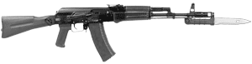 | Характеристики автомата АК-74 М  Калибр, мм – 5,45  Прицельная дальность, м – 1000  Дальность прямого выстрела по грудной фигуре, м – 440  Темп стрельбы, выстр-мин., – 600  Боевая скорострельность при стрельбе очередями, выстр-мин., 100  Начальная скорость пули, метр-сек., – 900  Дальность убойного действия пули, м – 1350  Предельная дальность полета пули, м – 3150  Вес автомата с неснаряженным магазином, кг, – 3,8  Емкость магазина, патронов, – 30  Вес пластмассового магазина, кг – 0,2  Длина автомата с примкнутым штык-ножом и откинутым прикладом, мм – 1105  Тип патрона – 5,45х39
Этот автомат является глубокой модернизаций оружия, принятого на вооружение в 1974 году. Сохранив все лучшие качества, присущие автоматам Калашникова, АК-74М приобрел ряд новых, значительно улучшивших его боевые и эксплуатационные характеристики.
Основной особенностью новой модели стал складной пластмассовый приклад, заменивший металлический. Он был легче предшественников, а по конструкции аналогичен постоянному пластмассовому прикладу АК-74, выпускавшихся в конце 1980-х. При ношении он меньше цепляется за одежду, не вызывает дискомфорта при стрельбе в условиях низких или высоких температур. Цевье и ствольная накладка газовой трубки автомата были выполнены из стеклонаполненного полиамида. По теплоотдаче новый материал почти не отличался от дерева, что исключило ожог рук при длительной стрельбе. Продольные ребра на цевье позволили удобнее и прочнее удерживать оружие во время прицельного огня.

2.2.1. Назначение автомата АК-74 М

Автомат АК-74М является индивидуальным оружием и предназначен для уничтожения живой силы и поражения огневых средств противника. Для стрельбы в условиях естественной ночной освещенности присоединяется прицел НСПУМ. Автомат может быть использован в комплексе с подствольным гранатометом ГП-25. Для поражения противника в рукопашном бою к автомату присоединяется штык-нож.
Автомат создан на базе автомата АК-74, который существует и в других модификациях: АКС-74, АК-74Н, АК-74Н1, АК-74Н2, АК-74Н3, АКС-74Н1, АКС-74Н2, АКС-74Н3.

2.2.2. Порядок неполной разборки и сборки автомата АК-74М

Порядок неполной разборки автомата АК-74 М

1. Отделить магазин.
2. Проверить, нет ли патрона в патроннике, сделать контрольный спуск.
3. Вынуть пенал принадлежности из гнезда приклада.
4. Отделить шомпол.
5. Отделить дульный тормоз-компенсатор.
6. Отделить крышку ствольной коробки.
7. Отделить возвратный механизм.
8. Отделить затворную раму с затвором.
9. Отделить затвор от затворной рамы.
10. Отделить газовую трубку со ствольной накладкой.

Порядок сборки автомата

1. Присоединить газовую трубку со ствольной накладкой.
2. Присоединить затвор к затворной раме.
3.Присоединить затворную раму с затвором к ствольной коробке.
4. Присоединить возвратный механизм.
5. Присоединить крышку ствольной коробки.
6. Спустить курок с боевого взвода и поставить на предохранитель.
7. Присоединить дульный тормоз-компенсатор.
8. Присоединить шомпол.
9. Вложить пенал в гнездо приклада.
10. Присоединить магазин к автомату.
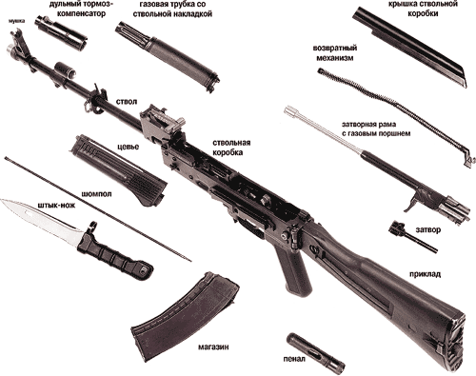
Порядок неполной разборки и сборки автомата АК-74М

2.2.3. Назначение частей и механизмов АК 74М

Ствол служит для направления полета пули.
Дульный тормоз-компенсатор служит для повышения кучности боя и уменьшения энергии отдачи.
Газовая камера служит для направления пороховых газов из ствола на газовый поршень затворной рамы.
Соединительная муфта служит для присоединения цевья к автомату.
Ствольная коробка служит для соединения частей и механизмов автомата, для обеспечения закрывания канала ствола затвором и запирания затвора.
Прицельное приспособление служит для наводки автомата на цель.
Крышка ствольной коробки предохраняет от загрязнения части и механизмы, помещенные в ствольной коробке.
Приклад и пистолетная рукоятка служат для удобства действия автоматом при стрельбе.
Затворная рама с газовым поршнем служит для приведения в действие затвора и ударно-спускового механизма.
Затвор служит для досылания патрона в патронник, закрывания канала ствола, разбивания капсюля и извлечения из патронника гильзы.
Возвратный механизм служит для возвращения затворной рамы с затвором в переднее положение.
Газовая трубка со ствольной накладкой служит для направления движения газового поршня и предохранения рук автоматчика от ожогов при стрельбе.
Ударно-спусковой механизм служит для спуска курка с боевого взвода или с взвода автоспуска, нанесения удара по ударнику, обеспечения ведения автоматического или одиночного огня, прекращения стрельбы и для постановки на предохранитель.
Цевье служит для удобства действия и для предохранения рук от ожогов.
Магазин служит для помещения патронов и подачи их в ствольную коробку.
Штык-нож служит для поражения противника в бою.

2.2.4. Пробивное действие пули со стальным сердечником при стрельбе из автомата АК74М

Стальные листы толщиной 2 мм при угле встрече 90 градусов на расстоянии 950 метров пробиваются с вероятностью 50 %.
Стальные листы толщиной 3 мм при угле встрече 90 градусов на расстоянии 670 метров пробиваются с вероятностью 50 %.
Стальные листы толщиной 5 мм при угле встрече 90 градусов на расстоянии 350 метров пробиваются с вероятностью 50 %.
Стальной шлем (каска) на расстоянии 800 метров пробивается с вероятностью 80 %.
Бронежилет на расстоянии 550 метров пробивается с вероятностью до 100 %.
Бруствер из плотного утрамбованного снега на расстоянии 400 метров пробивается на 50-60 см.
Землянная преграда из суглинистого грунта на расстоянии 400 метров пробивается на 20-25 см.
Стенка из сухих сосновых брусьев толщиной 20 см на расстоянии 650 метров пробивается с вероятностью 50 %.
Кирпичная кладка на расстоянии 100 метров пробивается на 10-12 см.

2.2.5. Задержки при стрельбе из автомата АК-74М

ВИД ЗАДЕРЖКИ | ПРИЧИНА ЗАДЕРЖКИ | СПОСОБ УСТРАНЕНИЯ
Неподача патрона. Затвор в переднем положении, но выстрела не произошло - в патроннике нет патрона. | 1. Загрязнение или неисправность магазина.  2. Неисправность защелки магазина. | 1. Перезарядить автомат и продолжать стрельбу. При повторении задержки заменить магазин.  2. Отправить автомат в ремонтную мастерскую.
Утыкание патрона. Патрон пулей уткнулся в казенный срез ствола, подвижные части остановились в среднем положении. | 1. Неисправность магазина. | Удерживая рукоятку затворной рамы, удалить уткнувшийся патрон и продолжать стрельбу. При повторении задержки заменить магазин.
Осечка.  Затвор в переднем положении, патрон в патроннике, курок спущен -выстрела не произошло. | 1. Неисправность патрона.  2. Неисправность ударника или ударно-спускового механизма; загрязнение или застывание смазки (отсутствует или малый накол бойка  3. Заклинивание ударника в затворе | 1. Перезарядить автомат и продолжать стрельбу.  2. При повторении задержки осмотреть и прочистить ударник и ударно-спусковой механизм; при поломке или износе ударно-спускового механизма автомат отправить в мастерскую.  3. Отделить ударник от затвора и прочистить отверстие в затворе под ударником.
Неизвлечение гильзы. Гильза в патроннике, очередной патрон упирается в нее пулей, подвижные части остановились в среднем положении. | 1. Грязный патрон или загрязнение патронника.  2. Загрязнение или неисправность выбрасывателя или его пружины. | 1. Отвести рукоятку затворной рамы назад и, удерживая ее в заднем положении, отделить магазин и извлечь уткнувшийся патрон. Извлечь затвором или шомполом гильзу из патронника. При повторении задержки прочистить патронник и патрон.  2. Осмотреть и очистить от грязи выбрасыватель. При неисправности выбрасывателя автомат отправить в ремонтную мастерскую
Прихват или неотражение гильзы. Гильза не выброшена из ствольной коробки, а осталась в ней впереди затвора или дослана затвором обратно. | 1. Загрязнение трущихся частей.  2. Загрязнение или неисправность выбрасывателя. | 1. Отвести рукоятку затворной рамы назад, выбросить гильзу и продолжать стрельбу.  При повторении задержки прочистить газовые пути, трущиеся части и патронник; трущиеся части смазать. При неисправности выбрасывателя автомат отправить в ремонтную мастерскую
Недоход затворной рамы в переднее положение. | 1. Поломка возвратной пружины. | Заменить пружину (в боевой обстановке переднюю часть пружины повернуть заправленным концом назад и продолжать стрельбу).

2.3. Назначение и боевые свойства автомата АКС-74У

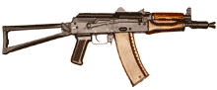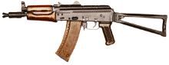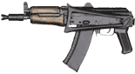 | Баллистические и конструктивные данные 5,45-мм укороченного автомата Калашникова (АКС-74У) и 5,45-мм патрона к нему  Прицельная дальность, м - 500  Дальность прямого выстрела по грудной фигуре, м - 360  Темп стрельбы, выстрелов в минуту 650-700  Боевая скорострельность, выстрелов в минуту:  при стрельбе одиночными выстрелами - 40  при стрельбе очередями 100  Начальная скорость пули, м/с - 735  Дальность, до которой сохраняется убойное действие пули, м - 1100  Предельная дальность полета пули, м - 2900  Масса автомата, кг:  с неснаряженным магазином - 2,7  со снаряженным магазином - 3,0  Емкость магазина, патронов - 30  Масса магазина, кг - 0,215  Калибр, мм - 5,45  тип патрона: 5,45х39  Длина автомата, мм:  в боевом положении (с откинутым прикладом) - 730  в походном положении (со сложенным прикладом) - 490  Длина ствола, мм - 206,5  Длина нарезной части ствола, мм - 164,5  Число нарезов, шт. - 4  Длина хода нарезов, мм - 160  Длина прицельной линии, мм - 235

Укороченный автомат АКС-74У был разработан в конце 1970х годов на базе штатного автомата АК-74 (в модификации АКС-74 со складным прикладом) специально для вооружения экипажей боевых машин, расчетов орудий и иного армейского персонала, для которого штатный автомат АКС-74 слишком велик. Кроме армии, АКС-74У широко используется в МВД, так как удобен при перемещении в автомобиле. По этой же причине, а также потому что его легко спрятать в сумке или под одеждой, АКС-74У популярен среди различных служб охраны высокопоставленных государственных лиц, а также среди бандитов.
Небольшие размеры, высокая поражающая способность позволяют использовать его в любой экстремальной ситуации. Для стрельбы применяются патроны: с обыкновенной (со стальным сердечником) пулей; с трассирующей пулей и с пулей повышенной пробиваемости. Перезаряжание происходит автоматически за счет энергии пороховых газов. Ударно-спусковой механизм куркового типа позволяет производить как одиночную, так и автоматическую стрельбу. Очень удобен складывающийся приклад, позволяющий вести стрельбу из любых положений и значительно уменьшающий размеры автомата в сложенном состоянии. Магазин отъемный секторный двухрядный с шахматным расположением патронов. Температурный диапазон боевого применения от -50°С до +50°С.
ДОСТОИНСТВА АКС-74У: высокая мобильность в стесненных условиях (помещения, салон автомобиля), возможность скрытого ношения, довольно высокая пробивная способность патрона. НЕДОСТАТКИ АКС-74У: малая прицельная дальность стрельбы (при довольно большой убойной дальности полета пули); невысокое останавливающее действие пули; склонность к быстрому перегреву при стрельбе; низкая кучность стрельбы; так называемый эффект «плевания», который по заверению знатоков возникает при непрерывной смене магазинов на шестом-седьмом магазине. Дело тут не в нагреве казенной части, а в том, что дульный срез ствола находится чересчур близко к казеннику, к тому же, там находится и газоотвод, а основное стабилизирующее влияние на пулю оказывает именно последняя треть ствола.
С точки зрения тактической ниши АКС-74У в целом аналогичен таким зарубежным компактным автоматам, как Colt CAR-15 Commando, SIG SG-552 или Heckler-Koch HK-53.
АКС-74У создан с максимальной унификацией по узлам и деталям с автоматами АК-74 / АКС-74. Он отличается от АКС-74 в следующем: укороченным в 2 раза стволом с соответственно передвинутой назад газовой каморой и укороченным штоком газового поршня; специальным надульником, служащим расширительной камерой (для надежного функционирования газового двигателя автоматики) и пламегасителем; крышкой ствольной коробки, шарнирно прикрепленной к ствольной коробке в передней ее части; перекидным целиком (с установками на 200 и 400 метров), закрепленным на крышке ствольной коробки. Все механизмы, органы управления и общее устройство АКС-74У аналогичны устройству автомата АКС-74.

2.3.1. Назначение и боевые свойства автомата АКС-74У. Индекс 6П26

5,45-мм автомат Калашникова укороченный является индивидуальным оружием и предназначен для уничтожения живой силы и поражения огневых средств противника. Для стрельбы и наблюдения в условиях естественной освещенности ночью к автомату АКС-74УН2 присоединяется ночной стрелковый прицел универсальный модернизированный (НСПУМ)*.
* Автомат АКС-74УН2 отличается от автомата АКС-74У наличием планки для крепления ночного прицела.
Для стрельбы из автомата применяются патроны с обыкновенными (со стальным сердечником) и трассирующими пулями.
Из автомата ведется автоматический или одиночный огонь. Автоматический огонь является основным видом огня; он ведется короткими (до 5 выстрелов) и длинными (до 10 выстрелов) очередями и непрерывно. Подача патронов при стрельбе производится из коробчатого магазина емкостью на 30 патронов.
Прицельная дальность стрельбы из автомата 500 м. Наиболее действительный огонь по наземным и воздушным целям на дальности до 400 м. Сосредоточенный огонь из автоматов по наземным групповым целям ведется на дальность до 800 м. Дальность прямого выстрела по грудной фигуре 360 м.
Темп стрельбы 650-700 выстрелов в минуту. Боевая скорострельность: при стрельбе очередями до 100, при стрельбе одиночными выстрелами до 40 выстрелов в минуту.
Масса автомата со снаряженным патронами пластмассовым магазином: АКС-74У – 3 кг, АКС-74УН2 – 5,2 кг.

2.3.2. Порядок разборки и сборки автомата АКС-74У

Разборка и сборка автомата.
Разборка автомата может быть неполная и полная: неполная – для чистки, смазки и осмотра автомата; полная – для чистки при сильном загрязнении автомата, после нахождения его под дождем или в снегу и при ремонте. Излишне частая разборка автомата вредна, так как ускоряет изнашивание частей и механизмов.
Разборку и сборку автомата производить на столе или чистой подстилке; части и механизмы класть в порядке разборки, обращаться с ними осторожно, не класть одну часть на другую и не применять излишних усилий и резких ударов. При сборке автомата сличить номера на его частях; у каждого автомата номеру на ствольной коробке должны соответствовать номера на затворной раме, затворе и других отделяемых частях, имеющих номер.
Обучение разборке и сборке на боевых автоматах допускается лишь в исключительных случаях и с соблюдением особой осторожности в обращении с частями и механизмами.

Порядок неполной разборки автомата:
1. Отделить магазин. Удерживая автомат левой рукой за переднюю часть приклада или цевье, правой рукой обхватить магазин; нажимая большим пальцем на защелку, подать нижнюю часть магазина вперед и отделить его. После этого проверить, нет ли патрона в патроннике, для чего опустить переводчик вниз, поставив его в положение «АВ» или «ОД»; отвести за рукоятку затворную раму назад, осмотреть патронник, отпустить рукоятку затворной рамы и спустить курок с боевого взвода. При разборке автомата с ночным прицелом после отделения магазина отделить ночной прицел, для чего отвести ручку зажимного устройства влево и назад, сдвигая прицел назад, отделить его от автомата.
2) Вынуть из сумки шомпол и пенал принадлежности; раскрыть пенал и вынуть из него протирку, ершик, отвертку и выколотку.
3) Отделить пламегаситель. Утопить отверткой фиксатор пламегасителя и отвинтить пламегаситель с резьбового выступа основания мушки (со ствола), вращая его против хода часовой стрелки. В случае затруднительного свинчивания пламегасителя допускается отвинчивание его с помощью шомпола, вставленного в выемки пламегасителя.
4) Открыть крышку ствольной коробки. Левой рукой обхватить переднюю часть приклада, большим пальцем этой руки нажать на выступ направляющего стержня возвратного механизма, правой рукой приподнять вверх заднюю часть крышки ствольной коробки и повернуть до упора ограничителей угла поворота крышки в опорные площадки основания для крепления газовой трубки и крышки ствольной коробки.
5) Отделить возвратный механизм. Удерживая автомат левой рукой за переднюю часть приклада, правой подать вперед направляющий стержень возвратного механизма до выхода его пятки из продольного паза ствольной коробки; приподнять задний конец направляющего стержня и извлечь возвратный механизм из канала затворной рамы.
6) Отделить затворную раму с затвором. Продолжая удерживать автомат левой рукой, правой отвести затворную раму назад до отказа, приподнять ее вместе с затвором и отделить от ствольной коробки.
7) Отделить затвор от затворной рамы. Взять затворную раму в левую руку затвором кверху; правой рукой отвести затвор назад, повернуть его так, чтобы ведущий выступ затвора вышел из фигурного выреза затворной рамы, и вывести затвор вперед.
8) Отделить газовую трубку со ствольной накладкой. Удерживая автомат левой рукой, правой рукой взяться за задний конец ствольной накладки и, поднимая вверх, отделить ее вместе с газовой трубкой.
Порядок сборки автомата после неполной разборки:
1) Присоединить газовую трубку со ствольной накладкой. Удерживая автомат левой рукой, правой надвинуть газовую трубку передним концом на патрубок газовой камеры и плотно прижать задний конец, ствольной накладки к стволу до упора.
2) Присоединить затвор к затворной раме. Взять затворную раму в левую руку, а затвор в правую и вставить цилиндрической частью в канал рамы; повернуть затвор так, чтобы его ведущий выступ вошел в фигурный вырез затворной рамы, и продвинуть затвор вперед.
3) Присоединить затворную раму с затвором к ствольной коробке. Взять затворную раму в правую руку так, чтобы затвор удерживался большим пальцем в переднем положении. Левой рукой обхватить переднюю часть приклада, правой ввести газовый поршень в полость основания для крепления газовой трубки и крышки ствольной коробки и продвинуть затворную раму вперед настолько, чтобы отгибы ствольной коробки вошли в пазы затворной рамы, небольшим усилием прижать ее к ствольной коробке и придвинуть вперед до отказа.
4) Присоединить возвратный механизм. Удерживая автомат левой рукой за переднюю часть приклада, правой рукой ввести возвратный механизм в канал затворной рамы; сжимая возвратную пружину, подать направляющий стержень вперед и, отпустив несколько книзу, ввести его пятку в продольный паз ствольной коробки.
5) Закрыть крышку ствольной коробки. Нажать на задний конец крышки ладонью правой руки так, чтобы выступ направляющего стержня возвратного механизма вошел в отверстие крышки ствольной коробки, а фиксатор газовой трубки вышел из отверстия основания для крепления газовой трубки и крышки ствольной коробки и зафиксировал газовую трубку.
6) Спустить курок с боевого взвода и поставить на предохранитель. Нажать на спусковой крючок и поднять переводчик вверх до отказа.
7) Присоединить к автомату пламегаситель. Навинтить пламегаситель на резьбовой выступ основания мушки (на ствол) до упора. Если выем пламегасителя не совпал с фиксатором, необходимо отвернуть пламегаситель (менее одного оборота) до совмещения выема с фиксатором.
8) Вложить в сумку шомпол и пенал. Уложить протирку, ершик, отвертку и выколотку в пенал, закрыть его крышкой и вложить с шомполом в соответствующие карманы сумки для магазинов.
9) Присоединить магазин к автомату. Удерживая автомат левой рукой за переднюю часть приклада или за цевье, правой ввести в окно ствольной коробки зацеп магазина и повернуть магазин на себя так, чтобы защелка заскочила за опорный выступ магазина.
При сборке автомата с ночным прицелом после присоединения магазина присоединить прицел. Взять автомат за цевье, совместить паз зажимного устройства прицела с планкой оружия; убедившись в том, что рукоятка зажимного устройства находится в заднем положении, продвинуть прицел вперед до упора и закрепить его, повернув рукоятку вперед до отказа.
Порядок полной разборки автомата:
1) Произвести неполную разборку.
2) Разобрать магазин. Взять магазин в левую руку крышкой вверх (выпуклой частью от себя); правой рукой с помощью выколотки утопить выступ стопорной планки в отверстие на крышке магазина, большим пальцем левой руки сдвинуть крышку несколько вперед, правой рукой снять крышку с корпуса, удерживая при этом стопорную планку большим пальцем левой руки; постепенно освобождая пружину, вынуть ее вместе со стопорной планкой и подавателем из корпуса магазина; отделить подаватель от пружины.
3) Разобрать возвратный механизм. Взять возвратный механизм в левую руку, поставить направляющий стержень вертикально пяткой книзу на стол или упор, сжать возвратную пружину вниз, правой рукой развести концы подвижного стержня и отделить муфту; снять пружину с направляющего стержня, отделить подвижный стержень от направляющего стержня.
4) Разобрать затвор. Вытолкнуть выколоткой шпильку, удерживающую ударник и ось выбрасывателя, и извлечь ударник из канала затвора; вытолкнуть выколоткой ось выбрасывателя. Отжимая большим пальцем правой руки зацеп выбрасывателя (от центра затвора) и придерживая его указательным пальцем, извлечь выбрасыватель с пружиной из паза затвора.
5) Разобрать ударно-спусковой механизм (разборка и сборка производятся под руководством мастера по ремонту вооружения):
- отделить узел спускового механизма: удерживая автомат левой рукой за ствольную коробку, правой с помощью выколотки нажать на рычаг автоспуска и разъединить шептало автоспуска с курком; спустить курок с боевого взвода; тонким концом выколотки поднять левый конец боевой пружины и пальцами завести его за боевой взвод курка; отверткой вывести длинный конец пружины автоспуска из кольцевой проточки оси спускового крючка; выколоткой продвинуть ось спускового крючка влево и вынуть ее; тонким концом выколотки поднять правый конец боевой пружины и пальцами завести его за боевой взвод курка; извлечь из ствольной коробки узел спускового механизма, состоящий из спускового крючка, шептала с пружиной, ограничителя поворота курка и трубчатой оси;
- разобрать узел спускового механизма (производится при сильном загрязнении): взять узел спускового механизма в левую руку, сдвинуть трубчатую ось вправо, а затем, прижимая шептало одиночного огня большим пальцем левой руки вниз, вынуть трубчатую ось, отделить ограничитель поворота курка и шептало с пружиной от спускового крючка;
- отделить курок: нажимая отверткой на длинный конец пружины автоспуска, вывести его из кольцевой проточки оси курка и выколоткой сдвинуть ось курка влево; придерживая курок правой рукой, левой вынуть ось курка; повернуть курок так, чтобы левая цапфа была направлена в сторону патронника, и извлечь курок из ствольной коробки; отделить боевую пружину от курка;
- отделить автоспуск: выколоткой сдвинуть влево ось автоспуска и вынуть ее, извлечь автоспуск с пружиной через окно для магазина, отделить пружину от автоспуска;
- отделить переводчик: повернуть переводчик вверх до вертикального положения, сдвинуть вправо и отделить от ствольной коробки.
6) Отделить цевье (цевье отделяется в редких случаях: при значительном загрязнении, после попадания автомата в воду и т. п.). Взять автомат левой рукой за цевье, правой рукой с помощью отвертки повернуть замыкатель цевья на пол-оборота назад, сдвинуть соединительную муфту к основанию мушки, цевье подать вперед и отделить его от ствола.
Порядок сборки автомата после полной разборки:
1) Присоединить цевье. Удерживая автомат левой рукой за ствольную коробку, правой приложить цевье снизу к стволу и сдвинуть его к ствольной коробке так, чтобы выступ цевья вошел в гнездо ствольной коробки; прижимая цевье к ствольной коробке, надвинуть соединительную муфту на цевье и повернуть замыкатель на пол-оборота вперед.
2) Собрать ударно-спусковой механизм:
- присоединить переводчик: удерживая автомат левой рукой, правой ввести сектор переводчика в фигурное отверстие правой стенки ствольной коробки так, чтобы цапфы вошли в отверстия в стенках ствольной коробки, поставить переводчик на автоматический огонь (АВ);
- присоединить автоспуск: вставить короткий конец пружины в отверстие выступа автоспуска и через окно для магазина ввести автоспуск пружиной в ствольную коробку; поставить рычаг автоспуска на свое место и ввести справа выколотку в отверстия для оси автоспуска и пружины; удерживая автоспуск с пружиной правой рукой, левой вставить ось;
- присоединить курок: надеть боевую пружину на цапфы курка петлей со стороны боевого взвода и завести ее концы за боевой взвод курка; удерживая курок и концы пружины пальцами правой руки, вставить курок в ствольную коробку левой цапфой в сторону патронника и совместить его отверстия с соответствующими отверстиями в ствольной коробке; ввести справа выколотку толстым концом в отверстия ствольной коробки и курка, отверткой прижать длинный конец пружины автоспуска к дну ствольной коробки и продвинуть выколотку до выхода ее в левое отверстие ствольной коробки; удерживая курок правой рукой, вставить слева ось курка, продвинув ее вправо до отказа (должен быть слышен щелчок); пальцами правой руки снять правый конец боевой пружины с боевого взвода курка и опустить его на дно ствольной коробки;
- собрать узел спускового механизма: взять в левую руку спусковой крючок, присоединить к нему ограничитель поворота курка и правой рукой продвинуть трубчатую ось через отверстия в ограничителе поворота курка; вставить пружину в отверстие шептала одиночного огня; шептало с пружиной правой рукой поставить между левой стенкой спускового крючка и ограничителем поворота курка так, чтобы нижний конец пружины шептала вошел в выем спускового крючка; прижимая шептало большим пальцем левой руки к дну выема спускового крючка, совместить отверстия в шептале и левой стенке спускового крючка, продвинуть трубчатую ось до упора буртика оси в правую стенку спускового крючка;
- присоединить узел спускового механизма: поместить узел спускового механизма в ствольную коробку на свое место; выколоткой приподнять правый конец боевой пружины кверху и положить его на прямоугольный выступ спускового крючка; вставить с левой стороны ствольной коробки ось спускового крючка, продвинуть ее вправо через отверстия в ствольной коробке и трубчатую ось до отказа (длинный конец пружины автоспуска при этом должен находиться сверху оси); выколоткой завести длинный конец пружины автоспуска в кольцевую проточку оси спускового крючка; пальцами правой руки снять левый конец боевой пружины с боевого взвода курка и положить его на прямоугольный выступ спускового крючка; нажимом выколотки на концы осей автоспуска, курка и спускового крючка проверить стопорение осей длинным концом пружины автоспуска; поставить курок на взвод автоспуска и отвести курок назад до отказа.
3) Собрать затвор. Вставить выбрасыватель с пружиной в паз затвора и приложить головную часть выбрасывателя к какой-либо опоре; нажав на выбрасыватель, вставить ось выбрасывателя в отверстие под ведущим выступом затвора так, чтобы вырез на оси был обращен в сторону цилиндрической части затвора; взять затвор в левую руку ведущим выступом кверху, а цилиндрической частью к себе и ввести в канал затвора ударник большим вырезом влево; со стороны ведущего выступа вставить в отверстие затвора шпильку и продвинуть ее до конца.
4) Собрать возвратный механизм. Упереть пятку направляющего стержня в стол (упор); надеть пружину на направляющий стержень и сжать ее настолько, чтобы конец направляющего стержня вышел из нее; удерживая левой рукой пружину, правой развести концы подвижного стержня, продеть один из них в образовавшуюся петлю и отпустить пружину до упора в подвижный стержень; вставить муфту между концами подвижного стержня; левой рукой сжать пружину, правой перевести подвижный стержень в вертикальное положение, после чего плавно отпустить пружину до упора ее в муфту.
5) Собрать магазин. Присоединить подаватель к пружине магазина вводом первого витка свободного конца пружины под загиб подавателя; вставить пружину с подавателем в корпус магазина; утопить стопорную планку в корпус и, удерживая ее в таком положении, надеть крышку магазина на корпус так, чтобы она своими захватами удерживалась на загибах корпуса, а выступ стопорной планки заскочил в отверстие крышки (должен быть слышен щелчок).
6) Дальнейшую сборку производить, руководствуясь порядком сборки после неполной разборки.

2.3.3. Основные части и механизмы автомата АКС-74У

Автомат состоит из следующих основных частей и механизмов:
- ствола со ствольной коробкой и крышкой ствольной коробки, с ударно-спусковым механизмом, прицельным приспособлением, складывающимся прикладом и пистолетной рукояткой;
- пламегасителя;
- затворной рамы с газовым поршнем;
- затвора;
- возвратного механизма;
- газовой трубки со ствольной накладкой;
- цевья;
- магазина;
- ремня.
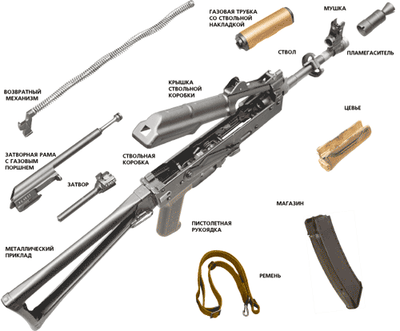
Основные части и механизмы автомата АКС-74У

В комплект автомата входят: чехол для автомата, принадлежность, три запасных магазина, четыре обоймы, переходник и сумка для переноски магазинов и принадлежности. В комплект автомата с ночным прицелом входит также ночной стрелковый прицел универсальный модернизированный
Автоматическое действие автомата основано на использовании энергии пороховых газов, отводимых из канала ствола в газовую камеру.
При выстреле часть пороховых газов, следующих за пулей, устремляется через отверстие в стенке ствола в газовую камеру, давит на переднюю стенку газового поршня и отбрасывает поршень и затворную раму с затвором в заднее положение.
В переднее положение затворная рама с затвором возвращается под действием возвратного механизма, затвор при этом досылает очередной патрон из магазина в патронник и запирает канал ствола, а затворная рама выводит шептало автоспуска из-под взвода автоспуска курка. Курок становится на боевой взвод. Запирание канала ствола осуществляется поворотом затвора вокруг продольной оси вправо, в результате чего боевые выступы затвора заходят за боевые упоры ствольной коробки.
Если переводчик установлен на автоматический огонь, то стрельба будет продолжаться до тех пор, пока нажат спусковой крючок и в магазине есть патроны.
Если переводчик установлен на одиночный огонь, то при нажатии на спусковой крючок произойдет только один выстрел; для производства следующего выстрела необходимо отпустить спусковой крючок и нажать на него снова.

2.3.4. Принадлежность автомата АКС-74У

Принадлежность служит для разборки, сборки, чистки, смазки автомата и ускоренного снаряжения магазина патронами. К принадлежности относятся: шомпол, протирка, ершик, отвертка, выколотка, пенал, масленка, обоймы и переходник.
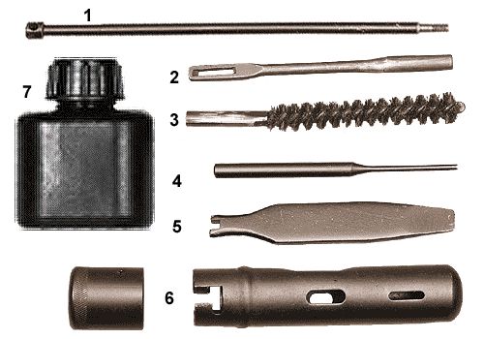
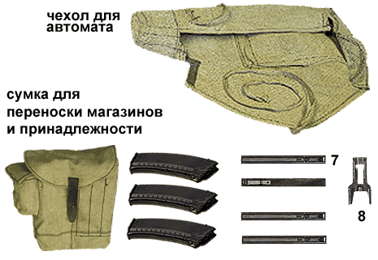
Принадлежность автомата АКС-74У

Шомпол (1) применяется для чистки и смазки канала ствола, а также каналов и полостей частей автомата. Он имеет головку с отверстием для выколотки, нарезку для навинчивания протирки или ершика.
Протирка (2) применяется для чистки и смазки канала ствола, каналов и полостей других частей автомата. Она имеет внутреннюю резьбу для навинчивания на шомпол и прорезь для ветоши или пакли.
Ершик (3) используется для смазки канала ствола.
Отвертка (5) и выколотка (4) применяются при разборке и сборке автомата. Вырез на конце отвертки предназначен для ввинчивания и вывинчивания мушки. Для удобства пользования отверткой она вставляется в боковые отверстия пенала. При чистке канала ствола отвертка вкладывается в пенал поверх головки шомпола.
Пенал (6) служит для хранения протирки, ершика, отвертки и выколотки. Он закрывается крышкой. Пенал применяется как рукоятка для отвертки при ввинчивании и вывинчивании мушки и как рукоятка для шомпола. Пенал имеет сквозные отверстия, в которые вставляется шомпол при чистке автомата, и овальные отверстия для отвертки.
Одногорловая масленка (7) служит для хранения смазки, переносится она в кармане сумки для магазинов.
Обойма служит для переноски патронов и ускоренного снаряжения магазина патронами. В обойме помещается 15 патронов. Она имеет два продольных паза и пластинчатую пружину, удерживающую патроны от выпадания. Кроме того, пластинчатая пружина обеспечивает прочное соединение обоймы с переходником.
Переходник (8) служит для соединения обоймы с магазином при снаряжении его патронами. Он имеет: снизу (уширенная часть) два загиба, которые входят в соответствующие пазы на горловине магазина; сверху - два продольных паза для обоймы, отверстие для пружины обоймы и упор, ограничивающий продвижение обоймы при вставлении ее в переходник.

2.3.5. Уход за автоматом АКС-74У

Уход за автоматом, его хранение и сбережение

Автомат должен содержаться в полной исправности и быть готовым к действию. Это достигается своевременной и умелой чисткой и смазкой и правильным хранением автомата.

Чистка автомата, находящегося в подразделении, производится:
- при подготовке к стрельбе;
- после стрельбы боевыми и холостыми патронами – немедленно по окончании стрельбы на стрельбище (в поле); при этом чистятся и смазываются ствольная коробка, канал ствола, газовая камера, газовый поршень, затворная рама и затвор;
- окончательная чистка автомата производится по возвращении со стрельбы и в течение последующих 3-4 дней ежедневно;
- после наряда и занятий в поле без стрельбы – по возвращении с наряда или занятий;
- в боевой обстановке и на длительных учениях – ежедневно в периоды затишья боя и во время перерывов учений;
- если автомат не применялся – не реже одного раза в неделю.
После чистки автомат смазать. Смазку наносить только на хорошо очищенную и сухую поверхность металла немедленно после чистки, чтобы не допустить воздействия влаги на металл.
Чистка и смазка автомата производятся под непосредственным руководством командира отделения. Командир отделения обязан определить степень необходимой разборки, чистки и смазки; проверить исправность принадлежности и доброкачественность материалов для чистки; проверить правильность и качество произведенной чистки и дать разрешение на смазку и сборку; проверить правильность произведенной смазки и сборки автомата.
При казарменном или лагерном расположении чистку автомата производить в специально отведенных местах на оборудованных для этой цели столах, а в боевой обстановке и на учениях – на чистых подстилках, досках, фанере и т.п.
На стрельбище автомат после стрельбы чистить в отведенных для этого местах раствором РЧС или жидкой ружейной смазкой. Чистка автоматов раствором РЧС производится только под руководством офицеров или старшины подразделения.
Автомат, вычищенный на стрельбище жидкой ружейной смазкой, после возвращения в казарму необходимо вычистить раствором РЧС. В полевых условиях чистка и смазка автомата производятся только жидкой ружейной смазкой.
Для чистки и смазки автомата применяются:
- жидкая ружейная смазка – для чистки автомата и смазывания его частей и механизмов при температуре воздуха от+5 до -50°С;
- ружейная смазка – для смазывания канала ствола и механизмов автомата после их чистки; эта смазка применяется при температуре воздуха выше +5°С;
- раствор РЧС (раствор чистки стволов) – для чистки канала ствола и других частей автомата, подвергшихся воздействию пороховых газов.
Примечание. Раствор РЧС приготавливается в подразделении в количестве, необходимом для чистки оружия в течении одних суток.
Состав раствора:
- вода, пригодная для питья – 1 л;
- углекислый аммоний – 200 г;
- двухромовокислый калий (хромпик) – 3-5 г.
Небольшое количество раствора РЧС разрешается хранить не более 7 суток в стеклянных сосудах, закупоренных пробкой, в темном месте и вдали от нагревательных приборов. В металлические масленки раствор РЧС наливать запрещается;
- ветошь или бумага КВ-22 – для обтирания, чистки и смазки автомата;
- пакля (короткое льноволокно), очищенная от кострики, – только для чистки канала ствола.
Для удобства чистки пазов, вырезов и отверстий можно применять деревянные палочки.
Категорически запрещается использовать для чистки автомата абразивные материалы (наждачная бумага, песок и т. п.).

Текущее обслуживание

Чистку автомата производить в следующем порядке:
1) Подготовить материалы для чистки и смазки.
2) Разобрать автомат.
3) Осмотреть принадлежность и подготовить ее для использования при чистке.
4) Прочистить канал ствола.
Положить автомат в вырезы стола для чистки оружия или на обычный стол, а при отсутствии стола автомат упереть прикладом в землю или пол.
Для чистки канала ствола жидкой ружейной смазкой продеть через прорезь протирки паклю или ветошь; при этом концы пакли должны быть короче стержня протирки, а толщина слоя должна быть такой, чтобы протирка с паклей вводилась в канал ствола небольшим усилием руки; налить на паклю немного жидкой ружейной смазки и пальцами слегка помять паклю. Ввести шомпол с протиркой и паклей в канал ствола. Одной рукой удерживая автомат за дульную часть, а другой взявшись за рукоятку (пенал), плавно, не изгибая шомпол, продвинуть его по всей длине канала ствола несколько раз. Вынуть шомпол, сменить паклю, пропитать ее жидкой ружейной смазкой и в том же порядке прочистить канал ствола несколько раз. После этого тщательно обтереть шомпол и протереть канал ствола чистой сухой паклей, а затем чистой ветошью. Осмотреть ветошь; если на ней будут заметны следы нагара (чернота), ржавчины или грязи, продолжать чистку канала ствола, а затем снова протереть сухой паклей и ветошью. Если ветошь после протирания вышла из канала ствола чистой, т. е. без черноты от порохового нагара или желтого цвета от ржавчины, тщательно осмотреть канал ствола на свет с дульной части и со стороны патронника, медленно поворачивая ствол в руках; при этом особое внимание обращать на углы нарезов и проверять, не осталось ли в них нагара.
Чистку канала ствола раствором РЧС производить паклей, смоченной в растворе; затем канал ствола протереть паклей. Чистку раствором РЧС продолжать до полного удаления нагара, пока смоченная раствором пакля не будет выходить из канала ствола без нагара или зелени. После этого протереть канал ствола сухой паклей, а затем чистой ветошью. На следующий день проверить качество произведенной чистки; если при протирании канала ствола чистой ветошью на ней будет обнаружен нагар, произвести чистку в том же порядке.
По окончании чистки нарезной части канала ствола таким же порядком вычистить патронник со стороны ствольной коробки.
Примечание. Если при чистке протирка с шомполом застрянет в канале ствола, нужно ввести в канал немного разогретой жидкой ружейной смазки и через несколько минут попытаться вынуть шомпол. Если шомпол не вынимается, автомат отправить в ремонтную мастерскую.
5) Газовую камеру, газовую трубку и пламегаситель промыть жидкой ружейной смазкой или раствором РЧС и прочистить паклей (ветошью) с помощью шомпола или деревянной палочки. Газовую камеру после чистки раствором РЧС насухо протереть ветошью, осмотреть канал ствола, чтобы в нем не осталось посторонних предметов, и обтереть ствол снаружи. Газовую трубку и пламегаситель после чистки насухо протереть.
6) Ствольную коробку, затворную раму, затвор, газовый поршень чистить ветошью, пропитанной жидкой ружейной смазкой или раствором РЧС, после чего насухо протереть. Если для чистки после стрельбы применяется жидкая ружейная смазка, газовый поршень, а также цилиндрический вырез затвора покрыть смазкой или обвернуть их на 3-5 мин ветошью, смоченной смазкой. После этого с помощью палочки удалить затвердевший пороховой нагар и насухо их протереть. То же относится к внутренней поверхности пламегасителя.
7) Остальные металлические части насухо протереть ветошью; при сильном загрязнении частей прочистить их жидкой ружейной смазкой, а затем насухо протереть.
8) Деревянные и пластмассовые части обтереть сухой ветошью.
9) Самосветящиеся насадки протереть чистой ветошью, смоченной в воде или керосине, и после удаления грязи протереть целик и мушку чистой, сухой ветошью.

Смазку автомата производить в следующем порядке:
1) Смазать канал ствола. Навинтить на шомпол протирку и продеть через прорезь протирки ветошь, пропитанную смазкой. Ввести протирку в канал ствола с дульной части и плавно продвинуть ее два-три раза по всей длине ствола, чтобы равномерно покрыть канал ствола тонким слоем смазки. Смазать патронник и пламегаситель.
2) Все остальные металлические части и механизмы автомата с помощью промасленной ветоши покрыть тонким слоем смазки. Излишняя смазка способствует загрязнению частей и может вызвать задержки при стрельбе.
Деревянные, пластмассовые части и самосветящиеся точки (полосы) на мушке и целике не смазывать.
3) По окончании смазки собрать автомат, проверить работу его частей и механизмов, вычистить и смазать магазины и принадлежность, а затем автомат показать командиру отделения.
В холодное время года при температуре -5°С и ниже автомат смазывать только жидкой ружейной смазкой. При переходе с одной смазки на другую надо тщательно удалить старую смазку со всех частей автомата. Для удаления смазки необходимо произвести полную разборку автомата, промыть все металлические части в жидкой ружейной смазке и обтереть их чистой ветошью.
Примечание. Применение ружейной смазки при температуре воздуха ниже +5°С вместо жидкой ружейной смазки запрещается. Допускается круглогодичное применение жидкой ружейной смазки в районах с невысокими температурами в летний период.
Автомат, внесенный с мороза в теплое помещение, чистить через 10-20 мин (после того, как он отпотеет). Рекомендуется перед входом в теплое помещение наружные поверхности автомата обтереть ветошью, пропитанной жидкой ружейной смазкой.
Автомат, сдаваемый на склад на длительное хранение, смазать жидкой ружейной смазкой, завернуть в один слой ингибитированной, а затем в один слой парафинированной бумаги и уложить в ящик.
Дегазация, дезактивация и дезинфекция автомата производятся согласно указаниям командира подразделения.

2.3.6. Работа частей и механизмов автомата АКС-74У

Положение частей и механизмов до заряжания

Затворная рама с газовым поршнем и затвором под действием возвратного механизма находится в крайнем переднем положении, газовый поршень – в патрубке газовой камеры; канал ствола закрыт затвором. Затвор повернут вокруг продольной оси вправо, его боевые выступы находятся в вырезах ствольной коробки – затвор заперт. Возвратная пружина имеет наименьшее сжатие.

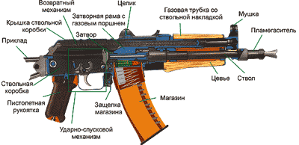
Положение частей и механизмов до заряжания

Рычаг автоспуска под действием выступа затворной рамы повернут вперед и вниз.
Курок спущен и упирается в затвор. Ударник под действием курка подан вперед. Боевая пружина находится в наименьшем сжатии; своей петлей она прижимает курок к затвору, а загнутыми концами прижимает прямоугольные выступы спускового крючка к дну ствольной коробки, при этом хвост спускового крючка находится в переднем положении.
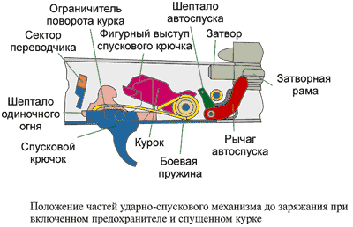
Спусковой механизм

Переводчик находится в крайнем верхнем положении и закрывает ступенчатый вырез в крышке ствольной коробки (переводчик поставлен на предохранитель); сектор переводчика вошел в вырез шептала одиночного огня и находится над правым прямоугольным выступом спускового крючка (запирает спусковой крючок).

Работа частей и механизмов при заряжании

При постановке переводчика на автоматический огонь сектор переводчика освобождает прямоугольный выступ спускового крючка (отпирает спусковой крючок) и остается в вырезе шептала одиночного огня. Спусковой крючок получает возможность поворачиваться вокруг своей оси; шептало одиночного огня от поворота вместе со спусковым крючком удерживается сектором переводчика.
При нажатии на хвост спускового крючка его фигурный выступ выходит из зацепления с боевым взводом курка. Курок под действием боевой пружины поворачивается на своей оси и энергично наносит удар по ударнику. Ударник бойком разбивает капсюль патрона. Ударный состав капсюля патрона воспламеняется, пламя через затравочные отверстия в дне гильзы проникает к пороховому заряду и воспламеняет его. Происходит выстрел.
Пуля под действием пороховых газов движется по каналу ствола; как только она минует газоотводное отверстие, часть газов устремляется через отверстие в газовую камеру, давит на газовый поршень и отбрасывает затворную раму назад. Отходя назад, затворная рама (как и при отведении ее назад за рукоятку) передним скосом фигурного выреза поворачивает затвор вокруг продольной оси и выводит его боевые выступы из-за боевых упоров ствольной коробки - происходит отпирание затвора и открывание канала ствола, выступ затворной рамы освобождает рычаг автоспуска, он под действием пружины несколько поднимается кверху, а шептало автоспуска прижимается к передней плоскости курка. К этому времени пуля вылетит из канала ствола. После вылета пули из канала ствола автомата, пороховые газы попадают в камеру пламегасителя, расширяются и через отверстие и конический раструб вылетают в атмосферу, чем обеспечивается уменьшение пламени и звука при выстреле.
Затворная рама с затвором по инерции продолжает движение назад; гильза, удерживаемая зацепом выбрасывателя, наталкивается на отражательный выступ ствольной коробки и выбрасывается наружу.
В дальнейшем работа частей и механизмов, за исключением работы курка, происходит так же, как и при заряжании. Курок становится на верхний выступ шептала автоспуска и удерживается на нем при возвращении затворной рамы с затвором в переднее положение. После того как затвор дошлет верхний патрон из магазина в патронник, произойдет закрывание канала ствола и запирание затвора, затворная рама, продолжая движение вперед, выводит шептало автоспуска из-под взвода автоспуска курка. Курок под действием боевой пружины поворачивается и наносит удар по ударнику. Происходит выстрел. Работа частей и механизмов автомата повторяется. Автоматическая стрельба будет продолжаться до тех пор, пока нажат спусковой крючок и в магазине имеются патроны.
Для прекращения стрельбы отпустить спусковой крючок. При этом спусковой крючок под действием боевой пружины повернется и его фигурный выступ встанет на пути движения боевого взвода курка. Курок останавливается на боевом взводе. Стрельба прекращается, но автомат остается заряженным, готовым к производству дальнейшей автоматической стрельбы;

Работа частей и механизмов при стрельбе одиночными выстрелами

Для производства одиночного выстрела необходимо поставить переводчик на одиночный огонь (ОД) и нажать на спусковой крючок.
При постановке переводчика из положения на предохранитель в положение на одиночный огонь (ОД), сектор переводчика освобождает прямоугольный выступ спускового крючка (отпирает спусковой крючок), полностью выходит из выреза шептала одиночного огня и при стрельбе в работе ударно-спускового механизма участия не принимает.

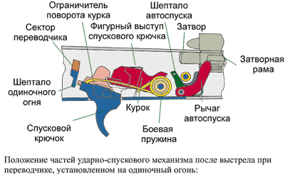

При нажатии на хвост спускового крючка его фигурный выступ выходит из зацепления с боевым взводом курка. Курок под действием боевой пружины поворачивается на своей оси и энергично наносит удар по ударнику. Происходит выстрел. После первого выстрела части и механизмы совершат ту же работу, что и при автоматической стрельбе, но следующего выстрела не произойдет, так как вместе со спусковым крючком повернулось вперед шептало одиночного огня и его зацеп встал на пути движения боевого взвода курка. Боевой взвод курка заскочит за шептало одиночного огня, а курок остановится в заднем положении.
Для производства следующего выстрела необходимо отпустить спусковой крючок и снова нажать на него. Когда спусковой крючок будет отпущен, он под действием концов боевой пружины повернется вместе с шепталом одиночного огня, шептало одиночного огня выйдет из зацепления с боевым взводом курка и освободит курок. Курок под действием боевой пружины поворачивается и становится на боевой взвод. При нажатии на спусковой крючок его фигурный выступ выходит из зацепления с боевым взводом курка и работа частей и механизмов повторится. Произойдет очередной выстрел.

2.3.7. Назначение частей и механизмов автомата АКС-74У

Ствол служит для направления полета пули. Внутри ствол имеет канал с четырьмя нарезами, вьющимися слева вверх направо. Нарезы служат для придания пуле вращательного движения. Промежутки между нарезами называются полями. Расстояние между двумя противоположными полями (по диаметру) называется калибром канала ствола; он равен 5,45 мм. В казенной части канал ствола гладкий и сделан по форме гильзы; эта часть канала ствола служит для помещения патрона и называется патронником. Переход от патронника к нарезной части канала ствола называется пульным входом.
Снаружи ствол имеет основание мушки с резьбовым выступом для навинчивания пламегасителя или втулки для стрельбы холостыми патронами и с газовой камерой, соединительную муфту цевья, основание для крепления газовой трубки и крышки ствольной коробки с фиксатором и на казенном срезе вырез для зацепа выбрасывателя
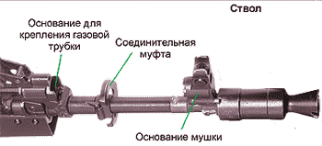

Пламегаситель служит для уменьшения звука и пламени при выстреле. Он представляет собой камеру с круглым отверстием в ней для вылета пули и коническим раструбом. Сзади пламегаситель имеет внутреннюю резьбу для навинчивания на резьбовой выступ основания мушки и выем, в который заходит фиксатор; спереди на коническом раструбе он имеет две выемки для возможности использования шомпола при отвинчивании пламегасителя.

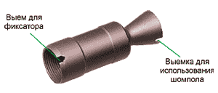

Затворная рама с газовым поршнем служит для приведения в действие затвора и ударно-спускового механизма.
Затворная рама имеет: внутри – канал для возвратного механизма и канал для затвора; сзади – предохранительный выступ; по бокам – пазы для движения затворной рамы по отгибам ствольной коробки; с правой стороны – выступ для опускания (поворота) рычага автоспуска и рукоятку для перезаряжания автомата; снизу – фигурный вырез для помещения в нем ведущего выступа затвора и паз для прохода отражательного выступа ствольной коробки. В передней части затворной рамы укреплен газовый поршень.
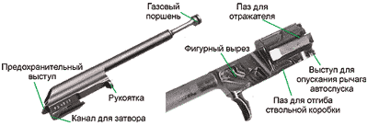
Затвор служит для досылания патрона в патронник, закрывания канала ствола, разбивания капсюля и извлечения из патронника гильзы (патрона). Он состоит из остова, ударника, выбрасывателя с пружиной и осью, шпильки.
Остов затвора имеет: на переднем срезе – цилиндрический вырез для дна гильзы и вырез для выбрасывателя; по бокам – два боевых выступа, которые при запирании затвора заходят в вырезы ствольной коробки; сверху – ведущий выступ для поворота затвора при запирании и отпирании; на левой стороне – продольный паз для прохода отражательного выступа ствольной коробки (паз в конце расширен для обеспечения поворота затвора при запирании); в утолщенной части остова затвора – отверстия для оси выбрасывателя и шпильки. Внутри остов затвора имеет канал для помещения ударника.
Ударник имеет боек и уступ для шпильки.
Выбрасыватель с пружиной служит для извлечения гильзы из патронника и удержания ее до встречи с отражательным выступом ствольной коробки. Выбрасыватель имеет зацеп для захвата гильзы, гнездо для пружины и вырез для оси.
Шпилька служит для закрепления ударника и оси выбрасывателя.

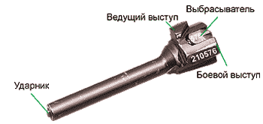
Возвратный механизм служит для возвращения затворной рамы с затвором в переднее положение. Он состоит из возвратной пружины, направляющего стержня, подвижного стержня и муфты.
Направляющий стержень имеет на заднем конце упор для пружины, пятку с выступами для соединения со ствольной коробкой и выступ для удержания крышки ствольной коробки.
Подвижный стержень на переднем конце имеет загибы для надевания муфты.
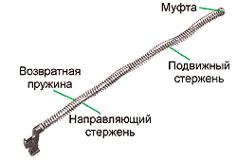
Газовая трубка со ствольной накладкой состоит из газовой трубки, переднего и заднего колец, ствольной накладки, металлического полукольца.
Газовая трубка служит для направления движения газового поршня. Она имеет направляющие ребра. Передним концом газовая трубка надевается на патрубок газовой камеры.
Ствольная накладка служит для предохранения рук автоматчика от ожогов при стрельбе. Она у автомата может быть деревянная или пластмассовая и имеет желоб, в котором укреплено металлическое полукольцо, отжимающее ствольную накладку от газовой трубки (этим исключается появление качки при усыхании древесины).
Ствольная накладка укреплена на газовой трубке посредством переднего и заднего колец; заднее кольцо имеет площадку, которая перекрывается фиксатором газовой трубки.

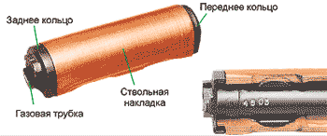
Цевье служит для удобства действия и для предохранения рук автоматчика от ожогов. Оно может быть деревянное или пластмассовое. Цевье прикрепляется к стволу снизу с помощью соединительной муфты, а к ствольной коробке – посредством выступа, входящего в гнездо ствольной коробки. В задней части цевья имеются вырезы и выем, в который помещается пластинчатая пружина. Пружина служит для исключения продольной качки цевья. Вырезы на цевье и ствольной накладке образуют окна для охлаждения ствола и газовой трубки при стрельбе. Пластмассовое цевье имеет металлический экран, предназначенный для уменьшения нагрева цевья при стрельбе.
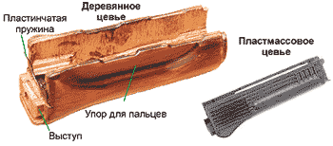
Магазин служит для помещения патронов и подачи их в ствольную коробку. Он состоит из пластмассового корпуса, крышки, стопорной планки, пружины и подавателя, Корпус магазина соединяет все части магазина; его боковые стенки имеют сверху (на горловине) загибы для удержания патронов от выпадения и выступы, ограничивающие подъем подавателя; на передней стенке имеется зацеп, а на задней – опорный выступ, посредством которых магазин присоединяется к ствольной коробке. На задней стенке корпуса внизу имеется контрольное отверстие для определения полноты снаряжения магазина патронами.
Снизу корпус закрывается крышкой. В крышке имеется отверстие для выступа стопорной планки.
Внутри корпуса помещаются подаватель и пружина со стопорной планкой. Подаватель удерживается на верхнем конце пружины с помощью внутреннего загиба на правой стенке подавателя; подаватель имеет выступ, обеспечивающий шахматное расположение патронов в магазине. Стопорная планка закреплена неотъемно на нижнем конце пружины и своим выступом удерживает крышку магазина от перемещения.

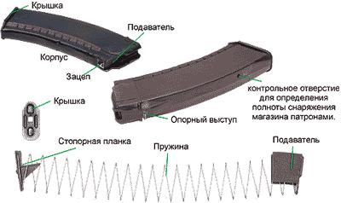

Газовая камера служит для направления пороховых газов из ствола на газовый поршень затворной рамы. Она имеет газоотводное отверстие, патрубок с каналом для газового поршня и с отверстиями для выхода пороховых газов, и пазы, в которые устанавливается накидная мушка приспособления для стрельбы ночью.
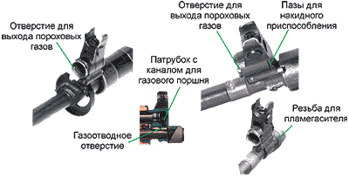

Крышка ствольной коробки предохраняет от загрязнения части и механизмы, помещенные в ствольной коробке. С правой стороны она имеет ступенчатый вырез для прохода выбрасываемых наружу гильз и для движения рукоятки затворной рамы; сзади – отверстие для выступа направляющего стержня возвратного механизма; сверху – поворотный целик с предохранителем целика. Предохранитель целика в середине по бокам имеет две прорези для установки накидного целика приспособления для стрельбы ночью, а спереди – два ограничителя угла поворота крышки ствольной коробки с отверстиями для оси, на которой поворачивается крышка, и выступ для утапливания фиксатора газовой трубки. Крышка в передней части закреплена на основании с помощью оси и от ствольной коробки не отделяется. Крышка в закрытом положении удерживается с помощью выступа направляющего стержня возвратного механизма.
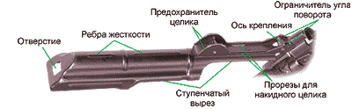
Основание мушки выполнено совместно с газовой камерой; оно имеет отверстие для полозка мушки, предохранитель мушки, резьбовой выступ для навинчивания пламегасителя, фиксатор с пружиной и прилив с проушиной для крепления ремня. Фиксатор удерживает от свинчивания пламегаситель

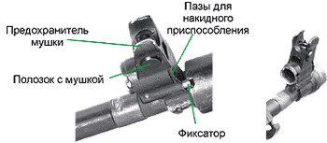
Приклад и пистолетная рукоятка служат для удобства действия автоматом при стрельбе. Складывающийся приклад автомата состоит из верхней и нижней тяг, затыльника, обоймы и наконечника, соединенных в одно целое с помощью сварки. С правой стороны приклада на обойме имеется антабка для ремня. В откинутом положении приклад удерживается фиксатором, а в сложенном – защелкой.
Для складывания приклада надо утопить фиксатор (при этом фиксатор выйдет из зацепления с наконечником приклада) и повернуть приклад влево вокруг оси до закрепления приклада защелкой, находящейся на левой стенке ствольной коробки.
Для откидывания приклада надо отвести защелку назад и повернуть приклад вправо до закрепления фиксатором.
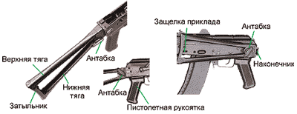
Прицельное приспособление служит для наводки автомата при стрельбе по целям на различные дальности. Оно состоит из поворотного целика и мушки.
Целик установлен на крышке ствольной коробки и имеет положения: одно, обозначенное буквой П, – для стрельбы по целям на дальностях до 350 м, второе, обозначенное цифрой 5, – для стрельбы по целям на дальностях свыше 350 м. Целик поворачивается на оси и фиксируется пластинчатой пружиной на опорных выступах, мушка ввинчена в полозок, который закреплен в основании мушки. На полозке и на основании мушки нанесены риски, определяющие положение мушки.
К автомату прилагается приспособление для стрельбы ночью и в условиях ограниченной видимости (самосветящиеся насадки). Оно состоит из накидного целика с широкой прорезью, устанавливаемого на поворотный целик, и широкой мушки, надеваемой на мушку автомата сверху. На целике и мушке приспособления нанесены самосветящиеся точки.
Приспособление для стрельбы ночью устанавливается на автомат и выверяется при поступлении его в войска; в процессе эксплуатации оно от автомата не отделяется.
Бой оружия при стрельбе с приспособлением в основном остается таким же, как и с открытым прицелом. В случае значительного отклонения средней точки попадания необходимо закрепить оружие в прицельном станке, навести в цель и произвести подбор целика так, чтобы линии прицеливания с открытым прицелом и приспособлением совпадали.
При стрельбе днем целик и мушка переводятся в нерабочее положение, для чего они сдвигаются вниз и фиксируются: целик – фиксирующим отверстием, а мушка – фиксатором мушки. В этом положении они не мешают пользоваться прицельным приспособлением автомата. При стрельбе ночью и в условиях ограниченной видимости целик и мушка приспособления сдвигаются вверх и надеваются: целик – на гривку поворотного целика, а мушка приспособления – на мушку.

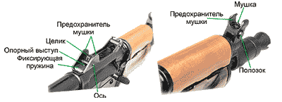
Ствольная коробка служит для соединения частей и механизмов автомата, для обеспечения закрывания канала ствола затвором и запирания затвора. В ствольной коробке помещается ударно-спусковой механизм. Сверху коробка закрывается крышкой.
Ствольная коробка имеет:
- внутри – вырезы для запирания затвора, задние стенки которых являются боевыми упорами; отгибы и направляющие выступы для направления движения затворной рамы и затвора; отражательный выступ для отражения гильз; перемычку для скрепления боковых стенок; выступ для зацепа магазина и по одному овальному выступу на боковых стенках для направления магазина;
- сзади сверху – пазы: продольный – для пятки направляющего стержня возвратного механизма, поперечный – для крышки ствольной коробки;
- слева – две проушины для крепления откидного приклада, отверстия для фиксатора и защелки приклада;
- в боковых стенках – по четыре отверстия, три из них для осей ударно-спускового механизма, а четвертое для цапф переводчика; на правой стенке – две фиксирующие выемки для постановки переводчика на автоматический (АВ) и одиночный (ОД) огонь;
- снизу - окно для магазина и окно для спускового крючка.
К ствольной коробке прикреплены приклад с антабкой, пистолетная рукоятка и спусковая скоба с защелкой магазина. У автомата с ночным прицелом к левой боковой стенке прикреплена планка для присоединения ночного прицела.

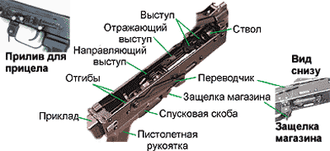

Ударно-спусковой механизм служит для спуска курка с боевого взвода или со взвода автоспуска, нанесения удара по ударнику, обеспечения ведения автоматического или одиночного огня, прекращения стрельбы, для предотвращения выстрелов при незапертом затворе и для постановки автомата на предохранитель.
Ударно-спусковой механизм помещается в ствольной коробке, где крепится тремя взаимозаменяемыми осями, и состоит из курка с боевой пружиной, замедлителя курка с пружиной, спускового крючка, шептала одиночного огня с пружиной, автоспуска с пружиной и переводчика.
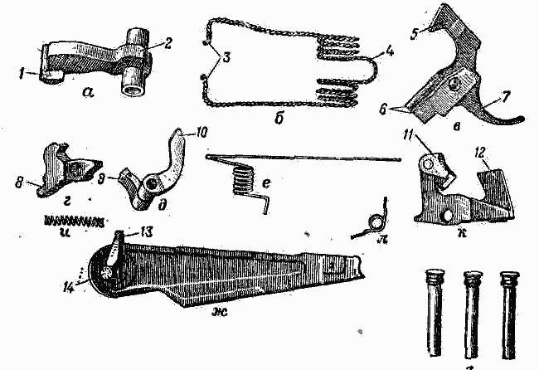
Части ударно-спускового механизма:
а - курок; б - боевая пружина; в - спусковой крючок; г - шептало одиночного огня; д - автоспуск; е - пружина автоспуска; ж - переводчик; з - оси; и - пружина шептала одиночного огня; к - замедлитель курка; л - пружина замедлителя курка; 1 - боевой взвод; 2 - взвод автоспуска; 3 - загнутые концы; 4 - петля; 5 - фигурный выступ; 6 - прямоугольные выступы; 7 - хвост; 8 - вырез; 9 - шептало; 10 - рычаг; 11 - защелка; 12 - передний выступ; 13 - сектор; 14 – цапфа

Курок с боевой пружиной служит для нанесения удара по ударнику. На курке имеются: боевой взвод, взвод автоспуска, цапфы и отверстие для оси. Боевая пружина надета на цапфы курка и своей петлей действует на курок, а концами – на прямоугольные выступы спускового крючка.
Замедлитель курка служит для замедления движения курка вперед в целях улучшения кучности боя при ведении автоматического огня. Он имеет передний и задний выступы, отверстие для оси и пружину; к заднему выступу с помощью шпильки прикреплена защелка.
Спусковой крючок служит для удержания курка на боевом взводе и для спуска курка. Он имеет фигурный выступ, отверстие для оси, прямоугольные выступы и хвост. Своим фигурным выступом он удерживает курок на боевом взводе.
Шептало одиночного огня служит для удержания курка после выстрела в крайнем заднем положении, если при ведении одиночного огня спусковой крючок не был отпущен. Оно находится на одной оси со спусковым крючком. Шептало одиночного огня имеет пружину, отверстие для оси и вырез, в который входит сектор переводчика при ведении автоматического огня и стопорит шептало. Кроме того, этот вырез ограничивает поворот сектора вперед при постановке переводчика на предохранитель.
Автоспуск с пружиной служит для автоматического освобождения курка со взвода автоспуска при стрельбе очередями, а также для предотвращения спуска курка при незакрытом канале ствола и незапертом затворе. Он имеет шептало для удержания курка на взводе автоспуска, рычаг для поворота автоспуска выступом затворной рамы при подходе ее в переднее положение и пружину.
На одной оси с автоспуском находится его пружина. Коротким концом она соединена с автоспуском, а ее длинный конец проходит вдоль левой стенки ствольной коробки и входит в кольцевые проточки на осях автоспуска, курка и спускового крючка, удерживая оси от выпадания.
Переводчик служит для установки автомата на автоматический или одиночный огонь или на предохранитель. Он имеет сектор с цапфами, которые помещаются в отверстиях стенок ствольной коробки. Нижнее положение переводчика отвечает установке его на одиночный огонь (ОД), среднее – на автоматический огонь (АВ) и верхнее – на предохранитель.

Штык-нож 6Х4
В 1959 году на вооружение Советской армии был принят автомат Калашникова модернизированный АКМ. К этому оружию прилагался штык-нож новой модели 6Х3. От предыдущих отечественных образцов это холодное оружие отличалось формой клинка и некоторыми другими особенностями конструкции, направленными на повышение возможностей по резке различных материалов. В частности, к клинку прилагались необычные для того времени ножны, которые позволяли использовать штык в качестве кусачек. Производство такого штыка продолжалось до второй половины шестидесятых годов, после чего появился новый образец с улучшенными характеристиками.
В середине шестидесятых годов была предпринята попытка модернизации штык-ножа 6Х3 с учетом опыта его эксплуатации. Предполагалось улучшить эргономику оружия, а также повысить некоторые другие характеристики. Результатом таких предложений стало появление новой рукояти и модернизированных ножен. Примечательно, что в ходе модернизации не изменилась форма самого клинка. Эта часть штыка полностью устраивала заказчика, из-за чего ее обновление не требовалось. Модернизированный штык-нож для автомата АКМ и винтовки СВД получил условное обозначение 6Х4.
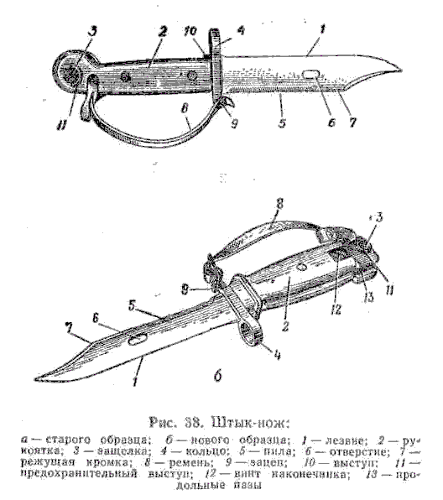
Штык-нож:
а – старого образца; б – нового образца;
1 – лезвие; 2 - рукоятка; 3 – защелка; 4 – кольцо; 5 – пила; 6 – отверстие;7 – режущая кромка; 8 – ремень; 9 – зацеп; 10 – выступ; 11 – предохранительный выступ; 12 – винт наконечника; 13 – продольные пазы

Штык 6Х3 основывался на конструкции ножа для морских разведчиков, разработанного Р.М. Тодоровым в середине пятидесятых годов. Этот нож отличался от других образцов характерной формой клинка и дополнительным приспособлением, при помощи которого нож превращался в кусачки. Конструкция клинка «морского» ножа заинтересовала оружейников из команды М.Т. Калашникова, результатом чего стало появление нового оригинального штыка необычной формы.
Эксплуатация подтвердила высокие характеристики такого клинка, благодаря чему появилась возможность не менять ее при модернизации штыка. Штык-нож 6Х4, как и его предшественник, получил клинок с обоюдоострым боевым концом со скосом на обухе и заточкой на одной из граней. На второй грани клинка предусматривалась насечка в виде мелких зубцов. В средней части клинка имелось прямоугольное отверстие для крепления на ножнах при использовании штыка в качестве кусачек. Длина клинка составляла 150 мм, ширина – 30 мм.
Значительным доработкам подверглась рукоять штыка. Базовая конструкция 6Х3 имела некоторые недостатки, из-за чего в новом проекте была использована обновленная рукоять. В ее передней части предусматривалась крестовина с креплениями для установки на оружие и крючком для ремешка. Со стороны основного лезвия на крестовине имелось кольцо с внутренним диаметром 17,7 мм, предназначенное для установки на ствол оружия. На другой стороне крестовины располагался небольшой крючок для ремешка.
Головка рукояти вновь была выполнена в виде металлического блока, состоящего из двух половин, с полостью, вмещающей механизмы крепления. Со стороны обуха клинка в этом блоке имелось сквозное отверстие для ремешка, со стороны лезвия – паз в виде перевернутой «Т». Во внутренней полости головки имелась подпружиненная защелка для фиксации на автомате. Защелка управлялась при помощи кнопки, выведенной на правую сторону штыка (в боевом положении). Нажатие на кнопку освобождало защелку. По опыту эксплуатации некоторых предыдущих штыков кнопку прикрыли небольшим буртиком, исключающим случайное нажатие и нештатный срыв штыка с креплений.
Между крестовиной и головкой на хвостовике клинка закреплялась пластиковая накладка, выполненная в виде одной детали. Для упрощения конструкции накладка закреплялась при помощи всего одной заклепки. Накладка имела удобную эргономическую форму. Со стороны лезвия и креплений в ней имелся неглубокий паз. В боевом положении в этот паз должен был входить шомпол автомата.
Несмотря на массу изменений, новый штык-нож 6Х4 почти не отличался от предыдущего 6Х3 с точки зрения габаритов и веса. Общая длина этого оружия составляла 270 мм, масса – порядка 250 г. Таким образом, изменения никак не влияли на баланс автомата со штыком и другие особенности применения клинков.
Штык новой модели предлагалось комплектовать модернизированными ножнами, имеющими значительные отличия от базовых. Как и ранее, клинок предлагалось помещать в прямоугольную продолговатую металлическую деталь. На нижнем торце ножен сохранилась деталь сложной формы с Т-образным креплением для штыка и выемкой, применяемой для резки проволоки. Характерной чертой новых ножен стала пластиковая накладка с продольными выступами, закрывающая всю основную часть ножен. Среди прочего, это позволяло уменьшить риски при резке проволоки под током.
На одной из сторон накладки ножен предусматривалась металлическая ось для крепления системы подвеса. Последняя состояла из карабина с петлей и двух кожаных деталей. При помощи петли ножны предлагалось подвешивать на ремень, а перпендикулярная ей полоска с застежкой позволяла фиксировать штык и не давала ему самопроизвольно выходить из ножен.
Установка штык-ножа 6Х4 на автомат АКМ или другое совместимое оружие производилась следующим образом. Штык следовало поместить под ствол оружия лезвием вверх. После этого кольцо крестовины требовалось надеть на дульную часть ствола, одновременно с этим надвинув паз головки рукояти на соответствующий наплыв под стволом. При смещении штыка назад кольцо насаживалось на дуло, а наплыв ствола входил в паз и фиксировался защелкой. В боевом положении основное лезвие клинка располагалось вверху и позволяло наносить колющие и режущие удары. Для снятия штыка следовало нажать кнопку на головке рукояти и потянуть его вперед.
В зависимости от необходимости штык мог решать несколько задач. Перед боем с возможными рукопашными схватками следовало устанавливать его на оружие. В прочих ситуациях штык должен был оставаться в ножнах и, при необходимости, использоваться в качестве режущего инструмента. С его помощью можно было резать различные материалы, включая дерево и металл. Для резки можно было использовать как основное лезвие, так и серрейтор на обухе. Проволоку, в том числе и заграждения, находящиеся под напряжением, следовало резать при помощи ножен. Для этого клинок своим отверстием закреплялся за соответствующий выступ ножен, что позволяло резать проволоку без риска электротравмы.
По разным данным, штыки типа 6Х4 пошли в серию в начале второй половины шестидесятых годов. Автоматы АКМ новых серий оснащались модернизированными штыками, а имеющееся оружие не получало новые клинки. Специальное перевооружение не производилось, из-за чего в течение некоторого времени стрелки Советской армии параллельно использовали штык-ножи двух моделей. В дальнейшем планировалось постепенно выводить из эксплуатации автоматы старых серий вместе со штыками. Таким образом, 6Х4 постепенно могли полностью заменить имеющиеся 6Х3.
Производство штыков новой модели велось в Туле и Ижевске. Изделия двух предприятий не имели заметных отличий друг от друга и фактически различались лишь маркировкой. Клеймо завода ставилось на рукояти штыка и на пластиковой накладке ножен. Кроме того, на металлических деталях проставлялись штампы технического контроля. Номера изделий наносились на пластиковые детали гравировкой. Также на пластике могли присутствовать штампы ОТК, выполненные чернилами. Ввиду длительности выпуска штык-ножи различных серий могли заметно отличаться друг от друга составом и расположением разных пометок, штампов и т.д.
Известно о существовании т.н. облегченной модификации штыка 6Х4, отличавшейся конструкцией нескольких деталей. Самым заметным отличием такого штыка была головка рукояти иной формы. Теперь она состояла не из двух половин, а была выполнена в виде одной детали. Кроме того, изменилась ее форма со стороны обуха клинка. Вместо широкого блока со сквозным отверстием теперь имелась выемка с выступающей петлей для ремешка. Крепления и защелка при этом оставались прежними.
Облегченный вариант штыка отличался от базовой конструкции немного меньшим весом, однако был значительно сложнее с точки зрения производства. Подобное соотношение плюсов и минусов сказалось на дальнейшей судьбе разработки. Выигрыш в массе полностью нивелировался технологической сложностью, из-за чего производство облегченных штыков продолжалось сравнительно недолго, а количество выпущенных изделий такого типа значительно уступает числу базовых 6Х4.

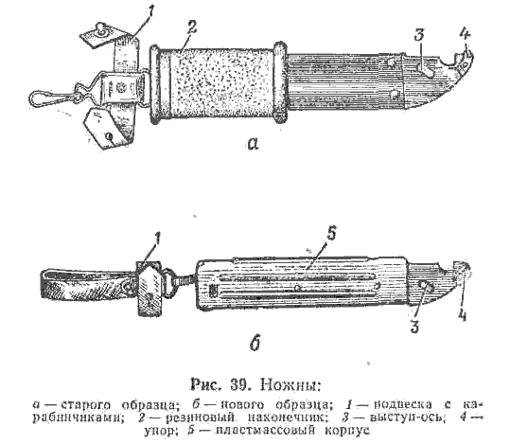
Ножны:
а – старого образца; б – нового образца; 1 – подвеска с карабинчиками; 2 – резиновый наконечник; 3 – выступ-ось; 4 – упор;
5 – пластиковый корпус

Ножны служат для ношения штыка-ножа на поясном ремне. Кроме того, они пользуются вместе со штыком-ножом для резки проволоки. Ножны имеют подвеску с двумя карабинчиками и застежкой, выступ-ось, упор для ограничения поворота штыка-ножа при действии им как ножницами и резиновый наконечник для электроизоляции; внутри ножен имеется пластинчатая пружина для удержания штыка-ножа от выпадения.
В настоящее время изготовляются пластмассовые ножны без резиновых наконечников, так как пластмасса является электроизолятором. Кроме того, изменена подвеска, у которой верхний карабинчик заменен петлей для надевания на поясной ремень.
3. Автоматы «Сотой серии» (АК 101-109)

Эти модификации Калашникова, разработанные в 1990-е на базе АК-74М, называют первым отечественным семейством коммерческого оружия, так как предназначались они больше на экспорт, нежели для внутреннего потребления. В том числе, они были рассчитаны и на патрон НАТО калибра 5,56 на 45 миллиметров.

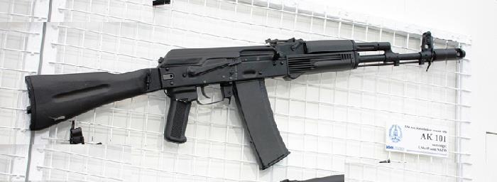

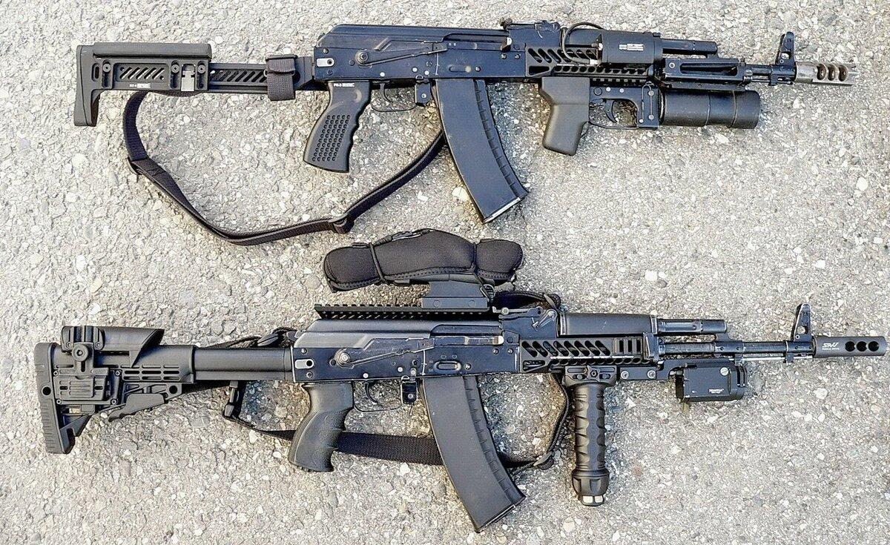

АК-102, АК-107

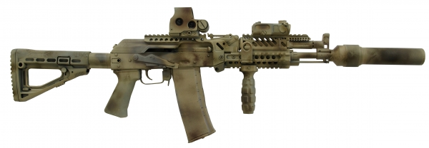Из конструкций автоматов «100-й» серии (аналогичной лучшей модели 5.45-мм автомата Калашникова – АК-74М) полностью исключены деревянные детали. Приклад и цевье у всех выполнены из ударопрочного стеклонаполненного полиамида черного цвета, за что это оружие, как пишет Монетчиков, получило у американцев название «Черный Калашников». Все модели имеют пластмассовые, складывающиеся налево вдоль ствольной коробки приклады и планку для монтажа прицелов.
В эту серию принято относить такие автоматы, как АК-101, АК-102, АК-103, АК-104 и АК-105. Причем для внутреннего использования предназначается только последний – первые четыре предназначены на экспорт.
Все изменения по сравнению с АК-74М в основном косметические. Единственное значимое улучшение – наличие нового режима огня с отсечкой – короткими очередями по три выстрела.
Имеют разные калибры – от 5.45 до 7.62. АК-101 и АК-102, использующие «натовский» патрон 5.56, различаются длиной – один является обычным, а другой укороченным. Также обстоит дело с АК-103 и АК-104, разработанные под 7.62. И только АК-105, созданный под 5.45 является укороченным, не имея полноразмерной пары.

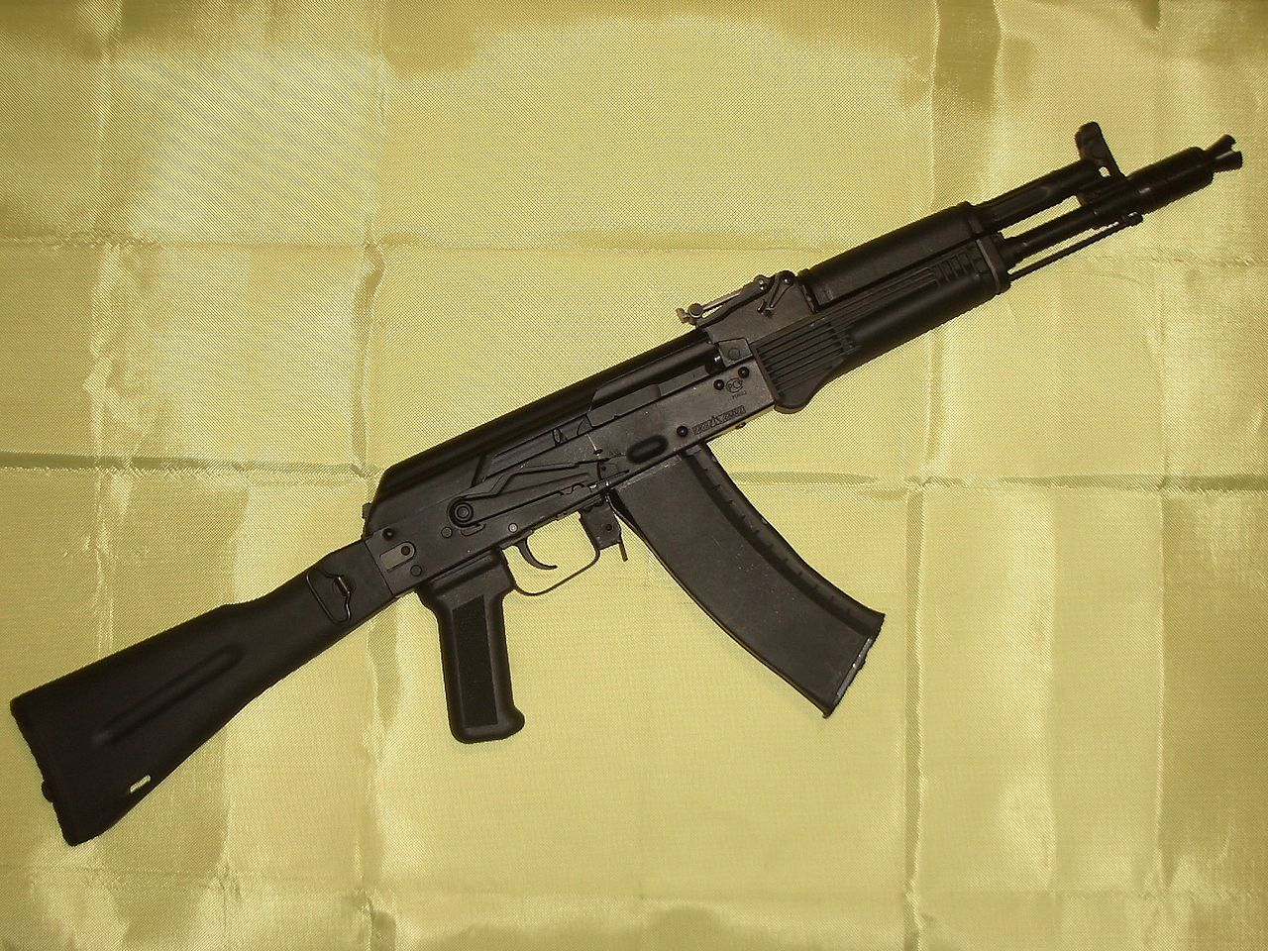
Характеристика:
Калибр – 5.45, 5.56, 7.62.
Длина ствола, мм – 314, 415.
Тип ствола – Нарезной.
Тип боеприпаса – 5.45х39, 5.56х39, 7.62х39.
Емкость магазина – 30, 45, 75.
Скорость выстрела, м/с – до 735 (в зависимости от боеприпаса).
Темп стрельбы, выс/мин – До 650.
Мощность, Дж – До 1430 (в зависимости от боеприпаса).
Прицел – Открытый, ночной прицел, оптические и коллиматорные прицелы.
Энергетический источник – Пороховые газы.
Вес – от 3,2 до 3,6 кг без патронов.
Самыми оригинальными в «сотой» серии стали автоматы АК-102, АК-104 и АК-105. В их конструкции был сделан рывок в повышении уровня унификации между стандартными автоматами и их укороченными вариантами. За счет небольшого увеличения общей длины (на 100 миллиметров по сравнению с АКС-74У) стало возможным оставить газовую камеру на том же месте, что и в АК-74, позволив таким образом использовать на всех автоматах серии унифицированные подвижную систему и прицельные приспособления. Друг от друга автоматы «сотой» серии отличаются в основном калибром, длиной ствола (314-415 миллиметров), секторными прицелами, рассчитанными на разную дальность (от 500 до 1000 метров).

АК-9

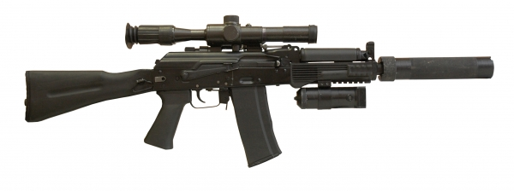
Этот автомат также был разработан на базе АК-74М, использованы в нем и наработки «сотой» серии. Тот же черный цвет, тот же полимерный складной приклад. Основным отличием от классических Калашниковых можно считать укороченный ствол и газоотводный механизм. Важным усовершенствованием эксперты называют новую пистолетную рукоятку, обладающую лучшей эргономикой. Автомат создавался как бесшумный, беспламенный стрелковый комплекс для скрытной стрельбы. В нем используются дозвуковые патроны калибра 9×39 мм, вместе с глушителем делающие выстрел практически не слышимым. Емкость магазина – 20 патронов. На цевье имеется специальная планка для различного съемного оборудования – фонарей, лазерных указателей.
АК-12 и АК-15

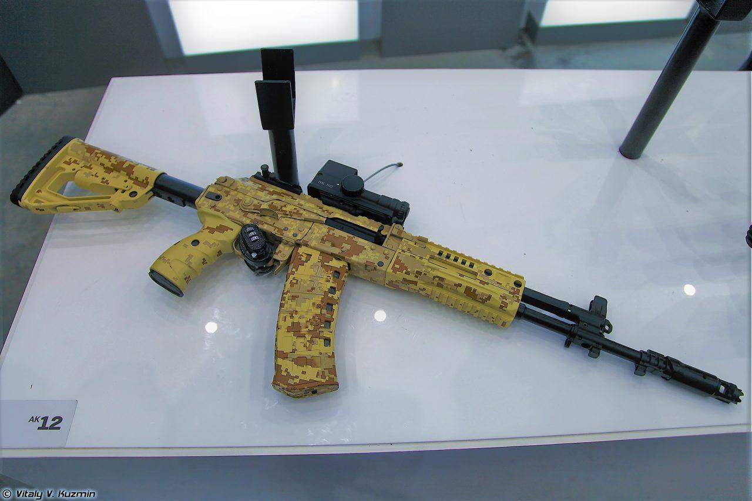
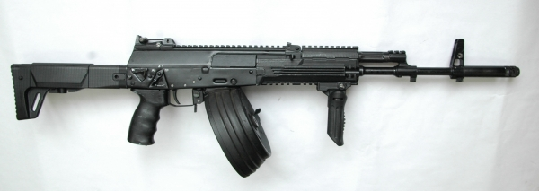
АК-12 был разработан и продемонстрирован экспертам в 2012 году. Увы, он не удовлетворил ряду требований, показав куда худшие показатели, чем устаревшие автоматы серии.
Крупных изменений конструкция не имеет, но благодаря многочисленным мелким новшествам удобство обращения с автоматом существенно возросло. Наконец появилась затворная задержка, позволяющая быстрее заменять опустевший магазин на новый, не передергивая затвор – достаточно нажать на спусковой крючок, чтобы дослать пистолет в ствол.
Уменьшение плеча отдачи позволило заметно повысить кучность стрельбы. Также стрелок получил возможность переставлять рукоять перезарядки – это дает возможность с одинаковым комфортом пользоваться оружием как правше, так и левше. Расположенная на верхней части автомата планка Пикатинни дает возможность устанавливать практически любую оптику. Снизу расположены три планки Пикатинни, что позволяет использовать подствольный фонарь или гранатомет.
Режимов огня три: одиночный, с отсечкой по два патрона и автоматический.
Образец был принят на вооружение и начал поступать в армию с 2018 года. В 2016 году было принято решение создать также АК-15, отличающийся от АК-12 калибром – 7.62 вместо 5.45 мм.
Характеристика:
Калибр – 5.45, 7.62.
Длина ствола, мм – 415.
Тип ствола – Нарезной.
Тип боеприпаса – 5.45х39, 7.62х39.
Емкость магазина – 30, 60, 96.
Скорость выстрела, м/с – до 900 (в зависимости от боеприпаса).
Темп стрельбы, выс/мин – До 700.
Мощность, Дж – До 1430 (в зависимости от боеприпаса).
Прицел – Открытый, ночной прицел, коллиматоры, оптика.
Энергетический источник – Пороховые газы.
Вес – 3.2, 3.7 кг без патронов.

AK-308
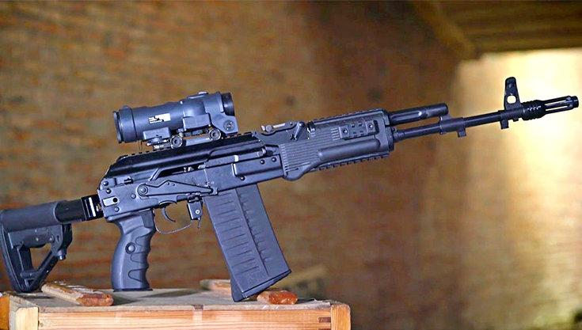
По сути, данный автомат является сильно модернизированным АК-103. Во многом доработки мелкие – вроде эргономичной рукояти, раздвижного приклада и прочих.
Главной же неожиданностью стал используемый патрон – совершенно нехарактерный для российской армии 7.62х51, использовавшийся до этого армиями блока НАТО. Это делает автомат весьма узкоспециализированным – для стрельбы обычными стрелками он явно не подходит. Зато стал очень удачной находкой для так называемых марксманов – чего-то среднего между простым стрелком и снайпером.
Он не настолько хорошо обучен, как настоящий снайпер и не может поражать цели на дистанции в полтора-два километра. Зато прекрасно справляется с такой задачей, как уничтожение врага на расстояние около 500-800 метров – для обычного автоматчика такая дистанция считается запредельной. К тому же, марксман существенно превосходит снайпера в скорострельности, да и простота обучения делает их все более востребованными в современных войнах.
Из-за увеличенного калибра пришлось уменьшить емкость магазина – до 20 патронов – чтобы он не был слишком длинным.
Характеристика:
Калибр – 7.62.
Длина ствола, мм – 415.
Тип ствола – Нарезной.
Тип боеприпаса – 7.62х51.
Емкость магазина – 20.
Скорость выстрела, м/с – до 715 (в зависимости от боеприпаса).
Темп стрельбы, выс/мин – До 600.
Мощность, Дж – До 3600 (в зависимости от боеприпаса).
Прицел – Открытый, ночной прицел, коллиматор, оптика.
Энергетический источник – Пороховые газы.
Вес – 4,3 кг без патронов.

Боеприпасы к автоматам.
Чтобы повысить функциональность оружия, было разработано несколько вариантов патронов 5.45х39, 7.62х39 мм. Каждый имел определенное назначение и характерную маркировку, позволяющую безошибочно определить, с каким боеприпасом стрелок имеет дело.
Конечно, самый старый, распространенный и известный – стандартный патрон. Он не имеет никакой маркировки и оснащен биметаллической пулей – свинцовый сердечник в стальной оболочке. Предназначен для поражения противника, не имеющего защиты и не находящегося в укрытиях.
Чуть позже появился бронебойный патрон. Его легко опознать по характерной черной головке пули. Стальной сердечник при попадании в препятствие не деформируется, а легко пробивает его, поражая противника.
Не слишком широкое распространение получил патрон с пониженной рикошетирующей способностью. Он менее известен, так как был разработан значительно позже вышеупомянутых – уже в начале XXI века и применяется преимущественно подразделениями МВД.
Маркировка – отсутствие краски на головке пули и фиолетовый лак на стыке пули с гильзой. Основное назначение – применение во время спецопераций. Передняя часть пули изготовлена из стали, а середина и задняя часть – из свинца. Благодаря этому пуля практически не рикошетирует – при попадании в твердую поверхность она деформируется и резко теряет убойность. Поэтому риск потерь среди мирного населения сведен к минимуму.
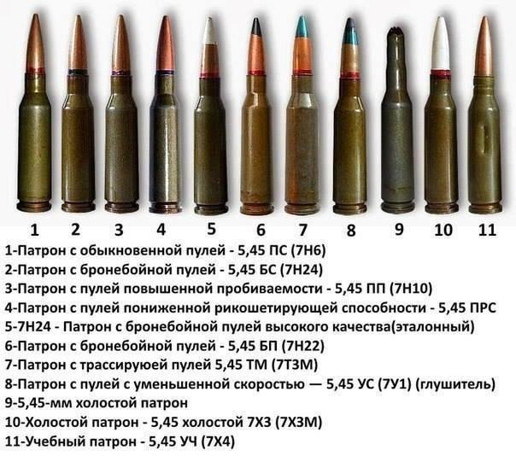

Трассирующий патрон имеет зеленую головку. Предназначен для целеуказания, но также нередко применяется опытными бойцами при стрельбе – четвертый-пятый патроны в магазин закладываются трассеры. Благодаря этому, когда боеприпас подходит к концу, стрелок быстро понимает это и имеет возможность своевременно заменить магазин на полный. Оболочка пули изготовлена из стали, а сердечник – из свинца с добавлением сурьмы. Поэтому в полете пуля светится.
Особенно удачным можно назвать бронебойно-зажигательный патрон. При всей своей простоте он очень эффективен. В основном пуля состоит из стали, но в задней части (в поддоне) находится горючий состав. При попадании в бронированную цель стальная пуля легко пробивает её, одновременно сжимая зажигательный состав, из-за чего последний воспламеняется.
Поэтому боеприпас прекрасно подходит для поджигания бензобаков легкобронированной техники. Кстати, листовую бронесталь толщиной в 7 мм такая пуля легко пробивает на дистанции в 330 метров, а противоосколочный бронежилет – с 1 километра. Маркировка – черная головка пули с красным ободком.
Узкоспециализированными являются патроны уменьшенной скорости. Определить их можно по соответствующей маркировке – зеленый поясок на пуле с черной головкой. Утяжеленная пуля (12,55 грамма против 7,9 грамма у обычной) имеет стальной сердечник, благодаря этому легко пробивает легкобронированные цели. Увеличенный вес существенно снижает скорость полета пули (310 м/с против 725 м/с у стандартного патрона). То есть, показатель не превышает скорость звука и прекрасно подходит для стрельбы с использованием прибора беспламенной и бесшумной стрельбы – в просторечии глушителем. Обычно используется для проведения спецопераций.
Особняком стоят холостые патроны – они легко опознаются по отсутствию пули и гильзе, обжатой в передней части. Применяются во время учений, чтобы стрелок привык к оружию, не боялся отдачи. При стрельбе очередями автоматы оснащают специальными надульными насадками, благодаря которым газы выходят из ствола медленнее, обеспечивая давление, достаточное для работы автоматики.
Такое разнообразие боеприпасов (а ведь в статье рассмотрены только основные виды патронов!) обеспечивает максимальную эффективность оружия, существенно повышая его функциональность.
На этом статья подходит к концу. Теперь каждый читатель знает больше о таком без преувеличения легендарном оружии, как автомат Калашникова, его модификациях, истории и используемых им боеприпасах.

4. Автомат АН-94

Создателем «Абакана» стал Геннадий Николаевич Никонов (Ижевск), ранее занимавшийся созданием высокоточных стрелковых систем. Опыт помог инженеру разработать действительно точное средство уничтожения противника. На практике на стрельбах часты ситуации попадания двумя пулями в одно отверстие мишени.
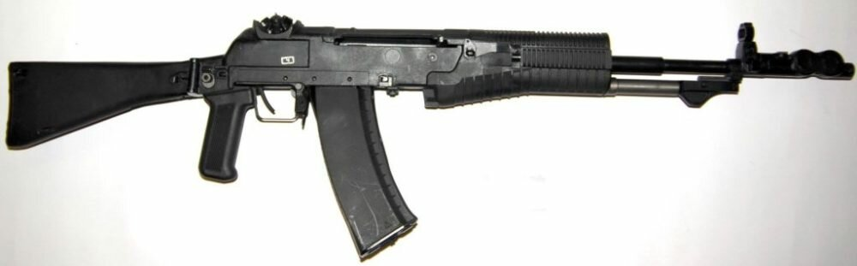
За разработку 5,45-миллиметрового автомата взялись конструкторы в 1977-79 годах. Поводом стали не только недостатки стоявшего на вооружении оружия, но и исчерпание его потенциала для модернизации. Кроме того, на вооружение поступили новые патроны калибра 5,45, что стало отличным поводом для внедрения новых разработок.
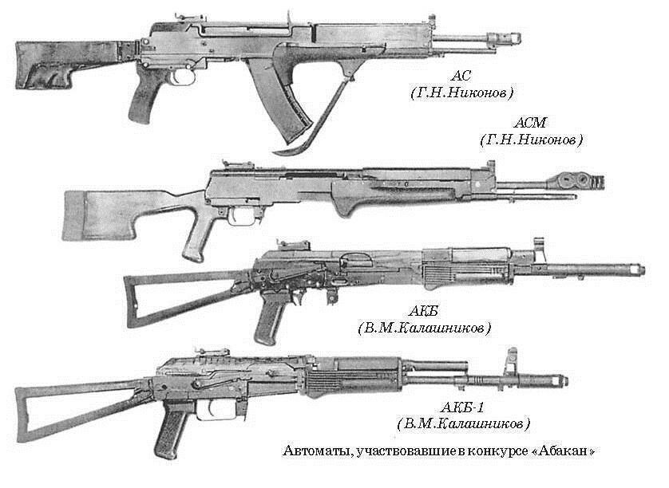
Одно из оружий, которое участвовало в конкурсе, был АК-74, разработанный в 70-м году. Военных удовлетворила начальная скорость пули и настильность, но при ведении огня очередями вторая и последующие пули сильно отклонялись от выбранной траектории.
Чтобы решить проблему, был проведен конкурс между конструкторскими бюро, целью которого было создать вооружение, превосходящее легендарный «Калаш». Запущено состязание между КБ было в 1978, зада стояла крайне сложная – превзойти АК-74 по кучности в 5-10 раз! Задача оказалась столь сложной, что за три года изысканий ни одно бюро не дало приемлемого результата.
Участники конкурса «Абакан»
В итоге был объявлен повторный конкурс, названый «Абакан», который стартовал в 1981 г. В ходе мероприятий было выявлено два основных претендента – системы Стечкина и Никонова. Однако по своим характеристикам они значительно уступали требованиям технического задания.
Общими параметрами автоматических карабинов было:
- Наличие сбалансированного механизма;
- Традиционные узлы автоматики;
- Смещенный импульс отдачи.
Фактически только механизм смещенного импульса полностью вписался в требования военных. Лидером конкурса стал автомат Никонова, и КБ получило зеленый свет – финансирование на продолжение изысканий. Это позволило уже к 1986 году представить модернизированную систему Никонова, а через пятилетку на территории Таманской дивизии начались испытания нового автомата.
Конструкторам удалось добиться заявленной точности стрельбы. Даже неопытные стрелки с новым оружием могли показать хороший результат, чему способствовал отлаженный и плавный механизм с высочайшей точностью подгонки деталей.
Новую машину военные оценили по достоинству, даже звучала возможность перевооружить армию.
Однако этого не произошло из-за нескольких причин:
- Автомат оказался сложным в производстве;
- Обслуживать его под силу было только опытному бойцу из-за сложности механизма;
- Экономически обновлять все вооружение армии было нецелесообразно.
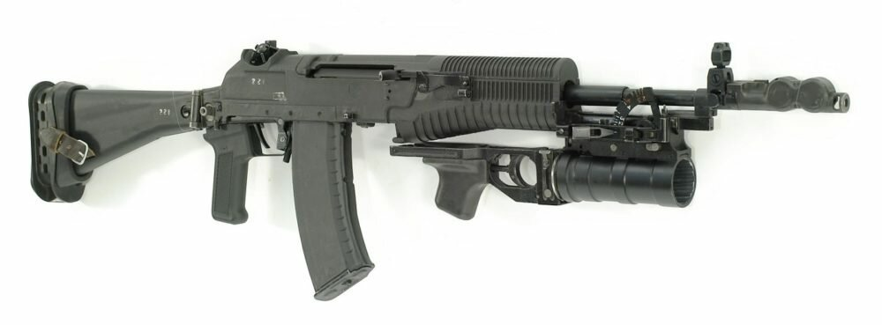
«Абакан» с подствольным гранатометом ГП-2
В результате система была принята на вооружение в 1994 году, но в войска пошла ограниченной партией. Сложность эксплуатации определила судьбу исключительно в качестве оружия спецподразделений и МВД страны.

Конструкция автомата Абакан
Несмотря на визуальное сходство, конструктивно оружие «Абакан» и АК имеют множество различий. Магазин, боезапас, ручка и приклад имеют традиционную форму.
Из новых решений в оружии использованы следующие:
- Лафетный механизм с оболочкой находится на месте ложа классического АК;
- Ствол подвижен – смещается внутри кожуха, кроме того, ствол соединен со ствольной коробкой;
- Автоматика запускается после выстрела, ее задействует откат стреляющего аппарата лафетного устройства;
- За счет смещения, запирание затвора происходит стволом после выстрела.
Помимо металла, в конструкции использован пластик. Полимер внедрен особо прочной марки, способный наравне с металлом справляться с условиями боя.
Ствольная коробка состоит из следующих деталей:
- Крышка коробки;
- Затворная рама;
- Затвор;
- Переводчик огня;
- Ударно-спусковой механизм.
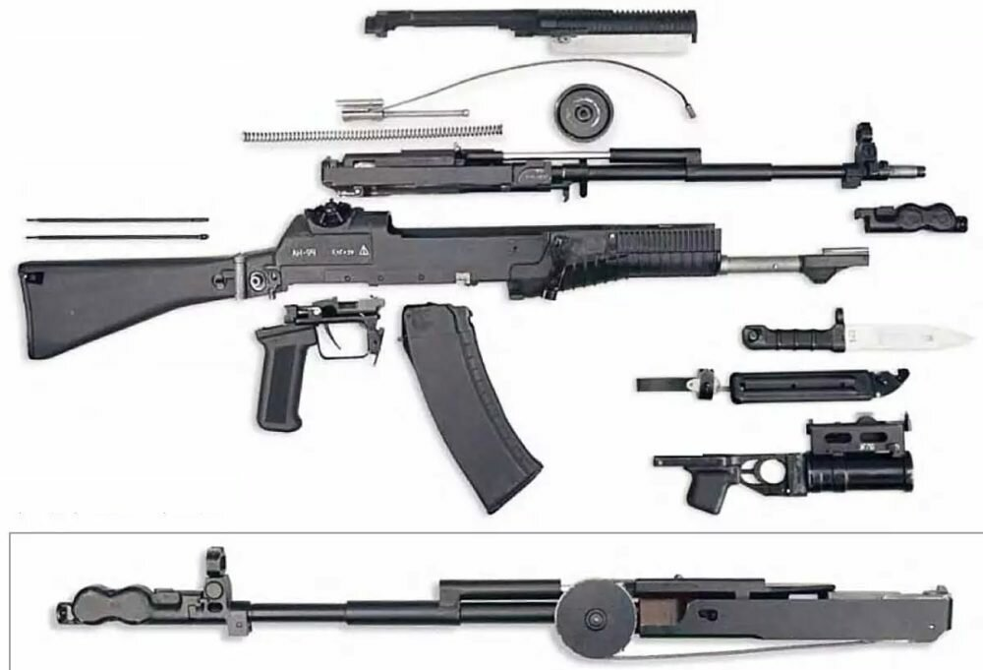
АН-94: неполная разборка и стреляющий механизм
Магазин смещен вправо относительно средней линии оружия и находится под углом. Это потребовалось, чтобы разместить снизу ствольной коробки механизм возврата. Ниже лафета размещен рычаг, осуществляющий поддержку ствола при откате. Такой скользящий узел можно встретить у артиллерийских пушек.
Прицельные приспособления включают диоптрический целик и мушку с намушником.
Для оснащения можно использовать магазины от РПК и АК-47, боезапас варьируется в диапазоне 30, 45 и 60 (четырехрядный магазин).
Дульный тормоз-компенсатор отличается замкнутой конструкцией, создан в форме перевернутой набок восьмерки.
Складной приклад выпускается из высокопрочного пластика.
Помимо «пустой» комплектации, есть штурмовая: можно навесить подствольный гранатомет, штык-нож. Причем второй фиксируется не снизу ствола, а справа. На корпусе предусмотрены места для установки оптики различного назначения, в том числе тепловизора и ПНВ (прибор ночного видения).
Смещенный импульс свободного затвора внедрен не просто так: именно он позволил добиться искомой точности. При первом выстреле лафет откатывается, заряжая второй патрон из промежуточного патронника, и сразу совершается второй выстрел. На такой залп уходит 1/30 секунды, только после вылета двух пуль происходит отдача – удар ствола в заднюю часть корпуса. Благодаря этому отдача просто не успевает повлиять на точность.

Назначение автомата
На данный момент автомат применяется в войсках, например, в 2000 г. он поступил в следующие специальные подразделения:
- ДОН;
- Ижевский СОБР;
- Витязь.
Полный же переход на систему отложен, но опыт применения автоматического карабина показал его высокую пробивную способность, убойность, останавливающее действие и возможность поражать противника за укрытиями.
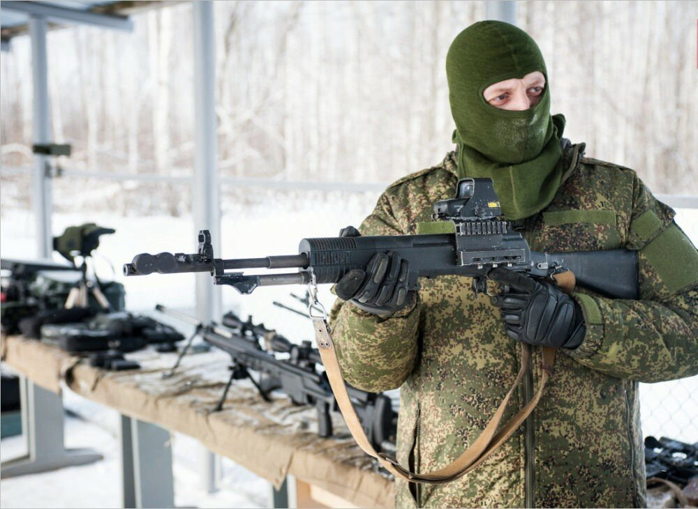
Демонстрация АН-94
Особенную эффективность оружие демонстрирует при отражении нападения на хорошо укрепленные позиции. В этом случае решающую роль играет кучность огня, а не его плотность.
Даже сейчас перспективы новой машины весьма туманны, так как военные постоянно требуют облегченного и упрощенного оружия. Сложность АН ограничивает его привлекательность в глазах заказчиков.

Тактико-технические характеристики
По ряду характеристик автомат на испытаниях уступал системе Стечкина. В частности, по точности ТКБ-0146 лидировал.
Рассмотрим характеристики АН-94:

Режимы стрельбы
Предохранитель и переключатель режимов расположены очень удобно – слева. Достаточно освободить большой палец, чтобы без лишних перекладываний оружия сменить режим или установить предохранитель в активное положение.
У АН есть три режима ведения огня:
- Одиночный;
- По два патрона;
- Автомат.
Интенсивность автоматического огня аналогична параметрам классического «Калашникова» – 600 выстрелов/мин. При стрельбе с отсечкой по два патрона интенсивность возрастает втрое.

Недостатки как продолжение преимуществ
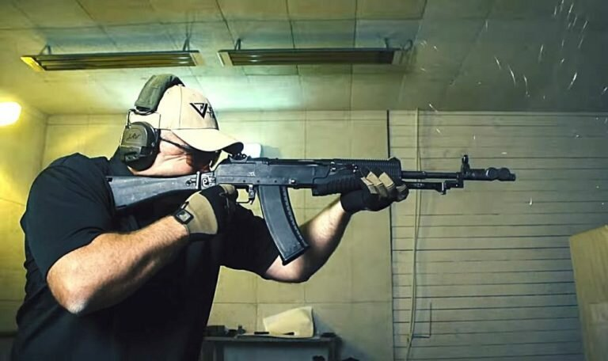
«Абакан» на полигоне
Инновационная в свое время машина и сейчас удивляет экспертов попаданием первых двух пуль в точку. Но этот параметр является не единственным преимуществом системы:
- Эргономика отличная, удобен при прицеливании, длительном удержании оружия, примыкание приклада к плечевому суставу оптимальное;
- Удобно вести бой в любом положении, в частности, благодаря сниженной отдаче лафетного механизма;
- В сравнении с конкурентами – высокая кучность и меткость при стрельбе короткими очередями;
- Дальность стрельбы до 1,3 км, что выше аналогичных показателей «Калашникова»;
- Мягкий звук стрельбы.
За возможность вести бой на новом качественном уровне пришлось расплачиваться простотой конструкции. Однако разработчикам удалось добиться высокой надежности конструкции, несмотря на многочисленные детали – при разборке автомат превращается в 13 частей, включая ролик, тросик и пружины.
Перечислим недостатки:
- Даже у профессионала в поле, чтобы разобрать АН-94 «Абакан», уйдет не менее 20 минут, что может стоить жизни;
- При загрязнении в первую очередь страдает надежность;
- В болотистой местности засоряется диоптрический прицел, а чистка его в поле достаточно сложна.
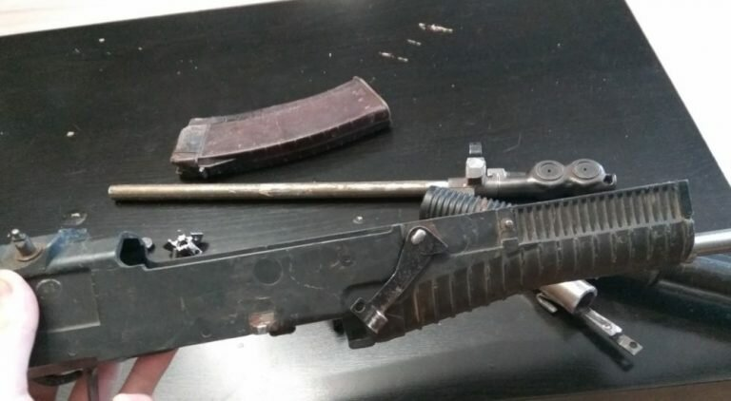
АН-94 в разобранном виде
Серьезные ограничения на распространение и внедрение оружия оказала и сложность производства, значит, дороговизна. Учитывая, что современные конструкторы предлагают более простые и дешевые системы практически без ущерба для боевых качеств, перспективы АН скорее всего есть только у спецподразделений.
Кроме этого выяснилось, что все преимущества АН-94 проявляются только при стрельбе короткими очередями, по 2 патрона. Если же стрелять длинными очередями, в пулемётном режиме, то по своей кучности АН-94 практически ничем не лучше, чем АК-74.

5. Автомат АЕК-971 / АЕК-972 / АЕК-973
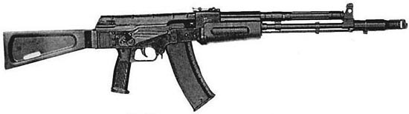
АЕК-971 (образца первой половины 1980-х годов)

После отработки концепции нового оружия в августе 1981 года советские оружейники в рамках опытно-конструкторских работ по теме «Создание автомата, в 1,5 раза превышающего по эффективности автомат АК-74», известной под шифром «Абакан», приступили к разработке перспективных образцов автоматического оружия. Основным направлением при создании нового автомата, как и было заложено в тактико-техническом задании, стало повышение кучности стрельбы непрерывным огнем в 5-10 раз, в зависимости от положений для стрельбы, что помогло бы молодым солдатам сравняться по точности стрельбы с опытными стрелками. Предусматривалось, что новое оружие, проектируемое по теме «Абакан», должно было сохранить надежность своего предшественника, иметь возможность устанавливаться во всех существующих объектах военной техники, а также допускать присоединение к нему всех штатных комплектующих изделий: подствольного гранатомета, различных оптических приборов, штык-ножа и т.д.
В конкурсе «Абакан» приняли участие ведущие оружейные организации и известные конструкторы СССР.
К августу 1984 года на конкурс было представлено 12 проектов автоматов самых разнообразных конструктивных решений. Однако до стадии испытаний дошли только 9 опытных образцов, среди которых было и оружие, сконструированное по безударной схеме со сбалансированной автоматикой: 5,45-мм автомат Гарева-Кокшарова – АЕК-971, представлявший собой, модернизированный вариант автомата системы Константинова СА-006, ранее уже проходившего испытания на конкурсе 1974 года.
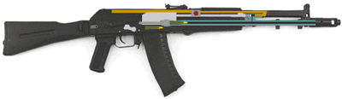
Схема работы сбалансированной автоматики АК-107 / АК-108

Особенностью конструкции АЕК-971 является схема со сбалансированной автоматикой на основе газового двигателя (аналогично автоматам АК-107 / АК-108). При такой схеме дополнительный газовый поршень, связанный с противомассой, движется синхронно с основным, перемещающим затворную раму, но навстречу ему, тем самым компенсируя импульсы, возникающие при движении затворной группы и при ее ударах в заднем и переднем положении. В результате стрелок ощущает только импульс от отдачи при выстрелах, и автомат при стрельбе очередями не дергается, а как бы прилипает к плечу. Таким образом, в автомате АЕК-971 удалось достигнуть кучности автоматической стрельбы в 2 и более раза лучшей, чем у автоматов АКМ или АК-74.
В АЕК-971 запирание канала ствола производилось поворотом затвора. Питание патронами осуществлялось из стандартного магазина емкостью 30 патронов от АК-74. Флажок переводчика-предохранителя был выведен на обе стороны ствольной коробки, однако, флажок, расположенный с левой стороны, не имел функции предохранителя, что несколько снижало его возможности. Приклад откидывался на левую сторону ствольной коробки.
Особенностью первой модели автомата АЕК-971 являлось необычное надульное устройство. В основу конструкции этого дульного тормоза-компенсатора была заложена совершенно новая концепция ведения огня стрелком из устойчивых и неустойчивых положений. В положении стрельбы очередями из неустойчивых положений: на ходу, стоя, с колена, специальным рычагом, расположенным с левой стороны ствольной коробки, можно было уменьшать отверстия в дульном тормозе-компенсаторе, а для положения стрельбы из устойчивых положений: лежа с упора, сидя с упора, стоя с упора – их увеличивать. Подобное изменение диаметра отверстий для пороховых газов, истекающих в дульный тормоз-компенсатор, наряду со сбалансированной автоматикой, существенно влияло на достижение стабилизации оружия в вертикальной плоскости во время автоматической стрельбы.
Ударно-спусковой механизм АЕК-971 допускал ведение одиночного и автоматического огня, а также огня фиксированными очередями по два выстрела (в последующем – по три выстрела), что в немалой степени увеличивало эффективность стрельбы из этого автомата при темпе стрельбы 1500 выстр/мин.
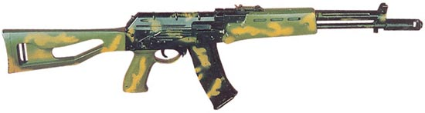
АЕК-971 (образца второй половины 1980-х годов)

Однако в процессе многолетних всесторонних испытаний конструкция этого оружия была существенно упрощена. Представители Министерства обороны в автомате АЕК-971 многие новшества сочли излишними, и в том числе новый регулируемый дульный тормоз-компенсатор, поскольку солдат в горячке боя мог легко перепутать позиции фиксатора его отверстий, что могло самым плачевным образом сказаться на дальнейшей судьбе такого бойца. Поэтому вместо него ввели стандартный дульный тормоз-компенсатор от автомата АК-74. Резко (до 800-900 выстр/мин) снизили темп стрельбы. Практически полной переделке была подвергнута ложа, причем для большей надежности приклад стал постоянным.
Модернизированный автомат Гарева-Кокшарова показал результаты при стрельбе непрерывным огнем, на 15-20 % превосходящие аналогичные результаты штатного 5,45-мм автомата Калашникова АК-74. Но ковровский автомат АЕК-971 проигрывал по кучности второго выстрела при ведении стрельбы автоматическим огнем своему основному сопернику – автомату Никонова, хотя и превосходил его по этому показателю при стрельбе длинными очередями. По результатам конкурса «Абакан» был принят на вооружение автомат Никонова, получивший в дальнейшем обозначение АН-94.
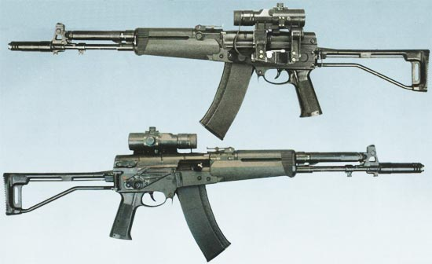
АЕК-971 (ранняя модификация 1990-х годов)

Однако история АЕК-971 не закончилась в восьмидесятых годах ХХ столетия. В конце 1990-х годов Министерство обороны России вновь востребовало оружие со сбалансированной автоматикой, над которым работали конструкторы Ковровского механического завода.
Автомат был снова модернизирован и отличался от своего предшественника небольшими конструктивными и технологическими изменениями, наиболее существенным, из которых стало создание металлического приклада, складывающегося на правую сторону ствольной коробки, что позволило установить на левой стороне ствольной коробки универсальный кронштейн для крепления на автомате всех видов оптических и ночных прицелов, а реализован режим стрельбы фиксированными очередями по 3 выстрела.
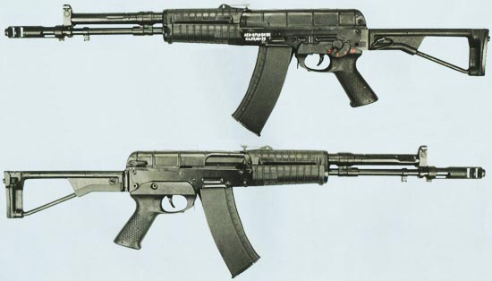
АЕК-971 (поздняя серийная модель)

Автомат АЕК-971 состоит из следующих основных частей и механизмов:
- ствола со ствольной коробкой;
- крышки ствольной коробки;
- подвижных частей (затвора, затворной рамы, балансира и каретки);
- возвратного механизма;
- ударно-спускового механизма, выполненного в виде отдельного узла;
- предохранительного щитка;
- переводчика огня;
- направляющей балансира;
- цевья;
- ствольной накладки;
- дульного тормоза-компенсатора;
- штык ножа и магазина;
- принадлежности.
В комплект автомата входят: принадлежность, ремень и чехол с карманом для магазина, а также ночной стрелковый прицел универсальный (НСПУ).
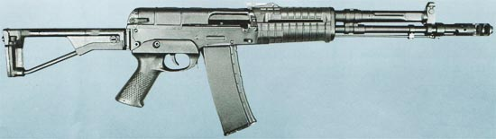
АЕК-972

Автоматика АЕК-971 построена по газоотводной схеме с длинным ходом газового поршня и дополнительным балансиром, имеющим свой, второй газовый поршень, двигающийся в противоположном основному направлении. Синхронизация затворной рамы и балансира осуществляется при помощи вертикально расположенной между ними шестерни. Запирание ствола осуществляется поворотным затвором, схожим по конструкции с затвором автомата Калашникова АК-74.
Ствольная коробка АЕК-971 представляет собой отливку, внутри которой выполнены полости для размещения ударно-спускового механизма, магазина, принадлежности. Для обеспечения направления движения подвижных частей коробка армирована стальными направляющими. На левой направляющей выполнен зуб отражателя. К задней части коробки при помощи заклепок присоединен затыльник с осью складного приклада. В передней части к ствольной коробке при помощи заклепок присоединена муфта ствола. Впереди предохранительной скобы на оси закреплена защелка магазина с пружиной.
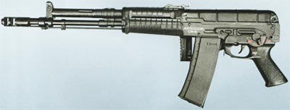
АЕК-972 приклад сложен

Подвижные части являются основным механизмом автоматики и состоят из затвора, затворной рамы, балансира и каретки.
Затвор служит для досылания патрона в патронник, закрывания канала ствола, разбивания капсюля и извлечения из патронника гильзы (патрона). Затвор состоит из собственно затвора, подпружиненного выбрасывателя с осью, ударника и штифта ударника.
Затворная рама служит для приведения в действие затвора, балансира и ударно-спускового механизма. Затворная рама состоит из рамы, вкладыша, рейки рамы, упора возвратной пружины. Рама соединена с рейкой рамы и вкладышем двумя цилиндрическими пальцами.
Балансир служит для уравновешивания импульсов от движения затворной рамы и затвора. Балансир телескопически размещен внутри рейки затворной рамы, в передней части имеет резьбовой участок для присоединения штока, выполняющего роль поршня. В стенке балансира имеются продольные перфорации для взаимодействия с шестернями.
Направляющая балансира служит для направления движения балансира. Она состоит из соединенных сваркой трубки, заглушки и упора.
Каретка служит для размещения двух шестерен, кинематически связывающих балансир и затворную раму.
Ударно-спусковой механизм служит для управления стрельбой из автомата, выполнен в виде отдельного узла, содержит ударный и спусковой механизм.
Переводчик огня, расположенный с левой стороны оружия, служит для установки необходимого режима стрельбы (одиночного, автоматического и с отсечкой по 3 выстрела). Он имеет цилиндрическую часть с поперечными пазами для взаимодействия с шепталами ударно-спускового механизма и флажок для переключения.
 | АЕК-971 | АЕК-972 | АЕК-973
Калибр, мм | 5.45х39 | 5.56x45 | 7.62х39
Длина, мм  - приклад разложен  - приклад сложен | 960  720
Длина ствола, мм | 420
Вес без магазина, кг | 3.3
Магазин,  кол. патронов | 30
Начальная  скорость  пули, м/с | 880 | 850 | 700
Прицельная  дальность  стрельбы, м | 1000
Темп стрельбы,  выстр/мин | 800 - 900
Для производства одиночного выстрела необходимо флажок переводчика перевести в положение «ОД», при этом переводчик освобождает спусковой крючок и шептало одиночного огня. При нажатии на спусковой крючок курок под действием боевой пружины наносит удар по ударнику. Ударник накалывает капсюль патрона – происходит выстрел. После того, как пуля минует газоотводное отверстие в стволе, газы через него устремляются в газовую камеру, воздействуют на подвижные части, посылая их в откат. Отходя назад, затворная рама поворачивает затвор вокруг продольной оси и выводит его боевые выступы из-за боевых упоров муфты ствола – происходит отпирание затвора и открывание канала ствола. Гильза, удерживаемая выбрасывателем, наталкивается на выступ ствольной коробки и экстрактируется. Затворная рама, двигаясь назад, взводит курок, происходит захват курка шепталом одиночного огня и курок остается в заднем положении. Накат подвижных частей происходит под действием возвратной пружины. В накате происходит досылание очередного патрона в патронник и запирание канала ствола. В конце свободного хода затворная рама разобщает автоспуск с курком, но курок удерживается во взведенном положении шепталом одиночного огня, поэтому очередного выстрела не происходит. Для производства следующего выстрела необходимо отпустить спусковой крючок и снова нажать на него. Цикл работы автоматики повторится.
При групповом режиме огня (по 3 выстрела) взаимодействие деталей и механизмов автомата аналогично их взаимодействию при одиночном огне; отличие – в работе ударно-спускового механизма. Переводчик освобождает спусковой крючок и шептало группового огня, а шептало одиночного огня заперто и не может взаимодействовать с курком. При нажатии на спусковой крючок он поворачивается, а вместе с ним поворачивается шептало группового огня до введения хвостовика шептала в зацепление с нижними зубьями храпового колеса. Храповое колесо, препятствуя дальнейшему повороту шептала группового огня, само запирается хвостом шептала. Зацеп шептала в это время находится вне зоны взаимодействия с курком, клик освобождается, происходит рабочий ход курка. Во время рабочего хода толкатель, соединенный с курком, своим зацепом поворачивает храповое колесо за верхний передний зуб на один шаг, а хвостовик шептала запирает храповое колесо в новом положении. При взведении курка после выстрела толкатель перемещается назад и захватывает зацепом очередной верхний зуб. После трех рабочих ходов курка храповое колесо освобождает хвостовик шептала и он вместе с шепталом поворачивается так, что зацеп шептала встает на пути движения курка и захватывает его; очередной выстрел не происходит. Для производства следующей группы выстрелов необходимо отпустить спусковой крючок и снова нажать на него.
Для ведения автоматической стрельбы необходимо перевести флажок переводчика в положение «А». При автоматической стрельбе взаимодействие деталей и механизмов автомата аналогично взаимодействию их при одиночном и групповом режиме огня, отличие заключается в работе ударно-спускового механизма. При нажатии на спусковой крючок курок освобождается и совершает рабочий ход. При взведении курок удерживается только автоспуском, а по приходу затворной рамы в переднее положение срывается с него. Стрельба продолжается до тех пор, пока нажат спусковой крючок. При отпускании спускового крючка курок встает на боевой взвод.
В положении «ПР» (Предохранитель) переводчик запирает спусковой крючок и поднимает предохранительный щиток, блокируя движение подвижных частей.
Боевая скорострельность автомата при стрельбе одиночными выстрелами составляет 40 выстрелов в минуту, при стрельбе очередями - до 100 выстрелов в минуту.
Благодаря особенностям конструкции спускового механизма в автомате АЕК-971 практически полностью исключена возможность непроизвольного перезаряжания оружия с выключенным предохранителем при ударах приклада об твердую поверхность.
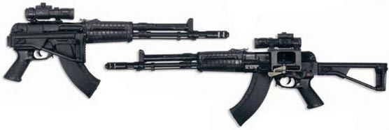
АЕК-973

Крышка ствольной коробки предохраняет от загрязнения части и механизмы, помещенные в ствольной коробке. С правой стороны она имеет ступенчатый вырез для прохода выбрасываемых наружу гильз и для движения рукоятки затворной рамы. Крепление осуществляется поворотной чекой.
На стволе крепится дульный тормоз компенсатор, служащий для уменьшения пламенности и звука при выстреле и повышения кучности боя при стрельбе очередями.
Механическое прицельное приспособление секторного типа конструктивно аналогично автомату АК-74. Прицельная дальность стрельбы из автомата – 1000 м. Кроме того на левой стороне ствольной коробки расположен универсальный кронштейн для крепления на автомате различных видов коллиматорных, оптических и ночных прицелов.
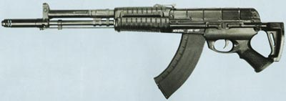
АЕК-973С приклад сложен

Для питания автомата применяются штатные магазины от автомата АК-74 емкостью на 30 патронов, а также возможно применение магазинов от ручного пулемета Калашникова РПК-74 (РПК-74М) емкостью на 45 патронов.
С целью удобства при переноске автомат имеет складной на правую сторону легкий приклад рамочного типа.
Цевье, пистолетная рукоятка, ствольная накладка газовой трубки изготавливаются из ударопрочной пластмассы.
Пластиковая пистолетная рукоятка выполнена зацело со спусковой скобой.
Автомат снабжен креплениями для штатного штык-ножа 6Х4 и подствольных гранатометов ГП-25, ГП-30, ГП-34.
На базе АЕК-971 были разработаны следующие модификации:
- АЕК-972 – вариант АЕК-971 под патрон 5.56х45 мм НАТО. Кроме изменений вызванных сменой калибра оружия, других конструктивных отличий от базовой модели не имеет.
- АЕК-973 – вариант АЕК-971 под советский патрон 7.62х39 мм. Использует магазины от автомата АК-47, в остальном автомат идентичен АЕК-971.
- АЕК-973С – версия АЕК-973, снабженная выдвижным телескопическим прикладом. При убранном прикладе плечевой упор смыкается с пистолетной рукояткой, образуя обтекаемую конструкцию и не затрудняя стрельбу. Изменены форма и угол наклона пистолетной рукоятки. Из-за особенностей конструкции измененного УСМ рычажок переводчика-предохранителя расположен с правой стороны ствольной коробки.
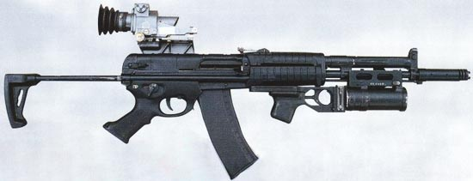
АЕК-973С

Автоматы АЕК-971 выпускались небольшими партиями и поставлялись в подразделения МВД и других силовых ведомств России вплоть до 2006 года, когда на Ковровском Машиностроительном заводе было полностью свернуто производство продукции военного назначения. Все производство было передано на Ковровский завод имени Дегтярева (ЗиД), однако развертывание производства автоматов серии АЕК-971 на ЗиД было приостановлено, так как потребовало больших предварительных затрат, которые могли окупиться лишь в случае поступления больших заказов на новый автомат.

Нормативные акты

- Конституция Российской Федерации – М., Юрид. лит, 1993, ст.ст.15, 21, 56.
- Закон РФ № 5473-1 от 21.07.93 г. «Об учреждениях и органах исполняющих уголовные наказания в виде лишения свободы».
- Федеральный закон РФ от 15.07.95 г. №103-Ф3 «О содержании под стражей подозреваемых и обвиняемых в совершении преступлений»
- Федеральный закон РФ от 13 декабря 1996 года № 150 ФЗ «Об оружии», ст.ст. 1-6. // Собрание законодательства РФ, 1996, №51, ст. 5681.
- Федеральный закон РФ от 21 июля 1998 г. №117 – Ф3 «О внесении изменений и дополнений в законодательные акты Российской Федерации в связи с реформированием уголовно-исполнительной системы» // Собрание законодательства РФ, 1998, №30, ст. 3613.
- Постановление правительства Российской Федерации «Об утверждении Правил оборота боевого ручного стрелкового и иного оружия, боеприпасов и патронов к нему, а также холодного оружия в государственных военизированных организациях». // Собрание законодательства РФ, 1997, №42, ст. 4790.
- Курс стрельб из стрелкового оружия, боевых машин и танков Вооруженных Сил Российской Федерации, 2011.
- Приказ Министра обороны Российской Федерации № 96 Приказ Министерства образования и науки Российской Федерации № 134 приказ от 24 февраля 2010 года «Об утверждении инструкции об организации обучения граждан российской федерации начальным знаниям в области обороны и их подготовки по основам военной службы в образовательных учреждениях среднего (полного) общего образования, образовательных учреждениях начального профессионального и среднего профессионального образования и учебных пунктах».
- Приказ Минюста России от 26 февраля 2006 года №24 «Об утверждении Курса стрельб из стрелкового оружия для сотрудников уголовно-исполнительной системы».
- Приказ МВД России от 23.11.2017 № 880 «Об утверждении Наставления по организации огневой подготовки в органах внутренних дел Российской Федерации»
- Приказ ФСИН России от 11 апреля 2006 года №157 «О нормах расхода боеприпасов, пиротехнических, дымовых и имитационных средств на боевую подготовку учреждений и органов УИС».
- Приказ ФСИН России от 10 апреля 2006 года №155 «О порядке и нормах обеспечения запасными частями, инструментом, принадлежностями, смазочными и обтирочными материалами для ремонта, технического обслуживания и эксплуатации стрелкового оружия, средств радиационной, химической и биологической защиты учреждений и органов УИС».
- Приказ ФСИН России от 28 апреля 2006г. №211"Об утверждении Наставления по организации снабжения, хранения, учета и обеспечения сохранности вооружения и боеприпасов в учреждениях и органах уголовно-исполнительной системы».
- Приказ ФСИН России от 12 апреля 2006 года №160 «Об утверждении Инструкции о порядке проведения инвентаризации вооружения, боеприпасов и специальных средств в учреждениях и органах УИС».
- Приказ ФСИН России от 3 мая 2006 года №214 «Об утверждении Инструкции о порядке категорирования артиллерийского вооружения, боеприпасов, средств индивидуальной бронезащиты, вооружения химических войск и средств защиты, а также их реализации и уничтожения в учреждениях и органах УИС».

Литература

- Баскалов Ю.Д., Духов Р.Г., Семенов И.Г., Смецкий А.Г. Справочник сержанта мотострелковых (танковых) войск. – М.: Воениздат, 1987. – С. 33-51.
- Военный энциклопедический словарь. – М.: Воениздат, 1984. – 392 с.
- Жук А.Б. Справочник по стрелковому оружию. Револьверы, пистолеты, винтовки, пистолеты-пулеметы, автоматы. – Москва: Воениздат, 1993. – 794 с.
- Кинль В.А. Пулевая стрельба: Учебн. пособие для студентов пед. ин-тов по спец. №2114 «Физ. воспитание». – М.: Просвещение, 1989. – 306 с.
- Ларин А.В. Стрелковая подготовка сотрудников спецподразделений: Базовый курс. – М: ФАИР-ПРЕС, 2000. – 285 с.
- Михайлов Л.Е. Стрелковое оружие. Терминологический словарь. – М.: РУССО, 1998. – 549 с.
- Наставления по стрелковому делу – М., Воениздат, 1985. – 648 с.
- Начальная военная подготовка: Учебник – М.: «Воениздат», 1985. – 385 с.
- Спортивная стрельба. Учебник для студ. пед. фак. институтов физической культуры / Под ред. А.Я. Корха – М.: Физкультура и спорт, 1986. – 264 с.
10. Учебник сержанта внутренних войск. – Пермь: «Стиль-МГ», 2021. – 322 с.
11. Шульдешов Л.С. Огневая подготовка: учебное пособие / Л.С. Шульдешов, В.А. Родионов, В.В.Углянский. – М.: КНОРУС, 2017. – 216 с.

